UNIVERSIDAD FERMÍN TORO

VICE-RECTORADO ACADÉMICO

FACULTAD DE INGENIERIA

ESCUELA DE COMPUTACIÓN

**SISTEMA EXPERTO PARA EL DIAGNÓSTICO DE INFECCIONES Y PATOLOGÍAS EN EL ÁREA DE LA GINECOLOGÍA POR MEDIO DE EXÁMENES SANGUÍNEOS Y DE ORINA**

Autor: Arthuro E. Dugarte V.

Tutor: Msc Ing. Freitez Edecio

CABUDARE, SEPTIEMBRE DE 2022

UNIVERSIDAD FERMÍN TORO

VICE-RECTORADO ACADÉMICO

FACULTAD DE INGENIERIA

ESCUELA DE COMPUTACIÓN

**SISTEMA EXPERTO PARA EL DIAGNÓSTICO DE INFECCIONES Y PATOLOGÍAS EN EL ÁREA DE LA GINECOLOGÍA POR MEDIO DE EXÁMENES SANGUÍNEOS Y DE ORINA**

Trabajo presentado como requisito para optar a título de Ingeniero en Computación

Autor: Arthuro E. Dugarte V.

Tutor: Msc Ing. Freitez Edecio

CABUDARE, SEPTIEMBRE DE 2022

# DEDICATORIA

Mamá, Papá quiero que sepan que son los principales artífices de este gran camino que he recorrido, son mi mayor ejemplo, inspiración y motivación para seguir adelante. Gracias por apoyarme en todo momento de una u otra forma, siempre he querido alcanzarlos pues considero que son los mejores en lo que hacen y ahora lo he conseguido. Este logro también va para mis hermanos, a ustedes, que apenas comenzaran en este camino, quiero servir de ejemplo para que se motiven y alcancen lo que quieren en la vida, se que el camino es difícil y puede ser agobiante, pero confío en ustedes y estoy seguro que lo lograrán.

A mis tías Yasmira, Ana y Yamileth todas son grandes en lo que hacen siempre brillando en su campo laboral, este logro también es para ustedes. No me he olvidado de ti, tía Macarena, considero que eres mi segunda mamá, siempre me haz cuidado desde que llegue de Maturín, eres tan grande para todos nosotros que ni cada letra que he escrito a lo largo de mi trabajo de grado sería suficiente para describirlo.

A mis tíos Rubén, Edicson, Cesar y Jesús, gracias por apoyarme y brindarme sus consejos; este logro también los incluye a ustedes.

A mis grandes tesoros, mis abuelas Nancy y Carmen, son las personas más dulces en mi vida, siempre con una sonrisa y palabras de aliento cuando lo necesitaba.

Y por último a ti, mi querida Laura, eres mi mayor motivación, la razón para querer siempre mejorar y hacerlo bien; gracias por siempre acompañarme en mis altas y bajas, por apoyarme y seguirme en todo momento. Debo decir que este logro no es para mí, es para nosotros.

# AGRADECIMIENTO

Quiero agradecer a la Universidad Fermín toro por formarme como Ingeniero en Computación, dotándome de todo el conocimiento necesario para emprender mi vida como profesional.

A la directora de escuela Rosa Nubia, siempre pendiente y servicial ante cualquier situación que se ha presentado.

A mis profesoras Tania Segnini, Eglis Pargas y Adriana Mejía, cada una en semestres diferentes, gracias por brindarme todo su conocimiento, apoyo y lo más importante, gracias por forjarme como todo un profesional.

A mi tutor Edecio Freitez por estar al pendiente de mis inquietudes, orientarme e indicarme de la mejor manera el camino correcto.

A mis compañeros de estudio, que bueno fue compartir tiempo con ustedes siempre aprendiendo unos de otros.

Agradezco a la Doctora Yuleima Pérez, por brindarme todo su apoyo y experiencia en la realización de mi sistema experto.

A Mariana Blandón, por brindarme su apoyo, disposición y tiempo en gestionar todos los documentos que me hacían falta para este momento, sin duda alguna, este éxito también te pertenece.

Por último y no menos importante, a mi amigo Antonio Sira, por ayudarme a realizar cada video, láminas y figuras que necesité para mis distintas asignaturas, gracias por siempre estar ahí y poder contar con tu apoyo.

**ÍNDICE GENERAL**

pp.

DEDICATORIA iii

AGRADECIMIENTO iv

LISTA DE CUADROS vi

LISTA DE FIGURAS vii

RESUMEN ix

ABSTRACT x

INTRODUCCIÓN xi

CAPITULO

I EL PROBLEMA 1

Planteamiento del problema 1

Objetivos 5

Justificación e importancia 6

Alcance y limitaciones 8

II MARCO TEORICO 11

Antecedentes de la Investigación 11

Bases Teóricas 14

Definición de Términos Básicos 41

Bases Legales 44

III MARCO METODOLOGICO 47

Naturaleza de la investigación 47

Diseño del Proyecto 49

Fase I: Diagnostico 49

Fase II: Estudio de Factibilidad 55

Factibilidad Técnica 56

Factibilidad Operativa 58

Factibilidad Económica 60

Fase III: Diseño de la Investigación 62

Población y Muestra 52

Instrumento De Recolección de Datos 53

Validez del Instrumento 55

IV ANÁLISIS E INTERPRETACIÓN DE LOS RESULTADOS 65

Análisis y Presentación de los Resultados 65

Componentes Inteligentes del Sistema Experto 66

Modelado del Sistema 81

V CONCLUSIONES Y RECOMENDACIONES 101

Conclusiones 101

Recomendaciones 103

REFERENCIAS 105

ANEXOS 113

# LISTA DE CUADROS

|  |  |  |
| --- | --- | --- |
| **CUADRO** | | |
| **pp.** | | |
| 1 | Parámetros comunes en los exámenes sanguíneos y de orina…… | 51 |
| 2 | Infecciones y patologías diagnosticables…………………………….. | 51 |
| 3 | Tabulación de recursos requeridos por el sistema………………….. | 57 |
| 4 | Tabulación de costos de los requerimientos del sistema…………... | 61 |
| 5 | Parámetros para diagnosticar infecciones y patologías……………. | 68 |

# LISTA DE FIGURAS

|  |  |  |
| --- | --- | --- |
| **FIGURA** | | |
| **pp.** | | |
| 1 | Estructura básica de un sistema experto ideal …………………… | 18 |
| 2 | Fases del Ciclo de Vida de un Sistema de Información…………... | 23 |
| 3 | Artículos sobre infecciones en la mujer publicados en la revista peruana de ginecología y obstetricia, en relación a los años de publicación, 1955 – 2017 (n=161) …………………………………. | 35 |
| 4 | Tablas de la estructura de la base de conocimiento……………… | 67 |
| 5 | Diagrama de flujo de la alteración de valores alojada en la base de conocimiento del sistema Experto ……………………………… | 69 |
| 6 | Imagen ejemplificativa del perfil del diagnóstico de la anemia usando 3 parámetros de referencia ……………………………….. | 70 |
| 7 | Ejemplificación del almacenamiento del diagnóstico de anemia en la base de conocimiento del sistema …………………………... | 71 |
| 8 | Diagrama de inferencia ……………………………………………… | 72 |
| 9 | Fragmento de código para el motor de inferencia ……………….. | 73 |
| 10 | Gráfico del funcionamiento del motor de inferencia ……………… | 73 |
| 11 | Panel de ingreso de resultados de exámenes sanguíneos ……... | 76 |
| 12 | Panel de ingreso de resultados de exámenes de orina …………. | 76 |
| 13 | Interfaz del Experto o Médico ………………………………………. | 78 |
| 14 | Interfaz del Asistente ………………………………………………… | 79 |
| 15 | Interfaz del Paciente ………………………………………………… | 79 |
| 16 | Gráfico Representativo del Módulo de Adquisición del Conocimiento ………………………………………………………… | 80 |
| 17 | Carta estructurada del sistema desarrollado ……………………... | 81 |
| 18 | Login del sistema …………………………………………………….. | 82 |
| 19 | Olvido de contraseña ………………………………………………... | 83 |
| 20 | Diagrama caso de uso (paciente) ………………………………….. | 84 |
| 21 | Diagrama de flujo para la subida del examen ……………………. | 85 |
| 22 | Estructura de la tabla “resultados” en la base de datos …………. | 86 |
| 23 | Estructura de la tabla “documento_resultado” en la base de datos …………………………………………………………………... | 86 |
| 24 | Historial del paciente ………………………………………………… | 87 |
| 25 | Diagrama caso de uso (asistente) …………………………………. | 88 |
| 26 | Diagrama de flujo para la búsqueda avanzada …………………... | 89 |
| 27 | Diagrama caso de uso (experto) …………………………………… | 90 |
| 28 | Diagrama de flujo del submódulo diagnóstico ……………………. | 91 |
| 29 | Registro de cuatro usuarios en la base de datos del sistema ….. | 92 |
| 30 | Panel general de la administración de diagnósticos …………….. | 93 |
| 31 | Panel de selección de parámetros de la administración de diagnóstico (sangre) …………………………………………………. | 93 |
| 32 | Panel de selección de parámetros de la administración de diagnóstico (orina) …………………………………………………… | 94 |
| 33 | Diagrama de flujo para la búsqueda avanzada …………………... | 95 |
| 34 | Submódulo de ajustes ………………………………………………. | 96 |
| 35 | Diagrama de flujo para modificar perfil de usuario ………………. | 97 |
| 36 | Submódulo acerca del sistema …………………………………….. | 98 |
| 37 | Diagrama lógico de la base de datos ……………………………… | 99 |

UNIVERSIDAD FERMÍN TORO

VICE-RECTORADO ACADÉMICO

FACULTAD DE INGENIERIA

ESCUELA DE COMPUTACIÓN

**SISTEMA EXPERTO PARA EL DIAGNÓSTICO DE INFECCIONES Y PATOLOGÍAS EN EL ÁREA DE LA GINECOLOGÍA POR MEDIO DE EXÁMENES SANGUÍNEOS Y DE ORINA**

Autor: Arthuro E. Dugarte V.

Tutor: Msc Ing. Freitez Edecio

# RESUMEN

El presente trabajo de investigación tiene como objetivo el desarrollo de un sistema experto para el diagnóstico de infecciones y patologías en el área de la ginecología por medio de exámenes sanguíneos y de orina, siendo la misma desarrollada bajo los parámetros y lineamientos de un proyecto factible, siguiendo la línea de ingeniería del software, orientado al eje temático de sistemas expertos y anclado al polo inventiva, prospectiva, creatividad e innovación. El proyecto abarca todas las pautas y procedimientos necesarios para el desarrollo de un sistema funcional que pueda brindar apoyo a los especialistas de la ginecología durante el diagnóstico de infecciones y patologías que solo requieran de la utilización de exámenes de orina y sangre, todo esto sin entorpecer el ejercicio médico. Es así como esta investigación desarrolla y consolida una nueva herramienta de apoyo en la medicina a distancia, con posibilidad de perdurar en el tiempo gracias a su módulo de adquisición de conocimientos, programado en el lenguaje JAVA y con una base de datos MySQL en la nube, haciendo uso de un motor de inferencias basado en reglas capaz de detectar más de un diagnóstico para cada caso.

Descriptores/Palabras clave: sistema experto, diagnóstico, exámenes, infecciones y patologías, JAVA

UNIVERSIDAD FERMÍN TORO

VICE-RECTORADO ACADÉMICO

FACULTAD DE INGENIERIA

ESCUELA DE COMPUTACIÓN

**EXPERT SYSTEM FOR THE DIAGNOSIS OF INFECTIONS AND PATHOLOGIES IN THE AREA OF GYNECOLOGY THROUGH BLOOD AND URINE TESTS**

Autor: Arthuro E. Dugarte V.

Tutor: Msc Ing. Freitez Edecio

# ABSTRACT

The objective of this research work is the development of an expert system for the diagnosis of infections and pathologies in the area of gynecology through blood and urine tests, being the same developed under the parameters and guidelines of a feasible project, following the line of software engineering, oriented to the thematic axis of expert systems and anchored to the inventive, prospective, creativity and innovation pole. The project covers all the guidelines and procedures necessary for the development of a functional system that can provide support to gynecology specialists during the diagnosis of infections and pathologies that only require the use of urine and blood tests, all this without hindering medical practice. This is how this research develops and consolidates a new support tool in distance medicine, with the possibility of lasting over time thanks to its knowledge acquisition module, programmed in the JAVA language and with a MySQL database in the cloud, making use of a rule-based inference engine capable of detecting more than one diagnosis for each case.

Descriptors/Keywords: expert system, diagnosis, exams, infections and pathologies, JAVA

# INTRODUCCIÓN

Existen en la actualidad herramientas tecnológicas de asistencia en el área de la medicina, ayudando al médico con su labor diaria de procurar el bienestar físico de sus pacientes. Estas pueden ser desde asistentes virtuales hasta grandes máquinas que funcionan como asistentes de quirófano, y entre toda esta variedad pueden encontrarse sistemas expertos, los cuales ayudan a la resolución de problemas médicos emulando los comportamientos que podrían tener los mismos en ciertas situaciones.

Sin embargo, la Dra. Yuleima J. Pérez P., especialista en ginecobstetricia que ejerce la medicina en el ámbito privado en la ciudad de Barquisimeto, estado Lara, no cuenta con una tecnología de este tipo, viéndose obligada de esta forma a realizar inferencias de casos clínicos de forma manual y valiéndose de sus conocimientos, lo cual puede volverse un proceso muy poco optimo.

De esta manera, este trabajo propone el desarrollo de un sistema experto para el diagnóstico de infecciones y patologías en el área de la ginecología por medio de exámenes sanguíneos y de orina, siendo este capaz de aportar al experto una herramienta de apoyo a la hora de emitir un diagnóstico para cada caso particular, pudiendo hacerlo desde la virtualidad una vez obtenidos los resultados de dichos exámenes que han sido enviados previamente por los pacientes, para así contemplar la alteración de ciertos parámetros antes de emitir un juicio médico certificado.

Es mediante el logro de los objetivos, tanto el general como los específicos, que se logró la realización de una herramienta tecnológica funcional capaz de asistir durante la consulta ginecológica de la doctora Yuleima J. Pérez P., quien representa a la población total de doctores tomados en cuenta para este proyecto. Con su amplia experiencia y lecturas recomendadas en el área, podrá moldearse una base de conocimientos que trabajará junto al sistema para agilizar y mejorar la calidad del proceso de diagnóstico brindado por su persona en la actualidad.

Para dar continuidad al tema, el trabajo presentado se encuentra estructurado siguiendo los lineamientos establecidos para la presentación de trabajos de grado de la Universidad Fermín Toro, siendo este desarrollado como un proyecto factible, siguiendo la línea de ingeniería del software, orientado al eje temático de sistemas expertos y anclado al polo inventiva, prospectiva, creatividad e innovación. Para ello, la investigación se encuentra divida en las siguientes secciones que serán descritas a continuación.

El capítulo I indica la problemática detectada al inicio de la realización del proyecto, a partir de la cual se trazan objetivos generales y específicos, tomando en cuenta los alcances y limitaciones que existirán durante la realización del mismo. Además, se justifica y se denota la importancia del desarrollo del producto factible.

En el capítulo II se encuentra toda la fundamentación teórica en la que se basa el proyecto investigativo. Es en este capítulo donde se presentan aquellos trabajos que anteceden al presente, sirviendo de guía y base. Además, se ilustran las bases teóricas, legales y un glosario de términos.

En el capítulo III se denotan secciones importantes como la naturaleza de la investigación, las diversas fases de desarrollo de un proyecto, además de introducir la población y muestra, así como también el instrumento de recolección de datos utilizado y su validez. Es aquí donde se desarrolla el estudio de factibilidad técnica, operativa y económica.

El capítulo IV contiene los resultados de la investigación, donde se detalla la construcción y funcionamiento del sistema experto, ilustrando el mismo con ayuda de diversos tipos de figuras.

En el capítulo V se redactan las conclusiones y recomendaciones ofrecidas por el autor. Finalmente, se presentan las referencias consultadas durante la investigación realizada y los anexos de la misma.

# CAPITULO I

## EL PROBLEMA

### Planteamiento del problema

Las infecciones del tracto urinario y las patologías ginecológicas, formando parte estas últimas del grupo llamado enfermedades no transmisibles, representan un problema para la salud pública. Calle, Colqui, Rivera y Cieza (2017) señalan que a nivel mundial se estima una incidencia de infecciones urinarias alrededor de 2 a 3 casos por cada 100 habitantes al año. Por su parte la Organización Mundial de la Salud (OMS) indicó en el año 2019 que 7 de cada 10 causas principales de defunción en ese año fueron causadas por enfermedades no transmisibles lo cual se traduce a 41 millones de personas al año, de los cuales son atribuidos a Latinoamérica un número de 5,5 millones de personas afectadas.

Las enfermedades infecciosas y patológicas se han acentuado como parte importante del perfil de enfermedades en Venezuela y es que en los años recientes la incidencia de ellas ha aumentado, como indica Chacín-Bonilla (2017), debido a la ineficiencia del sector salud, el sometimiento de la gran masa de la población a la agresión de los agentes infecciosos, la mala distribución de recursos y la no solución de las urgencias sociales. El especialista ginecobstetra, el doctor Baldo (2010) indica que “la incidencia anual de infección del tracto urinario en las mujeres es del 12%, y la edad de presentación más frecuente es 32 años, la mitad de todas las mujeres informan haber tenido al menos una infección del tracto urinario”

Por esta razón se recomienda a las mujeres mayores de edad o sexualmente activas que acudan a la consulta por lo menos una vez al año para descartar o tratar algún problema en el sistema reproductor femenino. Para la Red Auna de Perú (2019), la consulta ginecológica, tiene como objetivo realizar un historial médico y efectuar las revisiones necesarias para determinar el estado de salud de la paciente y el especialista tiene la potestad de ordenar exámenes sanguíneos y de orina si lo considera necesario.

En las últimas décadas los resultados de dichos exámenes han sido impresos para posteriormente ser analizados por el ginecólogo en su lugar de consulta. Sin embargo, con la llegada de la digitalización y la enfermedad por coronavirus 2019 (COVID-19), la cual es una enfermedad respiratoria muy contagiosa causada por el virus SARS-CoV-2, esta modalidad comienza a ser poco eficiente.

Si bien un estudio realizado por la Asociación Médica de Texas en el año 2020 indica que el contagio por COVID-19 en consultorios médicos está posicionado en la escala de riesgo moderado-bajo, Zalazar en el mismo año sugiere que, uno de los problemas para la salud asociados a la pandemia por COVID-19 es la marcada reducción en la consulta a centros sanitarios por otras patologías. Este fenómeno es motivado en gran parte por el temor de los pacientes ante una eventual infección del virus y del desconocimiento de dicha escala.

Al momento de asistir a una consulta ginecológica es posible que se asigne a la paciente la realización de exámenes rutinarios de sangre y orina para tener un panorama más amplio a la hora de brindar un diagnóstico, implicando que la persona deba regresar al consultorio por segunda vez. Esto genera gastos de transporte, que se ven amplificados según el lugar de residencia de la paciente debido a las dificultades presentes en el transporte público venezolano, así como también la afluencia de personas cuyo único objetivo es la entrega, lectura y análisis de sus exámenes de laboratorio.

A manera de resumen, la paciente hace más esporádica su visita al ginecólogo debido a los motivos de transporte y miedo causado por el contagio de COVID-19, trayendo como consecuencia posibles problemas en el sistema reproductor de la paciente o incluso en su salud general. Este riesgo disminuiría si no tuviese que asistir una segunda vez al consultorio con el motivo de entrega de exámenes.

Como indican Sadeghalvad y Rezaei (2022) los exámenes de laboratorio pueden ser utilizados para dictaminar diversos padecimientos y existen varios métodos de lectura de parámetros que pueden concluir en diagnósticos certeros sin ningún otro tipo de evaluación clínica. En tal sentido, se confirma la existencia de infecciones y patologías que son totalmente diagnosticadas gracias a los resultados de exámenes sanguíneos y de orina, por lo que la presencia del paciente en el consultorio no es estrictamente necesaria para concluir en un diagnóstico.

En virtud de lo anterior y dado que para el diagnóstico de ciertas infecciones y patologías no se requieren exámenes adicionales, sean estos exámenes clínicos o físicos, podría contarse con un sistema experto que, por medio del análisis de los exámenes sanguíneos y orina de un determinado paciente, permita a través de un diagnóstico la detección a tiempo de alguna infección o patología.

Así mismo, existen centros médicos con atención ginecológica que presentan obstáculos y retrasos al momento de determinar un diagnóstico para dicha área médica, ya sea por la cantidad de pacientes atendidos o los pocos recursos con que se cuenta para cubrir la demanda en el centro médico, aunado al retraso que se genera a la hora de obtener los resultados de los exámenes aplicados.

No obstante, alrededor del mundo los sistemas expertos están siendo utilizados como herramientas tecnológicas de asistencia para el diagnóstico de diversos padecimientos, que como menciona Fox (1991):

“Actualmente se están desarrollando algunos Sistemas Expertos Médicos (SEM) que tratan de simular el razonamiento del especialista y de proporcionar el diagnóstico probable y el manejo del paciente. Esto permite usarlos en la enseñanza. Aún hay que superar muchas limitaciones y obstáculos para lograr sus objetivos y, por otra parte, los SEM nunca superarán el sentido común y el buen juicio del experto humano. Lo que se pretende es promover una relación más productiva entre el ser humano y la informática en el campo de la medicina”

Sin embargo, aunque a nivel mundial la tecnología avanza exponencialmente, existe en Venezuela un atraso significativo en esta área que derivan de diversos factores socio-económicos presentados por el país. Como lo explica Concheso (2018) “Venezuela sufre un rezago importante y creciente, y el mismo tiene que ver con cómo las políticas gubernamentales, sobre todo aquellas relacionadas con la expropiación y confiscación de empresas productivas, nos han alejado del mundo globalizado”

En este orden de ideas la especialista en ginecología y obstetricia Yuleima J. Pérez P. enfrenta este panorama al no contar con una herramienta tecnológica de apoyo que sea capaz de generar los resultados de los exámenes sanguíneos y de orina en cualquier parte del país y en función de esto, producir un diagnóstico certero en el ámbito de infecciones urinarias o vaginosis bacteriana y patologías como la proteinuria, cálculos renales, glucosuria, anemia y plaquetopenia; entre otras que bajo su criterio profesional pueden ser detectados a través de la simple utilización de exámenes sanguíneos y de orina.

Lo anterior conduce al desarrollo de un sistema experto para el diagnóstico de infecciones y patologías en el área de la ginecología por medio de exámenes sanguíneos y de orina, que servirá como una herramienta tecnológica de asistencia al profesional del área, representando un progreso en la metodología de consulta ginecológica tradicional que se lleva a cabo en el país.

De lo anteriormente expuesto surgen las siguientes interrogantes, las cuales serán respondidas con el desarrollo de la presente investigación:

1. ¿Qué necesidades existen para desarrollar un sistema experto para el diagnóstico de infecciones y patologías en el área de la ginecología por medio de exámenes sanguíneos y de orina?
2. ¿El estudio de factibilidad técnica, económica, operativa y legal permitirán el desarrollo eficaz de la propuesta realizada?
3. ¿Con el diseño de un sistema experto para el diagnóstico de infecciones y patologías en el área de la ginecología por medio de exámenes sanguíneos y de orina se podrá dar solución al problema planteado?

### Objetivos

***Objetivo General***

Desarrollar un sistema experto para el diagnóstico de infecciones y patologías en el área de la ginecología por medio de exámenes sanguíneos y de orina.

*Objetivos Específicos*

1. Determinar las necesidades existentes para el desarrollo un sistema experto para el diagnóstico de infecciones y patologías en el área de la ginecología por medio de exámenes sanguíneos y de orina.
2. Determinar la factibilidad técnica, operativa, económica y legal de la implantación de un sistema experto para el diagnóstico de infecciones y patologías en el área de la ginecología por medio de exámenes sanguíneos y de orina.
3. Diseñar un sistema experto para el diagnóstico de infecciones y patologías en el área de la ginecología por medio de exámenes sanguíneos y de orina que dé solución a la problemática.

### Justificación e importancia

Definitivamente el proyecto plantea soluciones utilizando la tecnología actual que antes no fueron contempladas para tal propósito, adicionando un sistema experto como herramienta para los pacientes y especialistas en el área de la ginecología. De esta forma, se enfoca el sistema experto como herramienta de apoyo al médico tratante y como una ayuda para interpretar los resultados obtenidos del análisis de sangre y orina del paciente.

Un sistema experto es una de las aplicaciones más comunes de la Inteligencia Artificial (IA), el cual simula la decisión y las acciones de una persona que tiene hechos y experiencia especializados en un campo particular. Con la adición de un sistema experto al área de la ginecología puede abordarse el problema planteado al inicio de este capítulo, evitando el desplazamiento de pacientes (sean estos foráneos o residentes de la ciudad de Barquisimeto) que por miedo al contagio por COVID-19, el alto precio del transporte, situaciones económicas o impedimentos de otra índole, deciden postergar su asistencia a la consulta médica si la misma solo se basa en la lectura e interpretación de sus exámenes sanguíneos y de orina.

El sistema experto recolectará y sintetizará los conocimientos del especialista para de esta manera poder brindar un diagnóstico certero; esto agilizará el proceso de lectura e interpretación de resultados, convirtiendo a esta nueva tecnología a implementar en la mano derecha del médico, quien al contar con este diagnóstico proporcionado por el sistema experto, podrá adjuntar un documento opcional con información relevante para el paciente, todo desde el área de la virtualidad y la comunicación a distancia.

Con el cumplimiento de los objetivos se aplicarán destrezas y conocimientos adquiridos a lo largo de la carrera de ingeniería en computación, desarrollando de esta forma un sistema completo y funcional capaz de registrar, diagnosticar y mantener una vía de comunicación entre el especialista y sus pacientes, siendo catalogado como un sistema innovador idóneo para ofrecer nuevas soluciones en el área de la medicina ante problemáticas generadas por la situación actual.

Como son indicados en el reglamento y normas de la Universidad Fermín Toro, deben existir en el trabajo de grado una serie de parámetros que delimiten el contexto y ámbito del mismo, lo cual ayudará a clasificar cada uno de ellos sobre distintas áreas o ámbitos a estudiar según la especialidad que planee estudiarse o aplicarse, siendo estos proyectos de tipo documental, de investigación de campo, especial, cualitativa y factible.

De esta forma, el presente trabajo de grado está desarrollado para convertirse en un proyecto factible, el cual será creado para brindar un beneficio y asistencia a la especialista en ginecología y obstetricia Yuleima J. Pérez P. y a sus pacientes, partiendo de los requerimientos y necesidades indicadas por la experta. Es por esto que el polo ante el cual se encuentra referenciado este trabajo es el Inventiva, Prospectiva, Creatividad e Innovación.

Siguiendo los lineamientos de la Universidad Fermín Toro, ya que este trabajo plantea el desarrollo de un sistema o software a la disposición de la especialista y sus pacientes, la línea de investigación que engloba a todo el trabajo realizado es el de la línea de ingeniería de software. Como lo indica el documento sobre las líneas de investigación realizado por la Escuela de Computación de la Universidad Fermín Toro en el año 2018, el propósito de la línea de investigación en Ingeniería del Software es diseñar y desarrollar aplicaciones de software utilizando métodos, técnicas y herramientas computacionales actualizadas.

Finalmente, luego de examinar todos estos lineamientos universitarios, podemos sintetizar que el sistema experto para el diagnóstico de infecciones y patologías en el área de la ginecología por medio de exámenes sanguíneos y de orina a desarrollar sigue la idea de un proyecto factible que investiga, elabora y desarrolla un modelo operativo viable para la solución del problema presentado; siguiendo la línea de ingeniería del software, el eje temático de sistemas expertos y anclado al polo inventiva, prospectiva, creatividad e innovación.

### Alcance y limitaciones

***Alcance***

El sistema experto cuenta con módulos y funcionalidades para crear tres interfaces; la primera dirigida al paciente, donde podrá ingresar los resultados de sus exámenes sanguíneos y de orina exclusivamente, así como también subir imágenes de los documentos expedidos por los laboratorios donde realizaron los mismos. La segunda interfaz va orientada al asistente del especialista, quien se dedicará a verificar y corregir los resultados enviados por los pacientes, para que puedan posteriormente ser utilizados por la tercera y última interfaz, la cual proporcionará al especialista la posibilidad de ver el diagnóstico asignado por el sistema y adjuntar, de ser necesario, un archivo con información relevante para el paciente según el criterio del especialista.

Una vez asignado el diagnóstico, el paciente será capaz de observarlo a través de su interfaz y en caso de existir un archivo adjunto, descargarlo en un límite de tiempo de quince (15) días establecido por la especialista consultada en el desarrollo del proyecto. De no poder realizar la descarga a tiempo, el paciente deberá contactarse con la especialista por medios externos al sistema, quién le indicará el procedimiento a seguir para este caso particular.

El sistema experto tendrá la virtud de ir adquiriendo conocimientos a lo largo del tiempo, permitiendo que la especialista agregue los diagnósticos que considere convenientes con ayuda del módulo de adquisición del conocimiento, tomando en cuenta los resultados de exámenes sanguíneos y de orina. Esto consigue que el sistema posea la característica de escalabilidad a través del tiempo, pudiendo ser adaptado en otras áreas de la medicina cuya problemática sea similar a la expuesta en esta investigación.

De tal forma, el sistema experto está inicialmente desarrollado para ser utilizado en las consultas de la especialista ginecología y obstetricia Yuleima J. Pérez P. cuyos pacientes pueden empezar a asistir desde los doce (12) años de edad. Este sistema experto, en su fase inicial, se dispone para la detección de infecciones y patologías tales como proteinuria, cálculos renales, glucosuria, anemia, plaquetopenia, vaginosis bacteriana e infecciones urinarias.

En síntesis, la realización e implementación del sistema respetará las metodologías y limitaciones establecidas por artículos de la Constitución de la República Bolivariana de Venezuela, la Ley de Telesalud, la Ley del Ejercicio de la Medicina y la Ley Orgánica del Sistema Nacional de Salud. De esta manera, el sistema experto será tomado en cuenta como una herramienta tecnológica de asistencia para el diagnóstico de infecciones y patologías por medio de exámenes sanguíneos y de orina, donde los resultados del diagnóstico deberán ser avalados por el médico tratante antes de ser asignados a un paciente.

***Limitaciones***

Una de las limitaciones encontradas durante la investigación se refiere a que el paciente deberá asistir al menos una (1) vez a la consulta de la especialista, con la intención de realizar su registro en la base de datos del sistema para posteriormente recibir el enlace de descarga del sistema experto vía correo electrónico. Además, las pacientes que desean ingresar los resultados al sistema desde su hogar u otro lugar ajeno al consultorio, deberán estar conectados a internet para que pueda funcionar el mismo, debido a que la base de datos estará alojada en la nube, la cual es una red de servidores remotos conectados a internet.

Los resultados proporcionados por el mismo no podrán ser determinantes hasta que el médico apruebe su validez, tomando en cuenta las necesidades y el historial de cada paciente. Por otra parte, seguirá solamente los lineamientos y requerimientos solicitados por la especialista consultada en esta investigación. Por último, el sistema experto se encuentra desarrollado solo para ordenadores de escritorio, el cual debe contar la versión de Java 1.8 en adelante tanto para la interfaz del usuario como para la interfaz del asistente y el médico, y de esta manera llevar a cabo la ejecución del sistema.

# CAPITULO II

## MARCO TEORICO

### Antecedentes de la Investigación

A la hora de realizar un proyecto de investigación es necesario realizar búsquedas y estudios de trabajos y proyectos que traten problemas similares al formulado. Gracias a ello, el trabajo de investigación puede determinarse viable o no, así como también, observando su factibilidad y resultados es posible plantear un trabajo innovador y original. Es por ello que se presentan a continuación una serie de investigaciones relacionadas al diagnóstico de enfermedades no transmisibles e infecciones por medio de sistemas expertos.

Kularbphettong, Janpla y Tachpetpaiboon (2018) en su trabajo de investigación “Expert System for Diagnosing Disease Risk from Urine Tests” [Sistema Experto para el Diagnóstico de Riesgo de Enfermedad a partir de Análisis de Orina] proponen la realización de un sistema experto capaz de diagnosticar el riesgo de sufrir diversas enfermedades utilizando exámenes de orina mediante la recopilación de información de diagnóstico de documentos, libros, expertos y los resultados de las pruebas de orina, dando como resultado un sistema capaz de detectar aproximadamente el riesgo de sufrir 12 tipos de enfermedades.

De esta manera se observa que es factible la realización de un proyecto el cual pueda basarse en los resultados de diversos tipos de exámenes médicos para dar un diagnóstico confiable ante los posibles padecimientos que pueda sufrir una persona en múltiples áreas de la medicina. En este caso, la utilización de exámenes de orina es necesarios para la obtención del diagnóstico, mientras que, para el desarrollo de la presente investigación, setomarán en cuenta el resultado de los exámenes sanguinos y de orina para el diagnóstico de infecciones y otras patologías en el área de la ginecología.

Por su parte Iftikhar, Kuijpers y Khayyat (2020) en su trabajo investigativo “Artificial Intelligence: A New Paradigm in Obstetrics and Gynecology Research and Clinical Practice” [Inteligencia artificial: un nuevo paradigma en la investigación y la práctica clínica en obstetricia y ginecología] exploraron mediante estudios estadísticos los aspectos pertinentes de la IA en obstetricia y ginecología y cómo se pueden aplicar para mejorar los resultados de los pacientes y reducir los costos de atención médica y la carga de trabajo de los médicos, gracias al cual se concluyó que el uso de algoritmos, aprendizaje automático, sistemas expertos y otras áreas de la IA podrían con un buen estudio de mercado mejorar significativamente la asistencia médica.

Por lo tanto, demostrada la factibilidad y vialidad del uso de aplicaciones basadas en la IA en la ginecología y obstetricia, se da la posibilidad de seleccionar diversos tipos de patologías e infecciones para ser diagnosticadas por un sistema experto. Por esta razón, se observa que el desarrollo del sistema experto planteado durante la realización del presente trabajo representa un software capaz mejorar la atención brindada por la especialista en su consulta ginecológica, reduciendo el tiempo que debe emplearse para la revisión de exámenes y garantizando un mayor alcance de sus servicios.

Medrano (2020) presenta en su trabajo “Diseño e implementación de un sistema experto para el diagnóstico de desnutrición en niños menores de 2 Años en el área de pediatría del centro de salud Tupac Amaru – Chaupimarca” el desarrollo de un sistema experto en el lenguaje de programación Java haciendo uso del motor de reglas JESS que utiliza el conocimiento en forma de reglas declarativas y de esta forma permitir que los médicos puedan consultar la ficha médica del paciente, ingresar su sintomatología y apoyarse en el sistema para tomar decisiones en cuanto a los posibles tratamientos.

El trabajo anteriormente descrito, demuestra que un sistema experto puede ser realizado en el lenguaje Java, dando a los mismos la capacidad de ser desarrollados tanto en aplicaciones de escritorio como en aplicaciones web, y que además puede contar con las herramientas que necesita el doctor para gestionar pacientes y fichas médicas. De esta manera el sistema experto desarrollado con el lenguaje de programación Java en el presente trabajo, posee un registro de los diagnósticos anteriormente asignados a cada paciente, los cuales se obtienen a partir de los valores obtenidos en exámenes sanguíneos y de orina.

El trabajo de investigación presentado por Leal (2020) “Sistema experto para el diagnóstico de infecciones ginecológicas causadas por la Neisseria Gonorrhoeae en mujeres de 15 a 50 años de edad en la clínica Canaima Barquisimeto, Estado Lara” de la Universidad Fermín Toro, permite detallar la funcionalidad de un sistema experto que pueda ser utilizado para diagnosticar padecimientos propios enfocados al área ginecológica, consolidando el uso de sistemas expertos como herramientas de apoyo en el área de la ginecología.

Por esta razón el trabajo antes mencionado plantea el uso de sistemas expertos en el área ginecológica, sirviendo como antecedente para el diseño de nuevos sistemas basados en la inteligencia artificial como herramientas de apoyo a la medicina moderna pudiendo ser utilizadas en el sector de salud tanto pública como privado del Estado Lara, cuya base de conocimiento puede ser ampliada brindando la posibilidad de extender su alcance a otras áreas de la medicina. Esto valida el desarrollo del sistema experto presentado pudiendo ser utilizado en una consulta ginecológica privada del estado Lara, ofreciendo una asistencia confiable a la hora de realizar algún diagnóstico de infecciones o patologías ginecológicas.

Por último, el trabajo realizado por Mendoza (2021) “Desarrollo de un sistema experto para ayudar en la prevención de infarto agudo de miocardio en personas de 30 a 75 años” para la Universidad Católica Santo Toribio de Mogrovejo, Chiclayo, Perú; el cual fue capaz de evaluar distintos casos médicos por medio de los exámenes y síntomas presentados por los pacientes y de esta forma calcular el porcentaje de probabilidad que tiene la persona testeada de padecer una obstrucción de la irrigación sanguínea al músculo del corazón.

Queda demostrado a través de este sistema experto cómo una herramienta tecnológica de asistencia médica puede ser utilizada tanto por el doctor como por los pacientes sin desmejorar sus resultados, gracias a la utilización de un sistema de validaciones y preguntas certeras que pueden ser actualizadas y modificadas a lo largo del tiempo con la ayuda del experto que presenta al sistema nuevas características y variables. Es así como se tomó en cuenta estas características durante el desarrollo del sistema experto, ofreciendo de esta manera tres (3) interfaces de usuario, una para los pacientes, otra para el asistente y finalmente una para el experto o administrador.

### Bases Teóricas

***Inteligencia Artificial***

La IA o inteligencia artificial, es una rama de la informática que se enfoca en construir y administrar tecnología que pueda aprender a tomar decisiones de manera autónoma y llevar a cabo acciones en nombre de un ser humano. Incluye cualquier componente de software o hardware que admita el aprendizaje automático, la visión artificial, la comprensión y el procesamiento del lenguaje natural. En palabras de McCarthy (2007) la IA es "la ciencia y la ingeniería de crear máquinas inteligentes, especialmente programas de computación inteligentes. Está relacionada con la tarea similar de utilizar ordenadores para comprender la inteligencia humana, pero la IA no se limita a métodos que sean observables biológicamente".

El área aplicada más importante de la IA es el campo de los sistemas expertos. El poder de los sistemas expertos proviene principalmente del conocimiento específico sobre un dominio limitado almacenado en la base de conocimiento. En el trabajo expuesto se observa el uso de la inteligencia artificial por la naturaleza del software al tratarse de un sistema experto para el diagnóstico de infecciones y patologías en el área de la ginecología por medio de exámenes sanguíneos y de orina.

***Sistemas Expertos***

Los sistemas expertos son sistemas informáticos basados ​​en el conocimiento que se han desarrollado para reducir la influencia humana errática, tomando o evaluando decisiones basadas en reglas establecidas dentro del software. Los sistemas expertos forman parte de una categoría general de aplicaciones informáticas conocidas como inteligencia artificial. Para diseñar un sistema experto, se necesita un ingeniero del conocimiento, es decir, una persona que estudie cómo los expertos humanos toman decisiones y traduzca las reglas en términos que una computadora pueda entender.

Es importante recalcar que los sistemas expertos son asistentes de los que toman decisiones y no sustitutos de ellos. Los sistemas expertos no tienen capacidades humanas. Usan una base de conocimiento de un dominio particular y aplican ese conocimiento a los hechos de la situación particular en cuestión. Según Sancho (2018) en un artículo para el blog “Think Big” expresa:

“En la actualidad los sistemas expertos constituyen el área de aplicación de la I.A. con mayor éxito en el mundo de la medicina. Los sistemas expertos permiten almacenar y utilizar el conocimiento de uno o varios expertos humanos en un dominio de aplicación concreto. El uso de herramientas avanzadas como los sistemas expertos incrementa la productividad y la eficiencia en la toma de decisiones, algo fundamental para la resolución de problemas cuando los expertos tienen dudas o no están presentes”

De esta manera se observa cómo los sistemas expertos son empleados en áreas como de la medicina al ser capaz de tomar de decisiones basado en computadoras que utiliza hechos y heurística, siendo de esta manera una herramienta de apoyo al médico en cuestión. Además de esto, se reconocen cinco (5) tipos básicos de sistemas expertos, siendo uno de estos el sistema experto basado en reglas que como indica Madruga (2013) es uno de los tipos más aplicados en el área de la medicina, en lo que concierne a diagnósticos e interpretación de resultados.

*Sistema experto basado en reglas*

Un sistema basado en reglas usa reglas como la representación del conocimiento para el conocimiento codificado en el sistema. Las definiciones de sistema basado en reglas dependen casi por completo de los sistemas expertos, que son sistemas que imitan el razonamiento de un experto humano para resolver un problema intensivo en conocimiento. En lugar de representar el conocimiento de forma declarativa y estática como un conjunto de cosas que son verdaderas, los sistemas basados ​​en reglas representan el conocimiento en términos de un conjunto de reglas que dicen qué hacer o qué concluir en diferentes situaciones.

Para Grosan y Abraham (2011):

“Normalmente, el término sistema basado en reglas se aplica a sistemas que involucran conjuntos de reglas creados por humanos o seleccionados. Los sistemas basados ​​en reglas construidos mediante la inferencia automática de reglas, como el aprendizaje automático basado en reglas , normalmente se excluyen de este tipo de sistema. Un ejemplo clásico de un sistema basado en reglas es el sistema experto específico del dominio que usa reglas para hacer deducciones u opciones. Por ejemplo, un sistema experto podría ayudar a un médico a elegir el diagnóstico correcto en función de un conjunto de síntomas, o seleccionar movimientos tácticos para jugar un juego”

En opinión del autor de la presente investigación un sistema experto basado en reglas es idóneo para la problemática planteada a lo largo del trabajo expuesto, puesto que gracias a los conocimientos del especialista se pueden determinar un conjunto de valores correspondientes a los resultados de los exámenes sanguíneos y de orina que tengan relación con diversos diagnósticos de infecciones y patologías en el área ginecológica.

Cabe a destacar que, los sistemas expertos presentan una estructura que los distingue de otros, permitiendo en este caso convertirse en una herramienta tecnológica de apoyo para el diagnóstico de infecciones y patologías por medio de exámenes sanguíneos y de orina en el área de la ginecología. Para Samper (2004):

“No existe una estructura común para un sistema experto. Sin embargo, la mayoría de los sistemas expertos tienen ciertos componentes básicos: base de conocimiento, motor de inferencia, base de datos e interfaz con el usuario. Muchos tienen, además, un módulo de explicación y un módulo de adquisición del conocimiento”



**Figura 1. Estructura básica de un sistema experto ideal**

Fuente: <http://bdigital.ula.ve/storage/pdftesis/postgrado/tde_arquivos/69/TDE-2011-07-15T09:01:23Z-1203/Publico/cardenasrichard_parte2.pdf> (2004)

*Base de conocimiento*

Una base de conocimiento es una colección organizada de hechos sobre el dominio del sistema, los cuales son evaluados para dar una respuesta. En palabras de Soto (2002) una base de conocimientos “contiene una gran cantidad de información sobre un tema específico, generalmente introducida por un experto en dicho tema (se puede asociar a una memoria permanente), sobre el cual se desarrolla la aplicación”.

Tal es el caso de la base de conocimiento del sistema experto en cuestión, la cual se ubica en una base de datos para garantizar un perfecto manejo y empleo de la información; el sistema utilizará la base de datos para expresar el conocimiento almacenado a la hora de realizar un diagnóstico dada la sintomatología presentada por la paciente cuyos datos son ingresados al sistema, a su vez, se encarga de almacenar todos los posibles diagnósticos y los resultados de exámenes de orina y sangre asociados a cada uno.

*Motor de inferencia*

En el campo de la Inteligencia Artificial, el motor de inferencia es un componente del sistema que aplica reglas lógicas a la base de conocimiento para deducir nueva información. Los sistemas expertos fueron los primeros en utilizar motores de inferencia combinando los hechos de un caso específico con el conocimiento contenido en la base de conocimientos para llegar a una recomendación. En un sistema experto basado en reglas, el motor de inferencia controla el orden en que se aplican las reglas de producción y resuelve los conflictos si se aplica más de una regla en un momento dado.

Debe señalarse, que el sistema experto que se propone establece que su motor de inferencia se conforma a través de múltiples métodos y condiciones que dan origen a algoritmos que permite procesar las entradas al sistema y a partir de ellas generar un diagnóstico certero para luego ser verificado por el experto. Dicho de otro modo, el motor de inferencia toma los datos (resultado de los exámenes clínicos), comparando y filtrando las respuestas para hacerlos coincidir aplicando las reglas de inferencia establecidas en su base de conocimiento con alguno de los diagnósticos registrados.

*Base de hechos*

También llamado base de datos es un conjunto de observaciones sobre alguna situación o instancia actual. La base de datos se puede catalogar como flexible en el sentido de que se aplican a la situación actual. Ella almacena la información que es generada o necesitada en las distintas fases de un sistema experto, como lo son los datos de partida, los criterios de parada y la actualización que puede tener la información durante el tiempo en el que se ejecute la aplicación. Como explica Sarabia (2017):

“Durante una consulta al S.E., el usuario introduce la información información que se tiene del problema actual en la base de hechos y el sistema empareja esta información con el conocimiento disponible en la base de conocimiento para deducir nuevos hechos. Por ello, es conveniente que esta se maneje con bases de datos relacionales”

En el sistema experto desarrollado la base de hechos se representa en una base de datos MySQL del tipo relacional, la cual contiene las tablas encargadas de almacenar la información asociada a cada diagnóstico posible del sistema experto. Se la llama también memoria temporal auxiliar, y es que en ella se encuentran los resultados de los exámenes de las pacientes y los diagnósticos finales, que una vez asignados, liberan el espacio de la base de hechos.

*Interfaz de usuario*

Se refiere al método por el cual el sistema experto interactúa con los usuarios. Estos pueden ser a través de cuadros de diálogo, solicitudes de comando, formularios u otros métodos de entrada. Con la ayuda de una interfaz de usuario, el sistema experto interactúa con el usuario, toma las consultas como entrada en un formato legible y las pasa al motor de inferencia. Después de obtener la respuesta del motor de inferencia, muestra la salida al usuario. En otras palabras, es una interfaz que ayuda a un usuario no experto a comunicarse con el sistema experto para encontrar una solución.

El sistema experto en cuestión cuenta con una interfaz capaz de adaptarse a las necesidades de un paciente, un asistente e incluso un experto. Inicialmente se contará con una interfaz para el inicio de sesión en el cual podrán ingresar los tres tipos de usuario al sistema experto por medio de un formulario compuesto por campos de texto y un botón para ingresar. La interfaz que visualizan los ayuda al ingreso y corrección de los resultados con ayuda de formularios que hacen uso de validaciones para obtener los datos más certeros posibles. A partir de esto, se genera una vista que permite visualizar el diagnóstico aprobado por el experto y otros parámetros relacionados a él.

*Módulo de adquisición del conocimiento*

Este módulo ayuda al experto del conocimiento cuando se desea construir la base de conocimiento de forma sencilla; se trata de una interfaz que permite actualizar la base de conocimiento cuando sea propicio, logrando adaptar la base del conocimiento y al sistema a la experiencia del experto. Forma de esta manera el esqueleto del sistema experto y constituye una herramienta de software para el desarrollo de los sistemas basados en el conocimiento.

Cuando se desarrolla un trabajo de investigación es importante manejar un conjunto de conceptos y proposiciones sobre los cuales se desarrolle el estudio planteado en el mismo, para que a partir de ellos pueda diseñarse un instrumento o técnica diseñarse un instrumento o técnica. Así, el contenido teórico de la investigación sustenta a la misma, delimitando una serie de herramientas y parámetros que deben tomarse en cuenta antes de realizar la debida ejecución.

Tener unas bases teóricas sintetizadas y comprendidas es entonces una prioridad, debido a que a partir de ellas es que pueden procederse a la realización del proceso de planificación, diseño, desarrollo e implementación de instrumentos tecnológicos factibles a partir del estudio de los requerimientos y necesidades antes realizado, dando, así como resultado una solución viable y efectiva a la problemática planteada.

De esta misma manera, un sistema de asistencia para diagnósticos médicos requiere una investigación de conceptos y terminologías exhaustiva que sea relevante y necesaria para el desarrollo del sistema en cuestión para lograr de esta manera un funcionamiento efectivo y certero. De esta manera, surge la necesidad de definir las bases teóricas que fundamenten y moldeen el desarrollo de un sistema experto para el diagnóstico de infecciones y patologías en el área de la ginecología por medio de exámenes sanguíneos y de orina, pretendiendo así un diseño e implementación óptimos.

***Ciclo de vida de un sistema***

El ciclo de vida del desarrollo del sistema permite a los usuarios transformar un proyecto recién desarrollado en uno operativo. El ciclo de vida de desarrollo del sistema, es un proceso iterativo de varios pasos, estructurado de manera metódica. Este proceso se utiliza para modelar o proporcionar un marco de actividades, ofreciendo un sistema de calidad que cumpla o supere las expectativas de un cliente. Berzal (2006) indica que un sistema pasa por diversas fases a lo largo de su vida, y las clasifica en siete (7) fases importantes: planificación, análisis, diseño, implementación, pruebas, instalación o despliegue y uso y mantenimiento. En la figura 2 se observa una representación del ciclo de vida de un sistema:

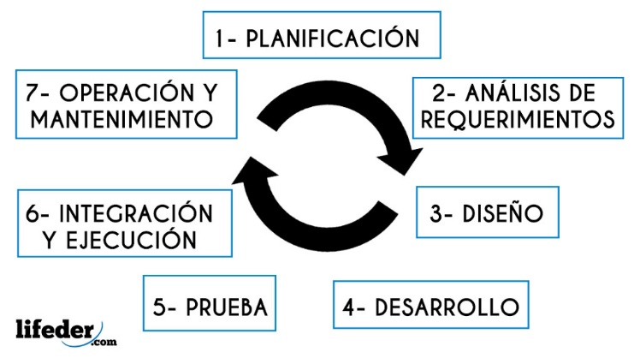

**Figura 2. Fases del Ciclo de Vida de un Sistema de Información**

Fuente: <https://www.lifeder.com/ciclo-vida-sistema-informacion/> (2020)

*Planificación*

Esta es la primera fase en el proceso de desarrollo de sistemas. Identifica si existe o no la necesidad de un nuevo sistema para lograr los objetivos estratégicos. El propósito de este paso es determinar el alcance del problema y las soluciones que se pueden aplicar. Guerrero (2015) señala que, en la fase de planificación, deben realizarse tareas previas que tendrán influencia en la finalización exitosa del proyecto.

*Análisis*

La segunda fase es donde se presentan y analizan las posibles soluciones para identificar la mejor opción y cumplir los objetivos finales del proyecto. Aquí es donde los desarrolladores consideran los requisitos funcionales del proyecto. Por último, se lleva a cabo el análisis del sistema, o el análisis de las necesidades de los usuarios finales para garantizar que el nuevo sistema pueda cumplir con sus expectativas. Según indica Bereau (2020) “corresponde al proceso a través del cual se intenta descubrir qué es lo que realmente se necesita y se llega a una comprensión adecuada de los requerimientos del sistema”.

*Diseño*

La tercera fase describe, en detalle, las especificaciones, características y operaciones necesarias que satisfarán los requisitos funcionales del sistema propuesto que se desarrollará. Este es el paso para que los usuarios finales analicen y determinen sus necesidades específicas. Para Guevara (2009):

“El diseño del software traduce los requisitos a un conjunto de representaciones (gráficas, en forma de tabla o basadas en algún lenguaje apropiado) que describen cómo van a estructurarse los datos, cuál va a ser la arquitectura de la aplicación, cuál va a ser la estructura de cada programa y cómo van a ser las interfaces. Es necesario seguir criterios de diseño que nos permitan asegurar la calidad del producto. Una vez finalizado el diseño es necesario revisarlo para asegurar la completitud y el cumplimiento de los requisitos del software”

*Implementación*

En esta etapa, comienza la producción y se construye el producto. El código de programación se construye según el diseño del sistema de la etapa tres (3), por lo que el producto se puede crear con la máxima eficiencia. Los desarrolladores usan varias herramientas y lenguajes de programación para construir el código. Estos se seleccionan en función de las demandas del software que se está desarrollando. Solera (2020) aclara que la complejidad y duración de esta etapa no es exacta, ya que está relacionada con los lenguajes de programación usados y la experiencia de los programadores.

*Pruebas*

En esta fase de trabajo, se empaqueta y prueba una implementación del sistema para asegurar su calidad. Garantizando que las soluciones implementadas superen el estándar de calidad y rendimiento. Perez (2012) señala que los objetivos que deben cumplirse en esta fase son la construcción de los programas y la base de datos, la documentación del proyecto, la integración de las unidades de software implementadas y finalmente, la integración de software y hardware para formar el sistema.

*Instalación y Ejecución*

Después de probar y solucionar los problemas del sistema, este quedará listo para su implementación en el entorno de producción. Colmenares (2021) señala:

“En ella conseguiremos detectar los fallos que se hayan cometido en etapas anteriores, para que no repercuta en el usuario final. Esta fase del ciclo de vida del software hay que repetirla tantas veces como sea necesaria, ya que la calidad y estabilidad final del software dependerá de esta fase”

Es en esta etapa donde el sistema requiere pasar por pruebas de aceptación del usuario para verificar si cumple con las expectativas de sus clientes. Posteriormente, el equipo de desarrollo tomar en cuenta los comentarios del cliente, si los hay, y luego mejora el sistema. Por último, una vez aprobado en su totalidad, lanzan al mercado el producto para los usuarios finales.

*Uso y Mantenimiento*

Una vez que el sistema está en funcionamiento, a menudo requiere un mantenimiento continuo. En general, el sistema permanece operativo durante un período prolongado de tiempo después de la implementación inicial y requiere un mantenimiento regular para garantizar este funcione continuamente a niveles máximos de rendimiento. Y es que Iglesias (2022) indica:

“Una vez la nueva aplicación informática ha comenzado a usarse requiere del correspondiente mantenimiento, el cual suele conllevar tres etapas: Mantenimiento correctivo: Conlleva la eliminación de los defectos que surjan durante su vida útil. Mantenimiento adaptativo: Referido a la necesidad de que el sistema funcione sobre una versión nueva del sistema operativo original, o cuando uno de los elementos del hardware es modificado. Mantenimiento perfectivo: Se realiza con la finalidad de añadirle mejoras y nuevas funcionalidades al sistema informático existente. Es importante tener en cuenta el cuidado exclusivo de nuestros ordenadores para alargar su vida útil”

Es entonces, que los programadores del sistema emiten regularmente actualizaciones para abordar los cambios en las necesidades encontradas, y de esta manera corregir problemas relacionados con errores en el sistema o para resolver posibles fallas en su seguridad. Es así como esta se convierte en la fase más larga del ciclo de vida del sistema, cuyo objetivo será siempre intentar que se mantenga actualizado y funcional hasta el fin de sus días.

***Java***

Java es un lenguaje de programación de propósito general basado en clases y orientado a objetos. El lenguaje de programación está estructurado de tal manera que los desarrolladores pueden escribir código en cualquier lugar y ejecutarlo sin preocuparse por la arquitectura informática subyacente. Java fue desarrollado dentro de Sun Microsystems por James Gosling, actualmente mantenido por Oracle. En cuanto a la pertenencia de Java a los lenguajes compilados o interpretados, Como indica Ruiz (2009) “sólo necesitas compilar el programa una vez y podrá ejecutar en múltiples y diversas máquinas, siempre que éstas tengan instalado el entorno de ejecución”

En síntesis, Java se usa para escribir aplicaciones en diferentes plataformas que ejecutan Java Runtime Environment y admite aplicaciones que se ejecutan en un solo dispositivo, como una computadora. Además, permite desarrollar aplicaciones que funcionan de forma distribuida. Eso significa que la misma aplicación se puede distribuir entre servidores o clientes en una red y se puede ejecutar sincrónicamente. Por último, los programas de Java son portátiles, lo que significa que puede ejecutarse en cualquier sistema informático que tenga un intérprete de Java sin necesidad de realizar un proceso de instalación.

En el proyecto desarrollado, la utilización de JAVA fue una elección certera gracias a su robustez y a la gran comunidad existente detrás del lenguaje, pudiendo encontrar una amplia documentación sobre su manejo y funciones. Además, al ser orientado a objetos se logró segmentar el programa en diversas clases y paneles, pudiendo construir cada uno individualmente y reutilizar código donde fuese necesario. Finalmente, se creó un ejecutable capaz de correr en cualquier ordenador de escritorio que cuente con JAVA instalado y una conexión a internet.

***NetBeans***

NetBeans es un entorno de desarrollo integrado (IDE) utilizado principalmente en la creación de aplicaciones con Java. Está escrito en Java y puede ejecutarse en Windows, OS X, Linux, Solaris y otras plataformas que admitan una JVM compatible. La plataforma NetBeans permite desarrollar aplicaciones a partir de un conjunto de componentes de software modulares denominados módulos. Estos detalles y sus continuas actualizaciones, lo posicionan como uno de los IDE más populares y completos de la actualidad.

Una de las características que lo hacen particular es la presencia de un constructor de interfaces gráficas, el cual con el paso de los años se ha renovado para ser más potente e intuitivo, permitiendo construir interfaces de aspecto profesional sin una comprensión profunda de los administradores de diseño, eliminando las dificultades y permitiendo diseñar formularios simplemente colocando los componentes donde se desee. Como señala Gómez (2014) “es muy sencillo diseñar aplicaciones gráficas, haciéndonos gastar menos tiempo en programar. Cuando creamos un elemento gráfico, un JFrame por ejemplo, nos aparece una pestaña llamada diseño, donde podemos añadir, eliminar y editar propiedades de controles”.

Es así como NetBeans ayudó en la construcción de la interfaz gráfica del sistema experto, permitiendo diseñar la misma de una forma rápida y logrando editar las propiedades de manera directa, así como también asignar acciones a cada componente que lo requiriese. Así mismo, pudieron diseñarse los paneles de cada interfaz individualmente y reutilizar aquellos que fueran comunes en todas las interfaces.

***Lenguaje de Consultas Estructurado (SQL)***

El lenguaje de consulta estructurado, o SQL para abreviar, es un lenguaje popular y estándar para interactuar y consultar información en una base de datos relacional. Las bases de datos están en todas partes, desde pequeños dispositivos portátiles hasta aplicaciones masivas que se ejecutan en la nube. Aunque existen muchos sistemas de bases de datos, las bases de datos relacionales son las más populares e influyentes hoy día. Con el lenguaje SQL, pueden realizar operaciones como agregar datos, obtener información, buscar, actualizar, realizar optimizaciones y eliminar registros.

Tal como indica Codd (1990):

“En el mundo de las bases de datos relacionales era indispensable contar con un lenguaje que permitiera la interacción con los datos y su estructura. Es por eso que muchos motores de bases de datos implementaron, cada quien, un lenguaje estructurado para este propósito. Esto hacía muy complicada la migración de datos, procedimientos y obligaba a los administradores de bases de datos y desarrolladores cumplir con un proceso de aprendizaje cada vez que se requería cambiar de motor de bases de datos. Por ello, se desarrolló un lenguaje universal que permitiera que todas las bases de datos hablaran «el mismo idioma» y, a pesar de cierta personalización de cada proveedor a su versión de SQL, en general se cumpliera con tener un mismo lenguaje para operar cualquier motor, versión y marca de bases de datos”

En el mismo orden de ideas, el lenguaje de consultas SQL utilizado en la base de datos permite al sistema experto realizar consultas de registro, actualización, búsqueda y borrado, obteniendo según las reglas definidas para cada caso los datos requeridos de cada consulta. Es a partir de esto que puede obtenerse información significativa como listados de diagnósticos, información de los usuarios, resultados de exámenes, historiales, entre otros.

***Servidor en la nube***

El servidor en la nube es un servidor virtual sin presencia física y está conectado a través del Internet. El servidor está construido, alojado y entregado en un entorno de computación en la nube y se puede acceder a él de forma remota. Los servidores a menudo se alquilan a proveedores para ejecutar servicios como alojamiento web, intercambio de datos y alojamiento de bases de datos; son capaces de almacenar y transmitir información compleja y pueden conectarse a través de diferentes ubicaciones simultáneamente.

En palabras de Cairns (2018) “La nube permite a los usuarios acceder a los mismos archivos y aplicaciones casi desde cualquier dispositivo, ya que los procesos informáticos y de almacenamiento tienen lugar en servidores en un centro de datos, y no de forma local en el dispositivo del usuario”. El uso de un servidor en la nube en el proyecto permite el desarrollo del sistema experto pueda utilizarse a distancia, maximizando el alcance del mismo y permitiendo a la doctora ejercer su profesión de forma más amplia, sin verse limitada por la distancia que pueda existir entre ella y sus pacientes.

***Diagramas UML***

El diagrama UML es una plantilla que ayuda a los usuarios a visualizar procesos y secuencias. Representa visualmente un sistema y sus principales actores, roles, acciones y artefactos. Un diagrama UML tiene como objetivo mejorar la comprensión de la información del sistema. Un de los principales diagramas UML es el de caso de usos, que como describe Ceballos (2015) ”modelan la funcionalidad del sistema usando actores y casos de uso. Los casos de uso son servicios o funciones provistas por el sistema para sus usuarios”.

Los casos de uso son un conjunto de acciones que el sistema necesita realizar. En este contexto, un "sistema" es algo que se desarrolla u opera, como por ejemplo un sistema experto. Los "actores" son personas o entidades que operan bajo roles definidos dentro del sistema. Los diagramas de casos de uso son valiosos para visualizar los requisitos funcionales de un sistema que se traducirán en opciones de diseño y prioridades de desarrollo. En la realización del sistema experto los diagramas UML, más específicamente los diagramas de caso de uso, ayudaron a representar el funcionamiento de cada interfaz en relación a cada tipo de usuario existente en la base de datos, permitiendo mayor comprensión de su interacción con el sistema.

***Ginecología***

La ginecología es una disciplina médica dedicada al cuidado de la salud femenina, incluido el desarrollo, diagnóstico, prevención y tratamiento de trastornos y enfermedades distintas del sistema reproductivo femenino. Se ocupa de cualquier dolencia relacionada con los órganos reproductivos, siendo este útero, trompas de Falopio, cuello uterino, ovarios y vagina. Así pues, un ginecólogo también puede tratar problemas relacionados con el intestino, la vejiga y el sistema urinario, ya que estos están estrechamente relacionados con los órganos reproductivos femeninos.

Según Aísa, la clínica de reproducción asistida, fertilidad y biotecnología en Zaragoza (2019) indica que:

“La ginecología es una especialidad de la medicina que se centra en el estudio del sistema reproductor femenino. Los profesionales que se ocupan de esta especialidad se conocen como ginecólogos, que son los especialistas que atienden todas las patologías relacionadas con los órganos femeninos”

De esta manera, es en el área de ginecología donde están contenidas las enfermedades y patologías que serán tratadas en este trabajo investigativo, tomando en cuenta los requerimientos, conocimientos y sugerencias realizadas por la especialista en ginecología Yuleima J. Pérez P., quién será considerada como el experto para la base de conocimientos del sistema a desarrollar en esta investigación factible.

***Enfermedad No Transmisible***

Las enfermedades no transmisibles (ENT) son todas aquellas enfermedades que no pueden transmitirse directamente de persona a persona. Muchas de las mismas son enfermedades crónicas, lo que significa que se quedan con las personas de por vida. Según la OMS (2021) los cuatro tipos principales de enfermedades no transmisibles son las enfermedades cardiovasculares (como ataques cardíacos y accidentes cerebrovasculares), el cáncer, las enfermedades respiratorias crónicas (como la enfermedad pulmonar obstructiva crónica y el asma) y la diabetes.

Además, también indica en este artículo que las enfermedades no transmisibles siguen siendo la principal causa de muerte en el sexo femenino, causando 18,9 millones de defunciones de mujeres en el año 2015. De esta forma, entran en la definición de ENT ciertas patologías ginecológicas, convirtiéndose su debida detección y tratamiento en un asunto de alta importancia en el ámbito de salud y calidad de vida de la mujer.

Dado que dentro de las ENT se encuentran las patologías como la proteinuria, cálculos renales, glucosuria, anemia y plaquetopenia, es importante el conocimiento de datos y estadísticas sobre las mismas para conocer el nivel de importancia que tiene su debida detección a la hora de realizar un sistema experto entre cuyas funciones se involucre el diagnóstico de las mismas por medio de exámenes sanguíneos y de orina.

***Patología***

Se define como patología a todas aquellas condiciones anatómicas o fisiológicas anormales y manifestaciones objetivas o subjetivas de alguna enfermedad, las cuales no deben ni pueden ser clasificadas como enfermedad o síndrome en ningún tipo de contexto, pero cuyos padecimientos están inmersos dentro de los mismos. Sin embargo, como es indicado por La Real Academia Nacional de Medicina de España, importantes diccionarios como El Vox y el Clave, difieren de este separatismo e indican que la palabra patología puede tener el uso general de un sinónimo a la palabra enfermedad. Como un ejemplo de ello, si algo es causado por una enfermedad física o mental es patológico, como lo pueden ser los trastornos compulsivos.

Las patologías que se observan en el área ginecológica son definidas como aquellas afecciones que afectan a los órganos reproductores femeninos, es decir, las mamas y los órganos del área abdominal y pélvica, incluidos el útero, ovarios, trompas de Falopio, vagina y vulva; que pueden acarrear diferentes tipos de consecuencias. De esta forma, para el trabajo pertinente será necesario seleccionar aquellas patologías que en el área de la ginecología presenten una alta incidencia e importancia a la hora de otorgar un diagnóstico médico.

***Infecciones***

Son el estado producido por el establecimiento de uno o más agentes patógenos (como bacterias, protozoos o virus) en o sobre el cuerpo de un huésped adecuado. Se pueden propagar de varias maneras diferentes, incluso a través de contacto con la piel, transferencia de fluidos corporales, contacto con heces, consumo de alimentos o agua contaminados, inhalación de partículas o gotas en el aire y, por último, tener contacto con un objeto que también ha tocado una persona portadora del patógeno. Según Alarcón y Ramos (2017a) en su trabajo para la Revista Peruana de Ginecología y Obstetricia indican:

“Las infecciones en ginecología y obstetricia son un grupo de entidades que afectan a la mujer en diferentes etapas y condiciones de su vida. Algunas constituyen problemas de salud pública por su impacto en la morbilidad y mortalidad materna y perinatal”

Consecuente a esto, Alarcón y Ramos (2017b) señalan:

“En el periodo comprendido entre los años de 1955 y 2017, se publicaron en la RPGO 161 artículos relacionados a infecciones en la mujer. En la figura 1 se observa las patologías agrupadas en ocho temas según frecuencia, etiología, y síndromes, los cuales además son presentados según las décadas de publicación. Destaca el mayor porcentaje de artículos sobre infecciones durante la gestación, parto y puerperio, seguido por la tuberculosis y el síndrome de flujo vaginal. En el primer caso, por ejemplo, un estudio determinó que en el Perú el año 2012 el 4,1% de muertes maternas se debió a infecciones, siendo la cuarta causa de muerte materna, después de las hemorragias, hipertensión inducida por el embarazo y aborto, causas prevenibles que evidencian que la mortalidad materna continúa siendo un indicador sanitario de exclusión, inequidad de género y de acceso a los servicios de salud de la mujer”



**Figura 3. Artículos sobre infecciones en la mujer publicados en la revista peruana de ginecología y obstetricia, en relación a los años de publicación, 1955 – 2017 (n=161).**

Fuente: Revista Peruana de Ginecología y Obstetricia (2017).

Así pues, dado a la gran extensión de infecciones ginecológicas que afectan a la mujer, es de importancia obtener de forma rápida y precisa el diagnóstico de las mismas. Para hacerlo, se necesitan conocimientos en referencia a la sintomatología y antecedentes de cada infección que puede padecerse, así como sus variaciones, posibles consecuencias y diversos tratamientos. Es por ello que el desarrollo de un sistema experto que sea capaz de diagnosticar una o más infecciones por medio de exámenes sanguíneos y de orina debe contar con ciertas variables en su base de conocimiento que permitan inferir el diagnóstico de ciertas infecciones y patologías.

***Proteinuria***

La proteinuria es el aumento de los niveles de proteína en la orina. Clasificada como una patología, esta condición puede ser un signo de daño renal. Las proteínas, que ayudan a desarrollar los músculos y los huesos, regulan la cantidad de líquido en la sangre, combaten las infecciones y reparan los tejidos, deben permanecer en la sangre. Si las proteínas ingresan a la orina, finalmente abandonan el cuerpo, lo cual no es saludable.

Para Fishel, Lindheimer y Sibai (2020) en su trabajo “Proteinuria during pregnancy: definition, pathophysiology, methodology, and clinical significance” [Proteinuria durante el embarazo: definición, fisiopatología, metodología y significado clínico] afirman que la realización de pruebas para medir de forma cualitativa y cuantitativa la liberación de proteínas por la orina, es de las más solicitadas durante el embarazo, debido a su alta recurrencia en los casos de preeclampsia, la cual se caracteriza por presión arterial alta y signos de daños en órganos como el hígado y riñones.

***Cálculos Renales***

Los cálculos renales son piezas de material duro, parecidas a rocas, que se forman en uno o ambos riñones cuando hay altos niveles de ciertos minerales en la orina, pudiendo variar en tamaño y forma. Un cálculo renal generalmente no causará síntomas hasta que se mueva dentro del riñón o pase a los uréteres que son los conductos que conectan los riñones y la vejiga. Si se aloja en los uréteres, puede bloquear el flujo de orina y provocar que el riñón se inflame y el uréter sufra espasmos, lo que puede ser muy doloroso.

Según Martínez, Colorado y Escobar (2007) en su artículo de revisión titulado “Urolitiasis y embarazo”, haciendo referencia a los cálculos renales señalan:

“Su incidencia es de 1 a 5% en la población general en países industrializados y es más frecuente en hombres que en mujeres (2:1). Se estima que afecta a una de cada 1,500 mujeres embarazadas con la misma proporción que en las no embarazadas. Este padecimiento es más frecuente en pacientes multíparas (3:1) y es la razón no obstétrica, caracterizada por dolor, por la que las pacientes acuden a consulta médica. El problema se inicia al momento de confirmar el diagnóstico y tratamiento, ya que deben considerarse las repercusiones en el feto”

***Glucosuria***

La glucosuria ocurre cuando pasa el azúcar en la sangre a la orina. Normalmente, los riñones absorben el azúcar en la sangre de regreso a los vasos sanguíneos de cualquier líquido que pase a través de ellos. Con la glucosuria, es posible que los riñones no eliminen suficiente azúcar en la sangre de la orina antes de que se elimine del cuerpo. Esto sucede a menudo cuando se tiene un nivel anormalmente alto de glucosa en la sangre. A veces, la glucosuria puede desarrollarse incluso si tiene niveles de azúcar en la sangre normales o bajos. En estas situaciones, se conoce como glucosuria renal.

La enciclopedia de Animated Dissection of Anatomy for Medicine [Disección animada de anatomía para medicina] mejor conocida como A.D.A.M indica en su actualización del año 2020 que los niveles de glucosa superiores a lo normal pueden ocurrir debido a la diabetes, embarazos o glucosuria renal. Observándose que la mujer es más propensa a sufrir de esta última en un 30%, mientras que en los otros dos casos la glucosuria solo se hace presente si se padecen esas condiciones.

***Anemia***

La anemia ocurre cuando disminuye la cantidad de glóbulos rojos que circulan en el cuerpo. Es la patología sanguínea más común, pues alrededor de un tercio de la población mundial tiene una forma de anemia, según un artículo de 2015 de la revista médica británica The Lancet. A menudo se desarrolla como resultado de otros problemas de salud que interfieren con la producción del cuerpo de glóbulos rojos saludables o aumentan las tasas de descomposición o pérdida de estas células.

Como indica Pruthi (2022) en enciclopedia de la clínica Mayo “en general, las mujeres que no han tenido menopausia tienen un mayor riesgo de anemia por deficiencia de hierro que los hombres y las mujeres posmenopáusicas. La menstruación causa la pérdida de glóbulos rojos”. Confirmando los resultados obtenidos en la Encuesta Nacional de Salud y Nutrición de México en el año 2012, donde se concluye que las mujeres poseen un 7,7% más de probabilidades de padecer anemia que los hombres.

***Plaquetopenia***

Es una afección en la que se tiene un recuento bajo de plaquetas en la sangre. Las plaquetas son células sanguíneas incoloras que ayudan a la coagulación de la sangre. Las plaquetas detienen el sangrado al agruparse y formar tapones en las lesiones de los vasos sanguíneos. Puede ocurrir como resultado de un trastorno de la médula ósea como la leucemia o un problema del sistema inmunitario. O puede ser un efecto secundario de tomar ciertos medicamentos. Afecta tanto a niños como a adultos.

Alcaraz (2016) señala que:

“Este fenómeno puede estar relacionado con condiciones preesxistentes (sic) presentes en las mujeres en edad fértil, como son la trombocitopenia inmune primaria (TIP) y el lupus eritematoso sistémico (LES). También en alteraciones propias del embarazo, como son la Trombocitopenia Gestacional o el Síndrome de HELLP, que es un trastorno propio del tercer trimestre del embarazo, relacionado muchas veces con procesos de gestosis o hipertensión durante la gestación”

***Vaginosis Bacteriana***

Es un tipo de inflamación vaginal causada por el crecimiento excesivo de bacterias que se encuentran naturalmente en la vagina, lo que altera el equilibrio natural. Las mujeres en edad reproductiva tienen más probabilidades de contraerla, pero puede afectar a mujeres de cualquier edad. La causa no se entiende por completo, pero ciertas actividades, como las relaciones sexuales sin protección o las duchas vaginales frecuentes, aumentan el riesgo. Medina, Rechkemmer y García-Hjarles (1999) señalan en su trabajo investigativo “Prevalencia de vaginitis y vaginosis bacteriana en pacientes con flujo vaginal anormal en el Hospital Nacional Arzobispo Loayza”:

“La vaginosis bacteriana no es considerada como una vaginitis, sino como alteración de la flora vaginal bacteriana normal donde hay una reducción de los lactobacilos productores de peróxido de hidrógeno y un incremento de prevalencia y concentración de Gardnerella vaginalis, Mycoplasma hominis y los anaerobios: Mobiluncus sp, Prevotella sp, Bacteroides sp. y Peptoestreptococo. Esta entidad ocasiona un flujo homogéneo, con olor fétido característico a "pescado". La vaginosis bacteriana es la causa más común de infección vaginal en mujeres en edad reproductiva y hasta un 50% de las pacientes pueden cursar asintomáticas”

***Infecciones Urinarias***

Una infección del tracto urinario es una infección que puede afectar la uretra, los riñones o la vejiga. Por lo general, la orina no contiene bacterias pues es un subproducto del sistema de filtración, es decir, los riñones. Cuando los riñones eliminan los productos de desecho y el exceso de agua de la sangre, se crea la orina. Normalmente, la orina se mueve a través del sistema urinario sin contaminación alguna. Sin embargo, las bacterias pueden ingresar al sistema urinario desde el exterior del cuerpo y causar problemas como infección e inflamación. Esta es una infección del tracto urinario.

Según el artículo publicado por el centro de control y prevención de enfermedades de los Estados Unidos (2021) “las infecciones urinarias son más comunes en las mujeres porque la uretra de las mujeres es más corta y está más cerca del recto. Esto facilita la entrada de bacterias a las vías urinarias”. De allí su importancia que en cuanto la mujer sienta algún tipo de dolor y molestia acuda su médico de confianza y de esta manera diagnosticar y tratar una posible infección urinaria.

### Definición de Términos Básicos

Dando continuidad a la investigación, procederán a indicarse y definirse aquellos conceptos principales involucrados en las variables que serán utilizada para el desarrollo de un sistema experto para el diagnóstico de infecciones y patologías en el área de la ginecología por medio de exámenes sanguíneos y de orina, buscando de esta forma conseguir un punto de apoyo conceptual con el cual obtener un proyecto factible, eficaz y funcional una vez culminado el trabajo de investigación pertinente.

**Consultorio:** Establecimiento, generalmente de carácter privado, donde uno o más médicos atienden a los pacientes que asisten a él para realizar una consulta.

**Software:** Conjunto de instrucciones, datos o programas utilizados para operar computadoras y ejecutar tareas específicas.

**Programación:** Proceso de dar un conjunto de instrucciones a una computadora para que pueda realizar una tarea en particular.

**Dato:** Expresión general que describe aquellas características de la entidad sobre la que opera.

**Información:** La información es un conjunto organizado de datos relevantes para uno o más sujetos que extraen de él un conocimiento.

**Sistema:** Conjunto ordenado de normas y procedimientos que regulan el funcionamiento de un grupo o colectividad.

**Aprendizaje:** Adquisición del conocimiento de algo por medio del estudio, el ejercicio o la experiencia, en especial de los conocimientos necesarios para aprender algún arte u oficio.

**Conocimiento:** Es la información y habilidades que los seres humanos adquieren a través de sus capacidades mentales.

**Inferencia:** Proceso por el cual se derivan conclusiones a partir de premisas.​

**Análisis Clínicos:** Consisten básicamente en el estudio de los componentes de muestras biológicas que se toman del cuerpo, tales como la sangre, la orina, el tejido.

**Alteración:** Perturbación o trastorno del estado normal de una cosa.

**Glóbulos Rojos:** Células globosas de color rojo. Junto a los glóbulos blancos y las plaquetas, componen el grupo de los elementos formes de la sangre.

**Hemoglobina:** Pigmento rojo contenido en los hematíes de la sangre de los vertebrados, cuya función consiste en captar el oxígeno de los alveolos pulmonares y comunicarlo a los tejidos, y en tomar el dióxido de carbono de estos y transportarlo de nuevo a los pulmones para expulsarlo.

**Hematocrito:** Porcentaje que ocupa la fracción sólida de una muestra de sangre anticoagulada, al separarse de su fase líquida.

**Plaquetas:** Son fragmentos de células muy grandes de la médula ósea que se llaman megacariocitos. Ayudan a producir coágulos sanguíneos para hacer más lento el sangrado o frenarlo y para facilitar la cicatrización de las heridas.

**Glóbulos Blancos:** Son parte del sistema inmunitario del cuerpo y ayudan a combatir infecciones y otras enfermedades. Los tipos de glóbulos blancos son los granulocitos (neutrófilos, eosinófilos y basófilos), los monocitos y los linfocitos (células T y células B).

**Neutrófilos:** También llamados segmentados**,** son un tipo de glóbulo blanco responsable de gran parte de la protección del cuerpo contra la infección. Se producen en la médula ósea y son liberados en el torrente sanguíneo para que viajen a cualquier parte donde se necesiten.

**Linfocitos:** Son las células funcionales principales del sistema inmunitario responsables de la producción de anticuerpos, de la respuesta inmunitaria mediada por células y también de la regulación de la respuesta inmune.

**Aspecto de la orina:** La orina suele ser trasparente. La turbidez o el olor anormal pueden indicar un problema, como una infección. La proteína en la orina puede hacerla parecer espumosa.

**Color de la orina:** El color normal de la orina varía de amarillo claro a ámbar oscuro, y es el resultado de un pigmento llamado “urocromo” y de cuán diluida o concentrada está la orina.

**Reacción de la Orina:** Es una medida de la acidez o alcalinidad de la orina y puede servir para la prevención de cálculos renales.

**Piocitos:** Los piocitos son leucocitos modificados e indican infección en cualquier lugar del sistema urinario, aunque su ausencia no la descarta.

**Bacterias:** Organismo microscópico unicelular, carente de núcleo, que se multiplica por división celular sencilla o por esporas.

**Células epiteliales planas:** Son un tipo de células que recubren el interior y exterior de las superficies del cuerpo. Se encuentran en la piel, los vasos sanguíneos y los órganos, incluyendo el tracto urinario.

**Proteínas:** Sustancia química que forma parte de la estructura de las membranas celulares y es el constituyente esencial de las células vivas; sus funciones biológicas principales son la de actuar como biocatalizador del metabolismo y la de actuar como anticuerpo.

**Glucosa:** Es la principal azúcar que circula en la sangre y es la primera fuente de energía en el cuerpo para los seres vivos incluyendo a plantas y vegetales.

**Cuerpos cetónicos:** Son compuestos químicos producidos por cetogénesis en las mitocondrias de las células del hígado. Su función es suministrar energía al cerebro.

**Pigmentos biliares:** Cuando se encuentran en la orina, son expresión de enfermedades que comprometen las funciones del hígado y de los conductos biliares.

**Urobilinógeno:** Es un producto de degradación de la bilirrubina por la acción de las bacterias presentes en el intestino, que es transportada a la sangre y excretada por los riñones

**Bilirrubina:** Pigmento amarillo que se encuentra en la bilis y se forma por la degradación de la hemoglobina.

**Nitritos:** Sal formada por combinación del ácido nitroso y una base; generalmente se obtiene por reducción de los nitratos con carbono o hidrógeno.

**Infección:** Proceso en el que un microorganismo patógeno invade a otro llamado hospedador y se multiplica pudiendo provocar daño (produciendo enfermedad) o no provocarlo.

**Patología:** Enfermedad física o mental que padece una persona.

### Bases Legales

La Constitución de la República Bolivariana de Venezuela (CRBV), en su artículo 83, reconoció la salud como derecho social fundamental y estableció la obligación del Estado de garantizarlo a todas las personas, sin distinción alguna, como parte del derecho a la vida.

Por su parte, la Ley de Telesalud se define como los servicios de asistencia médica que se llevan a cabo a distancia con la ayuda de las tecnologías de la información y telecomunicaciones en la prevención, diagnóstico, rehabilitación y tratamiento de enfermedades. Esta en su artículo 13 expresa lo siguiente:

“Los beneficiarios y beneficiarias tienen derecho al carácter reservado de los datos suministrados, por lo que está prohibido su uso con fines distintos a los previstos en esta Ley. Los trabajadores y trabajadoras de la salud y tecnología son responsables por la violación de la privacidad, confidencialidad y anonimato, ateniéndose a las sanciones civiles, penales, administrativas y disciplinarias a que haya lugar”

A su vez, el artículo 14 establece que “Los sistemas de información y comunicación de la Red de Telesalud se desarrollan conforme a las medidas de protección tecnológica que garanticen su confidencialidad, su integridad, su privacidad y su disponibilidad”. Por otra parte, la Ley del Ejercicio de la Medicina es aquella ley que rige junto con los lineamientos dictados por el Ejecutivo Nacional el ejercicio de la medicina en el territorio venezolano. En su artículo 2 señala que:

“a los efectos de esta Ley, se entiende por ejercicio de la medicina la prestación de atención médica preventivo-curativa a la población, por parte de los profesionales médicos y médicas, mediante acciones encaminadas a la promoción de la salud, prevención de enfermedades, reducción de los factores de riesgo, diagnóstico precoz, tratamiento oportuno, restitución de la salud y rehabilitación física o psico-social de las personas y de la colectividad en los ámbitos familiar, comunitario, laboral y escolar; la determinación de las causas de muerte; el peritaje y asesoramiento médico-forense, así como la investigación y docencia en las ciencias médicas”

Finalmente, el artículo 3 de la Ley del Ejercicio de la Medicina indica que si bien los profesionales legalmente autorizados para ejercer la medicina son: “los Doctores y Doctoras en Ciencias Médicas, los Médicos Cirujanos, Médicas Cirujanas, Médicos Integrales Comunitarios y Médicas Integrales Comunitarias”, otros profesionales pueden realizar acciones que se relacionen con la atención médica si las mismas no deben ser necesariamente realizadas por médicos y si las mismas están supervisadas por estos y aprobadas por la ley. Dentro de este marco, la Ley Orgánica del Sistema Nacional de Salud en su artículo 28 expresa que:

“El Subsistema de Asesoría Técnica y Científica comprenderá las siguientes actividades: Evaluar y promover los conocimientos y técnicas necesarias a la orientación y aplicación de soluciones a los problemas de salud; Asesorar en la administración de los recursos técnicos existentes en los servicios de atención médica; Organizar y administrar el catastro nacional de salud; y Planificar y promover todo lo relacionado con la investigación científica y tecnológica en el sector salud en coordinación con los organismos públicos y privados”

De otro modo, en la Constitución de la República Bolivariana de Venezuela, específicamente en el artículo 110 se expresa que “El Estado reconocerá el interés público de la ciencia, la tecnología, el conocimiento, la innovación y sus aplicaciones y los servicios de información necesarios por ser instrumentos fundamentales para el desarrollo económico, social y político del país”

En función de lo planteado, se valida el uso de la tecnología en el área de la medicina, tanto pública como privada, siguiendo los parámetros de las leyes anteriormente mencionadas.

# CAPITULO III

## MARCO METODOLOGICO

### Naturaleza de la investigación

Una investigación científica se define comúnmente como un plan para hacer preguntas y probar posibles respuestas. Generalmente comienza con observaciones, las cuales conducen a preguntas de las cuales se derivan hipótesis, representando estas una posible respuesta lógica a las ya mencionadas, siempre basadas en el conocimiento científico; todo esto con el fin de aportar nuevos conocimientos a los estudios modernos, pudiendo a partir de los resultados de la investigación generar métodos, herramientas y tecnologías asociadas al tema investigado que den solución a los problemas determinados, mejorando así la calidad de vida de los individuos.

Sin embargo, es necesario que cada proyecto de investigación cuente con un enfoque claro y definido, permitiendo de esta manera determinar el proceso, metodología y modelo que deben llevarse a cabo durante toda la investigación, partiendo desde la determinación de la problemática hasta las soluciones dadas a los problemas encontrados, para que así una vez finalizado el proceso investigativo puedan dar resultados precisos, completos y correctos.

Como explican Cortés e Iglesias (2004) en su libro para la educación superior “Generalidades sobre Metodología de la Investigación”:

“La Metodología de la Investigación (M.I.) o Metodología de la Investigación Científica es aquella ciencia que provee al investigador de una serie de conceptos, principios y leyes que lepermiten encauzar de un modo eficiente y tendiente a la excelencia el proceso de la investigación científica. El objeto de estudio de la M.I. Lo podemos definir como el proceso de Investigación Científica, el cual está conformado por toda una serie de pasos lógicamente estructurados y relacionados entre sí. Este estudio se hace sobre la base de un conjunto de características y de sus relaciones y leyes”

De esta manera, es importante que toda investigación tome un enfoque a partir de su población, objetivos y metodología o metodologías de estudio seleccionadas. Es por ello que en el trabajo de investigación pertinente se plantea la realización de una investigación cuantitativa, siguiendo los lineamientos indicados por la Universidad Fermín Toro para la realización de un proyecto factible, los cuales según la UPEL (1998) “consiste en la investigación, elaboración y desarrollo de una propuesta de un modelo operativo viable para solucionar problemas, requerimientos o necesidades de organizaciones o grupos sociales”.

Subsecuente a esto, el trabajo presentado está ubicado bajo la línea de investigación de ingeniería de software, que según los lineamientos aportados por la Universidad Fermín Toro en el año 2018 consisten en el desarrollo de una herramienta lógica de provecho a los miembros de una comunidad en específico. Además de ello, la investigación está ubicada en el polo “inventiva, prospectiva, creatividad e innovación”, debido a que se propone el desarrollo de un software innovador. Finalmente, debido a la naturaleza propia del trabajo, el mismo se encuentra bajo el eje temático de sistema experto.

Asimismo, es necesario comprender la naturaleza de la presente investigación, cuyo objetivo general es el desarrollo de un sistema experto para el diagnóstico de infecciones y patologías en el área de la ginecología por medio de exámenes sanguíneos y de orina, siendo importante conocer la metodología seleccionada que, gracias a lo indicado en los lineamientos de la escuela de computación de la Universidad Fermín Toro, brindarán apoyo a la hora de realizar el proceso de investigación.

El nombre de la especialista a la cual está orientado el desarrollo y aplicación del sistema experto desarrollado es Yuleima J. Pérez P., especialista en gineco-obstetricia de Barquisimeto, Estado Lara, constituyendo así al usuario final del sistema. A su vez, los conocimientos de la mencionada especialista constituyen una fuente de información claves para el proceso de moldeado de la base de conocimiento del sistema experto, así como también fueron contemplados para la programación de la misma sus necesidades y requerimientos en su consulta privada.

Es por ello que la investigación realizada se hizo en función al desarrollo de un sistema experto para el diagnóstico de infecciones y patologías en el área de la ginecología por medio de exámenes sanguíneos y de orina, orientado a ser aplicado en la consulta privada de la especialista en gineco-obstetricia Yuleima J. Pérez P., siguiendo el ciclo de vida de un sistema y respetando los componentes inteligentes de los sistemas expertos. De esta forma, se permite el desarrollo de tecnologías innovadoras y funcionales en el área de la salud, presentando un beneficio tangible, eficaz, personalizable y escalable.

### Diseño del Proyecto

### Fase I: Diagnostico

La fase de diagnóstico o de levantamiento de la información se caracteriza por atender y comprender cuales son las variables de la investigación a realizar, buscando acercarse a la problemática planteada con el fin de determinar cuáles son las carencias más evidentes en el entorno seleccionado para luego proponer la aplicación de ciertos métodos u herramientas que ayuden a solucionarlos. Manzo (2021), para su artículo en el blog del Centro Europeo de Postgrado, señala:

“La recolección de datos es una de las actividades en donde deben agruparse y se recogen elementos que son importantes dentro de un contenido específico. Comúnmente se hacen con el fin de generar información importante para el desarrollo de un trabajo determinada o un proyecto”

En tal sentido, para el desarrollo de este proyecto fue necesario realizar un proceso de evaluación al entorno de aplicación del sistema experto a desarrollar tomando en cuenta la metodología empleada por la especialista a la hora de evaluar exámenes sanguíneos y de orina para emitir un diagnóstico a un paciente a través de los valores arrojados por el laboratorio. Asimismo, surgió la necesidad de indagar en la documentación de los parámetros presentes en los diferentes tipos de exámenes sanguíneos y de orina con la intención de determinar los valores normales y las diferentes variaciones que pueden presentarse en cada uno de ellos.

Con respecto al proceso de evaluación, se compuso por una entrevista semiestructurada (véase anexo A) dirigida a la doctora Yuleima J. Pérez P, quien ejerce como médico gineco-obstetra en la Oficina 1-6 de la Torre Cavendes, con el fin de determinar gracias a las interrogantes expuestas los datos fundamentales para el desarrollo del sistema experto propuesto en este trabajo.

A partir de los resultados obtenidos se lograron determinar los parámetros más comunes presentes en los exámenes sanguíneos y de orina, además de identificar las infecciones y patologías detectables a partir de ellos, adicional a esto, se pudo detectar la metodología y el proceso que realiza la especialista a la hora de la revisión de exámenes y emisión de los resultados. Finalmente, se comprobó la necesidad del uso de un sistema experto como herramienta tecnológica de asistencia al especialista para la obtención de diagnósticos.

En función a lo planteado, pudieron detectarse siete (7) parámetros comunes que se encuentran presentes en los exámenes sanguíneos expedidos por diferentes laboratorios, así como también diecisiete (17) parámetros comunes en relación a los exámenes de orina, así como también, sus valores normales. A continuación, se presentan los parámetros más comunes en los exámenes sanguíneos y de orina.

**Cuadro 1**

*Parámetros comunes en los exámenes sanguíneos y de orina*

|  |  |
| --- | --- |
| **Exámenes Sanguíneos** | **Exámenes de Orina** |
| Hematíes/Glóbulos rojos | Aspecto |
| Color |
| Reacción |
| Hemoglobina (HB) | Densidad |
| Leucocitos |
| Hematocritos (HTC) | Hematíes |
| Piocitos |
| Plaquetas | Bacterias |
| Células Epiteliales Planas |
| Leucocitos/Glóbulos blancos | Proteínas |
| Glucosa |
| Hemoglobina |
| Segmentados/Neutrófilos | Cuerpos Cetónico |
| Pigmentos Biliares |
| Urobilinógeno |
| Linfocitos | Bilirrubina |
| Nitritos |

Fuente: Dra. Yuleima J. Pérez P. (2022)

Es importante destacar que cierta combinación de alteraciones a los valores normales presentes en los exámenes sanguíneos y de orina, puede desencadenar en algún diagnóstico del listado obtenido conformado por dos (2) infecciones y cinco (5) patologías. A partir de esta información, se presenta el siguiente cuadro con los diagnósticos.

**Cuadro 2**

*Infecciones y patologías diagnosticables*

|  |  |
| --- | --- |
| **Infecciones** | **Patologías** |
| Infección Urinaria | Proteinuria |

**Cuadro 2 (cont.)**

|  |  |
| --- | --- |
| Vaginosis Bacteriana | Cálculos Renales |
| Glucosuria |
| Plaquetopenia |
| Anemia |

Fuente: Dra. Yuleima J. Pérez P. (2022)

En el mismo orden de ideas, se pudo observar que luego de obtener un diagnóstico que coincida con los valores presentados por los pacientes, la especialista procede a comunicar dicho resultado y entregar a la paciente en caso de ser necesario un documento con información relevante para el paciente redactado por ella misma. En última instancia, la entrevista arrojó la necesidad de la especialista de contar con un sistema experto como herramienta tecnológica capaz de asistir al diagnóstico de infecciones y patologías por medio de exámenes sanguíneos y de orina sin impedir paralelamente el pleno ejercicio de la medicina por parte del especialista.

***Población y Muestra***

Una población es un grupo distinto de individuos, ya sea que ese grupo comprenda una nación o un grupo de personas con una característica común. En estadística, una población es el conjunto de individuos de los que se extrae una muestra estadística para un estudio. Por lo tanto, cualquier selección de individuos agrupados por una característica común se puede decir que es una población. Por su parte, una muestra representa el grupo de interés de la población que se utilizará para representar los datos. De esta manera la muestra es un subconjunto imparcial de la población que mejor representa la totalidad de los datos. Para Ventura-Leon (2017):

“La población es un conjunto de elementos que contienen ciertas características que se pretenden estudiar. Por esa razón, entre la población y la muestra existe un carácter inductivo (de lo particular a lo general), esperando que la parte observada (en este caso la muestra) sea representativa de la realidad (entiéndase aquí a la población); para de esa forma garantizar las conclusiones extraídas en el estudio”

En este trabajo de investigación se cuenta con el apoyo de la Dra. Yuleima J. Pérez P. quien ejerce como gineco-obstetra en su consulta privada en una oficina de la torre Cavendes de la ciudad de Barquisimeto, Estado Lara, prestando así sus conocimientos sobre infecciones y patologías que pueden ser detectadas por medio de exámenes sanguíneos y de orina en el área de la ginecología logrando de esta manera el desarrollo del sistema experto planteado en el objetivo general de la presente investigación.

Como lo indica Ramírez (2012) “la muestra censal es aquella donde todas las unidades de investigación son consideradas como muestra. De allí, que la población a estudiar se precise como censal por ser simultáneamente universo, población y muestra”. Por esta razón, para obtener los resultados pertinentes al proyecto investigativo, se tomó como muestra censal a la ya mencionada Dra. Yuleima J. Pérez P., debido a que ella representa la población total de doctores en el consultorio.

***Instrumento De Recolección de Datos***

La recopilación de datos es un paso importante en el proceso de investigación. El instrumento que se seleccione para recopilar los datos dependerá del tipo de datos que se planee recopilar y cómo se planee recopilarlos. Según Palella y Martins (2003):

“Un instrumento de recolección de datos es en principio cualquier recurso de que pueda valerse el investigador para acercarse a los fenómenos y extraer de ellos información. De este modo el instrumento sintetiza en si toda la labor previa de la investigación, resume los aportes del marco teórico al seleccionar datos que corresponden a los indicadores y, por lo tanto, a las variables o conceptos utilizados”

Existen muchas técnicas diferentes para recopilar diferentes tipos de datos cuantitativos, pero hay un proceso fundamental que normalmente seguirá, sin importar qué método de recopilación de datos esté utilizando. Este proceso consta de los siguientes pasos: determinar qué información desea recopilar, establecer un marco de tiempo para la recopilación de datos, determinar el método de recopilación de datos, recopilar los datos y, por último, analizar los datos e implementación de los hallazgos.

En el caso particular de esta investigación se tomó como método de instrumento para la recolección de datos una entrevista semi estructurada para la doctora Yuleima J. Pérez P., cuyas respuestas fueron de apoyo para la construcción y desarrollo del sistema experto. Este tipo de entrevistas no sigue estrictamente una lista formalizada de preguntas. En cambio, se realizan preguntas más abiertas, lo que permite una discusión con el médico en lugar de un formato directo de preguntas y respuestas haciendo que pueda plasmar sus opiniones y conocimientos con libertad y autenticidad. Según Díaz, Torruco, Martínez y Varela (2013) “se considera que las entrevistas semiestructuradas son las que ofrecen un grado de flexibilidad aceptable, a la vez que mantienen la suficiente uniformidad para alcanzar interpretaciones acordes con los propósitos del estudio”.

***Validez del Instrumento***

La validez y la confiabilidad son dos factores importantes a considerar para desarrollar y probar cualquier instrumento de uso en la investigación. La atención a estas consideraciones ayuda a asegurar la calidad de su medición y de los datos recopilados para su estudio. Para Hidalgo (2005):

“La validez y confiabilidad son: “constructos” inherentes a la investigación, desde la perspectiva positivista, con el fin de otorgarle a los instrumentos y a la información recabada, exactitud y consistencia necesarias para efectuar las generalizaciones de los hallazgos, derivadas del análisis de las variables en estudio”

En lo que respecta a la presente investigación, ya que se seleccionará una muestra del tipo censal en el caso de la doctora, es decir, se ocupa la totalidad de los miembros de la población para realizar la aplicación del instrumento de recolección de información seleccionado, no se deben ni es necesario utilizar cálculos propios de estadística a los resultados obtenidos por la aplicación del instrumento, debido a que la muestra utilizada es total y no parcial.

### Fase II: Estudio de Factibilidad

Un estudio de factibilidad es una evaluación de la practicidad de un plan o proyecto propuesto. Un estudio de factibilidad analiza la viabilidad de un proyecto para determinar si es probable que el proyecto o la empresa tenga éxito. El estudio también está diseñado para identificar posibles cuestiones y problemas que podrían surgir al llevar a cabo el proyecto. Blanco (2007) indica que el principal estudio de factibilidad de un proyecto es determinar la vialidad social, económica y financiera. Así pues, se destaca la importancia del estudio de factibilidad ya que analizan los distintos procesos que serán destinados los recursos y así verificar que estos sean asequibles para el desarrollo del proyecto.

Se debe tomar en cuenta que para los proyectos factibles toma relevancia el estudio de la factibilidad, pudiendo así realizar un tipo de prueba al proyecto y explicar qué es lo que el mismo necesita para ser ejecutado. Debe considerarse que el estudio de factibilidad debe tomar en cuenta los recursos, tecnologías y herramientas que estén disponibles en el contexto investigativo, para así determinar la viabilidad del proyecto por su capacidad de acción y no por medio de suposiciones irreales.

En el caso del proyecto de investigación presentado, el estudio de factibilidad se realizó en base al entorno de aplicación del proyecto factible, apegado a las necesidades y requerimientos presentes para el diagnóstico de infecciones y patologías en el área de la ginecología por medio de exámenes sanguíneos y de orina en la consulta de la especialista en ginecología y obstetricia Yuleima J. Pérez P. Se reconocen de esta manera tres puntos clave para el estudio de la viabilidad de los proyectos factibles, siendo estos la factibilidad técnica, operativa y económica.

### *Factibilidad Técnica*

La factibilidad técnica es el proceso formal de evaluar si es técnicamente posible fabricar un producto o servicio. Según Rus (2020) “permite conocer si es factible (realizable) un proyecto con los recursos técnicos existentes o ampliando estos si fuera necesario.” La factibilidad técnica ayuda a determinar la eficacia del plan propuesto mediante el análisis del proceso, incluidas las herramientas, la tecnología, el material, la mano de obra y la logística. Un estudio de factibilidad técnica ayuda a las organizaciones a determinar si cuentan con los recursos técnicos para convertir la idea en un sistema de trabajo completamente funcional y rentable.

En el caso del sistema desarrollado se necesitó evaluar las capacidades técnicas que presentaban los equipos computacionales presentes en la consulta de la especialista. De esta manera se recopilan datos significativos para el desempeño adecuado del software en el área de trabajo. A partir de esta información se pueden abordar los siguientes puntos de interés a la hora de evaluar la implementación del sistema experto:

1. Evaluar el hardware y software de los equipos presentes en el área de consulta del especialista verificando su capacidad de almacenamiento y procesado.
2. Diagnosticar la velocidad de la conexión a internet presente en el área de la consulta de manera que pueda implementarse la subida y bajada de documentos e información a la base de datos alojada en la nube.
3. Determinar los diferentes formatos en los que son presentados los resultados de los exámenes de orina y sangre con el fin de identificar patrones que puedan ser tomados en cuenta a la hora del desarrollo del sistema experto.

**Cuadro 3**

*Tabulación de recursos requeridos por el sistema*

|  |  |
| --- | --- |
| **Recursos** | **Requisitos Mínimos** |
| Procesador | Doble núcleo de 1GHz |
| Memoria RAM | 1 Gb de memoria |
| Almacenamiento | 300 MB |
| Ancho de banda | 200 kb/s simétricos |
| Sistema Operativo | Windows 7 o superior / Linux |

**Cuadro 3 (cont.)**

|  |  |
| --- | --- |
| Dispositivos de entrada | Teclado y ratón |
| Dispositivos de salida | Monitor estándar con una resolución de 1.024 x 768 pixeles |

Fuente: Dugarte (2022)

El estudio realizado en el consultorio de la especialista arrojó con certeza que los equipos presentes cumplen con los requisitos mínimos de hardware para la ejecución correcta del sistema. Adicional a esto, el ancho de banda disponible para el consultorio es de 50 Mbps simétricos ofrecidos por una empresa privada del estado Lara, mientras que, a nivel de sistema operativo, los computadores están corriendo en la versión 7 de Windows; confirmando de esta manera que el consultorio del especialista cumple con los requisitos de hardware, software y conectividad a internet necesarios para la ejecución del sistema, confirmando de esta manera su factibilidad técnica.

### *Factibilidad Operativa*

La factibilidad operativa es una medida de qué tan bien un sistema propuesto resuelve los problemas y aprovecha las oportunidades identificadas durante la definición del alcance y cómo satisface los requisitos identificados en la fase de análisis de requisitos del desarrollo del sistema. La factibilidad operativa revisa la disposición de la organización para apoyar el sistema propuesto. Según Blanco (2014), la factibilidad operativa:

“Es una medida del correcto funcionamiento de una posible solución a los problemas dentro de una organización. También es una medida de los sentimientos que despierta un sistema o un proyecto en las personas que en él participan, miden la urgencia del problema y la aceptabilidad de la solución”

En tal sentido, la factibilidad operativa indica como completar un objetivo sin una dificultad irrazonable en términos de operaciones para los usuarios finales, sin comprometer la seguridad y sin emplear medios innecesarios. Por este motivo, durante la realización de este proyecto se midió la destreza de la doctora y su asistente que laboran en el consultorio para manejar una aplicación de escritorio y el llenado de formularios.

Para el caso de los pacientes se tomaron en cuenta las características principales para el diseño de una buena interfaz de usuario que en palabras de Machuca (2021) se refieren a la claridad, concisión, coherencia, legibilidad, flexibilidad y atracción visual. De acuerdo a la información obtenida, se logra desarrollar una interfaz que se adapta a las necesidades y conocimientos de cada tipo de usuario.

La factibilidad operativa del sistema experto desarrollado puede reconocerse a partir de los siguientes tópicos descritos:

1. Complejidad del sistema, caracterizado por una interfaz que se adapta a cada tipo de usuario y de esta forma reúne las características previamente descritas para lograr un buen diseño de interfaz, haciendo que su uso sea sencillo e intuitivo.
2. Expectativas y alcance del sistema, donde indicando claramente las limitaciones y capacidades del mismo, fue capaz de establecer el correcto uso del sistema para el área médica al cual fue destinado.
3. Cambios y adaptabilidad en la metodología de trabajo, pues el modelo propuesto busca ofrecer soluciones tanto al especialista como a los pacientes, creando una nueva vía de comunicación paciente-especialista, pero sin erradicar por completo y de manera abrupta la metodología anteriormente implementada.
4. Manuales de usuario, con los cuales se propone instruir al paciente, asistente y especialista en cuanto al uso del sistema experto.

A partir de estos tópicos, y utilizando las metodologías y prácticas adecuadas para el manejo del sistema experto realizado, puede concluirse que es factible operativamente.

### *Factibilidad Económica*

El análisis de factibilidad económica es un estudio que comparara los rendimientos a obtener con la inversión requerida para señalar su factibilidad, siendo este un proceso de suma importancia, que aporta inteligencia de negocios, evita pérdidas y conduce a decisiones más asertivas. Según Arias (2006) la factibilidad económica” se trata de una propuesta de acción para resolver un problema práctico o satisfacer una necesidad. Es indispensable que dicha propuesta se acompañe de una investigación, que demuestre su factibilidad o posibilidad de realización” (p.6). En tal sentido, para determinar la factibilidad económica se deben tomar en cuenta tanto los equipos como tecnologías presentes en el consultorio, así como también aquellos que deben ser adquiridos para el correcto funcionamiento del sistema.

Para efecto de tabulación de precios se debe tomar en cuenta el salario que debe percibir un ingeniero con nivel profesional P1, es decir, con experiencia de 0 a 1 año; según el tabulador de sueldos y salarios mínimos para profesionales del Colegio de Ingenieros de Venezuela es de 2.832 Bs tasados el mes de junio del 2022 (véase anexo B). Es de aclarar que un mes de trabajo incluye 30 días, de los cuales 22 son laborables, adicional a esto, cada día de trabajo equivalen a 8 horas. Con esta información se pueden realizar los siguientes cálculos:

$$Horas trabajadas al dia (HTD)=8$$

$$Días de trabajo al mes (DTM)=22$$

$$Horas de trabajo al mes \left(HTM\right)=22 DTM*8 HTD=176 HTM$$

Se procede a calcular el precio de la hora de trabajo:

$$Precio por horas \left(PPH\right)= \frac{Sueldo mensual}{HTM}→ \frac{2.832 Bs}{176 HTM}=16,1 Bs$$

Es conveniente recalcar que, para la realización total del sistema experto, fueron necesarias 704 horas, que equivale a 88 días. Lo que significa que el costo por el análisis, diseño y desarrollo del sistema es el siguiente:

$$Costo del sistema=HTD*88 días*PPH=11.334 Bs ≈2.200\$ Tasados$$

$bajo referencia del Banco Central de Venezuela, el día 06 de junio del 2022$

Por último, se debe acotar que en el consultorio ya se encuentran presentes dos computadoras de escritorio y un servicio de internet contratado con su respectivo modem-router. Se presenta a continuación una descripción del costo de los equipos y servicios necesarios para el funcionamiento del sistema.

**Cuadro 4**

*Tabulación de costos de los requerimientos del sistema*

|  |  |  |  |  |
| --- | --- | --- | --- | --- |
| **Precio Unitario** | **Componentes** | **Cantidad** | **Total Acumulado** | **Observación** |
| 150$ | Computador de escritorio con procesador Core 2 duo, 4 GB de memoria RAM, teclado, mouse y monitor | 2 | 300$ | Se necesitan dos computadores, uno para el asistente y otro para la doctora |

**Cuadro 4 (cont.)**

|  |  |  |  |  |
| --- | --- | --- | --- | --- |
| 60$ | Modem-router doble banda tp-link | 1 | 360$ | Solo se necesita un modem-router |
| 120$ | Servidor MySQL en la nube con 3 núcleos, 4 GB de memoria RAM, 100 GB de SSD y 100 GB de memoria de respaldo | 1 | 480$ | Este precio representa la suscripción anual |
| 400$ | Fase de análisis | - | 880$ | No se toma en cuenta la cantidad puesto que se el precio se calcula en base a las horas trabajadas |
| 600$ | Fase de diseño | - | 1480$ |
| 1200$ | Fase de desarrollo | - | 2680$ |

Fuente: Dugarte (2022)

### Fase III: Diseño de la Investigación

Cuando se habla de la fase del diseño de la investigación, se hace referencia a aquellos métodos y técnicas elegidos por el investigador o investigadores que serán combinados e implementados para que la problemática planteada desde los inicios de la misma sea solucionada y manejada de forma eficiente, convirtiéndose de esta forma en una guía sobre cómo se debe llevar a cabo la investigación bajo una metodología en específico.

Kerlinger (1975) define a la fase del diseño de la investigación como "el plan, la estructura y la estrategia de investigación concebidos para obtener respuestas a preguntas de investigación y controlar la varianza" (p. 83). De esta manera, esta fase pretende, con la información anteriormente obtenida en el trabajo de investigación, estructurar los parámetros y lineamientos para establecer una guía a la hora de realizar las operaciones necesarias para resolver la problemática.

Para el desarrollo y continuidad del proyecto de investigación pertinente, se buscó la obtención y realización de los objetivos específicos que se establecieron durante las etapas iniciales del planteamiento de la documentación de la investigación del tipo factible realizada, haciendo posible alcanzar las metas que se establecieron para el desarrollo de una herramienta capaz de brindar un beneficio en el área de la medicina ginecológica.

Siguiendo entonces los lineamientos establecidos que deben tomarse en cuenta para la creación de herramientas tecnológicas médicas, así como también las necesidades y requerimientos propias del contexto planteado en el proyecto investigativo, se establecen los siguientes pasos para el desarrollo de un sistema experto para el diagnóstico de infecciones y patologías en el área de la ginecología por medio de exámenes sanguíneos y de orina:

1. Diseño de la base de conocimientos del sistema experto desarrollado, obtenidos a través de los conocimientos específicos de la especialista en ginecología y obstetricia Yuleima J. Pérez P., conteniendo la información necesaria de cada patología e infección que puede ser detectada con la lectura de exámenes sanguíneos y de orina.
2. Diseño de una base de datos orientada a brindar soporte continuo a las tareas realizadas del sistema experto, así como también registrar datos básicos del paciente y consultas realizadas al sistema.
3. Diseño del motor de inferencia del sistema experto propuesto, que a través de las reglas lógicas asignadas al mismo sea capaz de realizar las operaciones de inferencia necesarias para proporcionar un diagnóstico que luego pueda ser aprobado por la especialista en cuestión.
4. Diseño de una interfaz ligera y portable para el paciente, donde pueda ser capaz de ingresar sus resultados de forma manual y enviar un archivo gráfico para la futura comprobación de los datos ingresados, así como también recibir un diagnóstico validado por el especialista, que sea capaz de conectarse con una base de datos remota alojada en la nube.
5. Diseño de una interfaz para el asistente de la doctora, donde pueda llevar un registro de los resultados enviados por las pacientes para su corrección y verificación, antes de dar su aprobación para que los mismos sean enviados al especialista.
6. Diseño de una interfaz para la doctora, donde pueda ver los diagnósticos arrojados por el sistema para sus pacientes particulares, pudiendo consultar sus resultados y adjuntar opcionalmente un documento personalizado de forma remota.
7. Diseño de módulos de seguridad en todas las interfaces, para conservar la integridad de los datos de las pacientes y la fiabilidad de los diagnósticos verificados y asignados por el experto.
8. Diseño de módulos de captación de datos para resultados de exámenes de orina y sangre, datos de registro y actualización de pacientes, además de inclusión de nuevos diagnósticos.

# CAPITULO IV

## ANÁLISIS E INTERPRETACIÓN DE LOS RESULTADOS

El análisis e interpretación de los resultados en un proyecto investigativo consiste en presentar una serie de componentes visibles como modelos, gráficos, figuras y esquemas que permitan representar todos aquellos resultados y hallazgos obtenidos a partir de la realización del proyecto investigativo presentado, buscando que la información dada por tales representaciones cumpla con la función de mostrar la información de forma clara y concisa, convirtiéndose así en una demostración fiel del resultado final obtenido.

En referencia a la función del análisis de datos en un proyecto investigativo, como lo redacta Pérez (2010), se compone de “explicar los resultados obtenidos y comparar estos con datos obtenidos por otros investigadores, es una evaluación crítica de los resultados desde la perspectiva del autor tomando en cuenta los trabajos de otros investigadores y el propio”. Así, en esta sección del proyecto, y tomando en cuenta que se trata del desarrollo de un proyecto factible, deben ilustrarse con detenimiento y claridad el resultado obtenido luego de la realización del mismo, detallando su funcionalidad.

### Análisis y Presentación de los Resultados

Al realizar un proyecto investigativo se debe tener como objetivo principal mostrar los resultados antes ciertas interrogantes, por lo que debe mostrarse todo aquello que puede concluirse o realizarse a partir de la información obtenida en el proceso de investigación. Y es que, esta información debe ser accesible, clara, concisa y precisa, y a su vez está en la obligación de cumplir con los objetivos pautados al inicio de la investigación, y paralelamente dar respuesta a las interrogantes formuladas.

Es por ello que a partir de la problemática planteada y del desarrollo del sistema experto en el trabajo de investigación, se define y presenta la funcionalidad del mismo, contando con un entorno de escritorio adaptable al tipo de usuario que lo utilice y conectándose a una base de datos en la nube, permitiendo la accesibilidad a los datos desde cualquier ubicación geográfica si se tiene una conexión a internet y los permisos requeridos para acceder a los datos a través del sistema.

### Componentes Inteligentes del Sistema Experto

El sistema desarrollado se define como un sistema experto para el diagnóstico de infecciones y patologías en el área de la ginecología por medio de exámenes sanguíneos y de orina, haciendo que este cuente con módulos independientes que se encarguen de la recolección de información, de rutinas y subprocesos que permitan implementar en ciertos de ellos la inteligencia artificial y las decisiones basadas en reglas con respecto al dominio especifico de diagnósticos por medio de exámenes sanguíneos y de orina, el cual comúnmente requeriría de la inteligencia humana para realizarse.

Así, el sistema desarrollado presenta todos los componentes presentes en un sistema experto, siendo estos la base de conocimiento, el motor de inferencia, la base de datos y la interfaz con el usuario. Cuenta además con un módulo de adquisición del conocimiento, el cual es integrado en los sistemas expertos si se desea tener presente la posibilidad de aportar más información a la base de conocimiento. De este modo, cada uno de estos componentes presentes serán descritos a continuación a partir de los resultados obtenidos durante el desarrollo.

***Base de Conocimiento***

Este componente del sistema experto desarrollado se encuentra estructurado por una tabla de la base de datos destinada a almacenar las reglas de inferencia que deben de ser aplicadas por el motor de inferencia a la hora de arrojar algún diagnóstico. Es relevante para el sistema, ya que es en ella donde se almacenan los conocimientos brindados y poseídos por la especialista, y que serán tomados en cuenta por la lógica del programa a la hora de tomar una decisión. Gracias a ellos, el sistema es capaz de simular en base a estos conocimientos, las decisiones en cuanto a diagnósticos que tomaría el experto bajo ciertas circunstancias. A continuación, se presenta la estructura de la base de conocimiento en la base de datos.

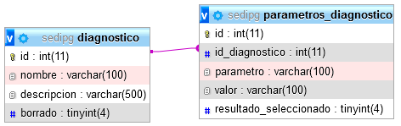

**Figura 4. Tablas de la estructura de la base de conocimiento**

Fuente: Dugarte (2022)

De esta forma, la base de conocimiento del sistema desarrollado cuenta con una serie de parámetros de que deben estar presentes en los exámenes bien sea sanguíneos, de orina o ambos, indicando el tipo de alteración que debe existir en cada uno para concluir que la persona posee el diagnostico asociado a esta alteración de parámetros designada y luego permitir al especialista en cuestión aprobar o modificar el juicio emitido por el sistema. A continuación, se presenta un cuadro con los parámetros necesarios para diagnosticar las infecciones y patologías descritas en las bases teóricas.

**Cuadro 5**

*Parámetros para diagnosticar infecciones y patologías*

|  |  |  |
| --- | --- | --- |
| **Diagnósticos** | **Parámetros en examen sanguíneo** | **Parámetros en examen de orina** |
| Infección Urinaria | - | * Leucocitos altos. * Bacterias abundantes. * Nitritos positivos. |
| Vaginosis Bacteriana | - | * Leucocitos altos. * Bacterias moderadas. * Células epiteliales planas altas. |
| Proteinuria | - | * Proteínas positivas. |
| Caculos Renales | - | * Leucocitos alterados. * Hematíes altos. * Bacterias moderadas. |
| Glucosuria | - | * Glucosa positiva. |
| Plaquetopenia | * Plaquetas bajas. | - |
| Anemia | * Hematíes bajos. * Hemoglobina baja. * Hematocritos bajos. | - |

Fuente: Dra. Yuleima J. Pérez P. (2022)

Para el correcto funcionamiento del sistema, es necesario relacionar cada diagnostico con sus respectivos parámetros. Estos parámetros estarán asociados a algún tipo de alteración, la cual puede ser una alteración de valores normales o una alteración de relación, siendo la primera la más compleja entre ambas debido a que los valores pueden medirse mediante su alteración general, su alteración por encima de sus valores normales o su alteración por debajo de sus valores normales. Por otra parte, la alteración de relación establece que un parámetro debe tener el mismo valor para ser considerado válido. A continuación, se presenta un diagrama de flujo representando este proceso.

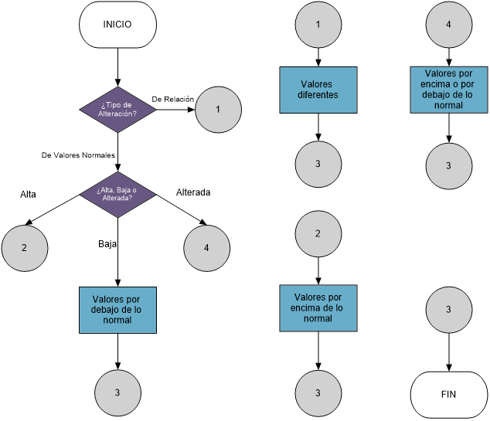

**Figura 5. Diagrama de flujo de la alteración de valores alojada en la base de conocimiento del sistema experto**

Fuente: Dugarte (2022)

Continuando con la descripción de la base de conocimiento, se cuenta con un apartado que indica que la alteración del parámetro debe ser tomada o descartada a la hora de realizar un diagnóstico, esto partiendo de la premisa de que no todos los parámetros y alteraciones presentes en exámenes sanguíneos y de orina son relevantes cuando se debe concluir en un diagnóstico. Así, el motor de inferencia podrá tomar los valores almacenados y a través de las reglas de inferencia SI…ENTONCES, podrá ser capaz de comparar y determinar los diagnósticos asociados a los resultados de los exámenes clínicos presentados.

Para ejemplificarlo, se puede utilizar el diagnóstico de la anemia, la cual se representa en la base de conocimiento como una alteración por debajo de los valores normales de la hemoglobina obtenida a través de un examen sanguíneo, tomando en cuenta que para diagnosticarlo este es el único parámetro que debe valorarse para llegar a su conclusión, según los criterios de la doctora Yuleima J. Pérez. P.

De esta manera, se presenta la siguiente figura con tres (3) de los veinticuatro (24) parámetros existentes almacenados junto a diferentes tipos de alteraciones, de los cuales solo se debe tomar en cuenta aquel distinguido como hemoglobina, ignorando la presencia en alteraciones de otros valores para concluir en su diagnóstico. La abreviación del nombre del parámetro (Sn u On) representan su abreviación almacenada en la base de datos del sistema. Se presenta entonces, una imagen ejemplificativa.

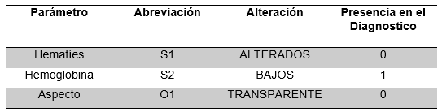

**Figura 6. Imagen ejemplificativa del perfil del diagnóstico de la anemia usando 3 parámetros de referencia**

Fuente: Dugarte (2022)

De esta manera, podemos ver que, si bien al parámetro “Hematíes” presente en los exámenes sanguíneos y al parámetro “Aspecto” encontrado en los exámenes de orina se encuentran definidos con una alteración de valores normales y una alteración de relación respectivamente, los mismos no deben ser tomados en cuenta a la hora de realizar un diagnóstico de Anemia debido al valor cero (0) lógico que se encuentra en la columna explicativa de “Presencia en el Diagnostico”.

Por lo tanto, para diagnosticar anemia el motor de inferencia solo debe tomar en cuenta la alteración del parámetro “Hemoglobina” que debe encontrarse debajo de los valores normales establecidos. Es necesario mencionar que asociado al diagnóstico de la base del conocimiento se anexa una descripción, para así brindar información de los diagnósticos al paciente. A continuación, se presenta un ejemplo del almacenamiento del diagnóstico “Anemia” en la Base de Conocimiento con tres (3) parámetros de referencia:

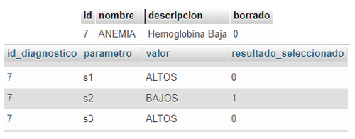

**Figura 7. Ejemplificación del almacenamiento del diagnóstico de anemia en la base de conocimiento del sistema**

Fuente: Dugarte (2022)

***Motor de Inferencia***

El motor de inferencia del sistema experto desarrollado es capaz de analizar y realizar una búsqueda, haciendo la comparación entre los diagnósticos almacenados en la base de conocimiento y los parámetros obtenidos en los exámenes sanguíneos, de orina o ambos que fueron enviados por el paciente, con la intención de determinar cuál o cuáles diagnósticos coinciden con los resultados que se han obtenido. De esta manera se presenta a continuación el diagrama de inferencia cuyas entradas son representadas por los parámetros de los exámenes y su salida por el diagnóstico de alguna infección o patología almacenada en la base de conocimiento.

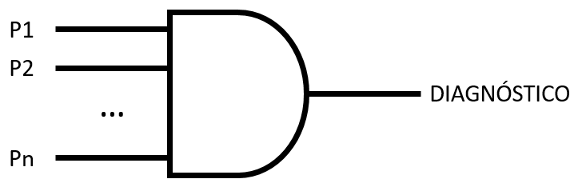

**Figura 8. Diagrama de inferencia**

Fuente: Dugarte (2022)

Así, las reglas de inferencia implementadas en el sistema se basan en condiciones SI…ENTONCES y banderas de coincidencia para determinar la relación entre resultados y conocimientos. Por ende, se realiza un recorrido a los veinticuatro (24) parámetros existentes en su base de conocimiento; el motor de inferencia primero determina si es necesario comparar el valor o no. De ser necesario, realiza la comparación entre el tipo de alteración y el valor obtenido en los exámenes. De existir coincidencia, la bandera permanece siendo verdadera, indicando que se puede continuar con la comparación del siguiente parámetro. De no existir, la bandera de coincidencia pasa a ser falsa, por lo que se procede a descartar el diagnóstico que está evaluando y pasa al siguiente para realizar el mismo recorrido.

Si el recorrido finaliza y la bandera continúa siendo verdadera, el diagnostico evaluado en el ciclo pasa a ser aceptado, puesto que existe una coincidencia total en el diagnostico alojado en la base de conocimiento. Luego de ello, se continua al próximo diagnostico posible, presentando el motor de inferencia la característica particular de poder detectar más de una infección y patología con un solo grupo de resultado de exámenes. En las siguientes figuras puede verse un fragmento de código y un gráfico de su funcionamiento:

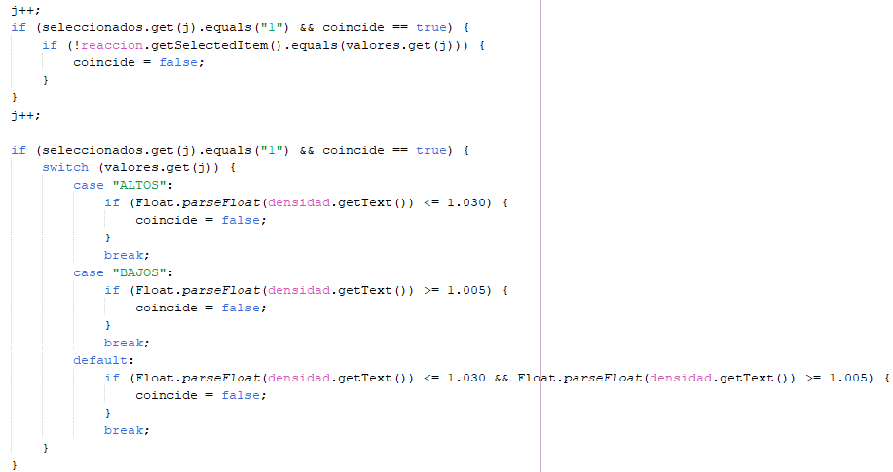

**Figura 9. Fragmento de código para el motor de inferencia**

Fuente: Dugarte (2022)

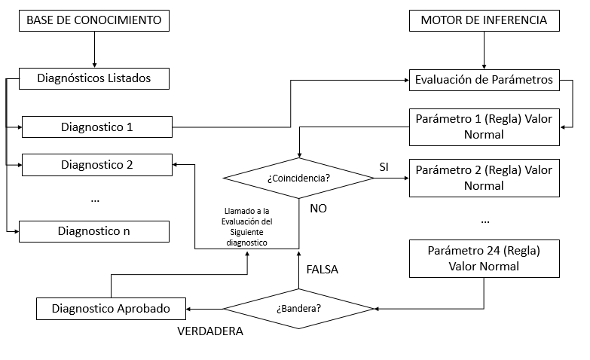

**Figura 10. Gráfico del funcionamiento del motor de inferencia**

Fuente: Dugarte (2022)

Si bien ilustrar el funcionamiento del motor de inferencia comprende una gran ayuda visual, se puede explicar el funcionamiento del mismo con una situación de prueba. Se podría entonces hablar de dos pacientes, una que presenta anemia y otra que no la presenta. Al momento en el que la especialista solicita un diagnóstico ocurrirán los siguientes escenarios en cada caso:

1. Para la paciente con anemia: el sistema experto cargará los resultados de los exámenes enviados por la paciente presentes en su base de datos, y a su vez cargará el listado de diagnósticos alojado en la misma. Al llegar al diagnóstico de anemia, se asegurará de que la hemoglobina se encuentre debajo de los niveles normales los cuales se ubican entre doce (12) y dieciséis (16), es decir, que debe ser menor a doce (12). Ya que encontrará esta coincidencia y es el único parámetro marcado como necesario para detectar esta patología, la bandera de finalización tendrá un valor de coincidencia VERDADERO, por lo que en el apartado de diagnóstico se asociará la anemia a la paciente.
2. Para la paciente sin anemia: el sistema experto hará lo mismo que inicialmente realizó con la paciente anterior, cargando los resultados de la paciente y el listado de diagnósticos. Cuando llegue al apartado de la hemoglobina y el motor de inferencias detecte que el valor presentado por la paciente no está por debajo de los doce (12), entonces colocará la bandera de finalización con un valor de coincidencia en FALSO, haciendo que el diagnóstico de anemia sea descartado y por tanto no se asocie a la paciente.

Resumiendo lo planteado, el motor de inferencias se basa en confirmar o descartar los diagnósticos almacenados en la base de conocimiento, pudiendo arrojar más de un resultado para una misma paciente basándose en el mismo examen, algo aprobado por la especialista consultada, puesto que las patologías e infecciones contempladas para ser diagnosticadas por este sistema no son excluyentes unas de otras.

***Base de Datos***

La base de datos, también llamada base de hechos, del sistema experto desarrollado consiste en aquellos datos de partida que utilizará el motor de inferencias a la hora de asignar uno o varios diagnósticos al paciente en cuestión, y está se va actualizando con el tiempo gracias a la ejecución del sistema y a la interacción que tienen los tres (3) tipos de usuarios (pacientes, asistentes y médicos) con el mismo.

Dentro de este mismo orden de ideas, la base de datos es aquella que tendrá dentro de sí a los resultados obtenidos por el paciente en sus exámenes sanguíneos y de orina, pudiendo ser estos valores numéricos o cadenas de caracteres que indiquen el estado de alguno de esos parámetros. Esta base de datos pasará por dos procesos de filtrado, una por parte del paciente, donde deberá ingresar manualmente los valores obtenidos en los exámenes y adjuntar un archivo donde pueda visualizarse una fotografía o escaneo de los exámenes en cuestión. El segundo proceso de filtrado sería a manos del asistente u operador de la especialista, quién se encuentra calificada para realizar una validación y comparación de los valores ingresados por la paciente con los valores presentados en el documento adjunto, pudiendo modificarlos en caso de encontrar alguna discordancia.

Es importante señalar que un examen no depende del otro, es decir, que para la realización de un examen de sangre no es necesaria la realización de un examen de orina y viceversa, por lo que el sistema contempla una selección para subir exclusivamente resultados de exámenes sanguíneos, de orina o ambos según sea el caso. A continuación, se presentan imágenes para detallar los paneles de ingreso de resultados:

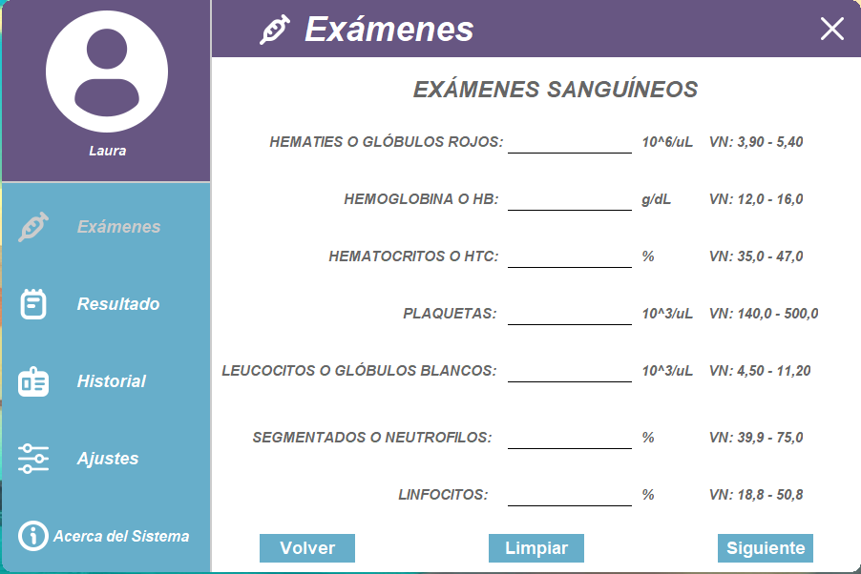

**Figura 11. Panel de ingreso de resultados de exámenes sanguíneos**

Fuente: Dugarte (2022)

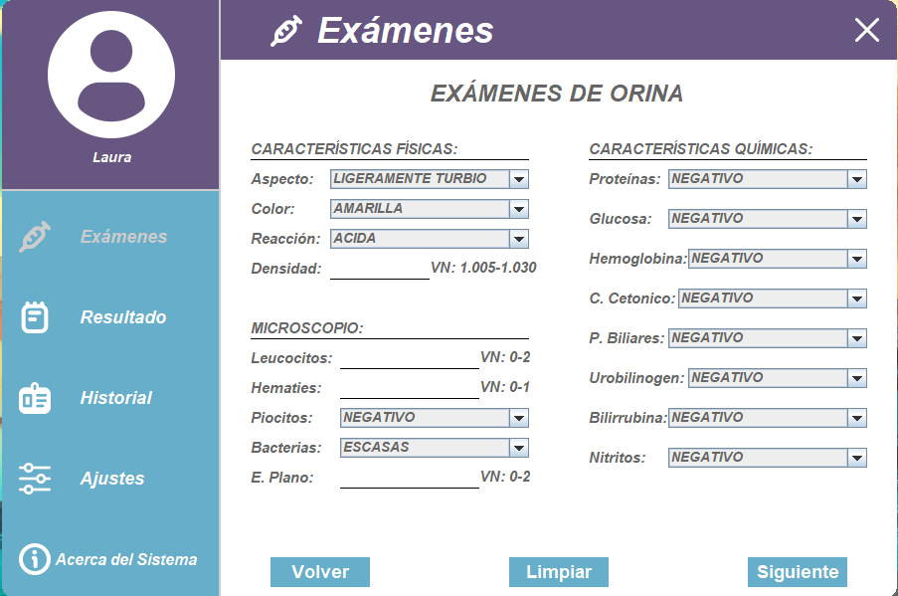

**Figura 12. Panel de ingreso de resultados de exámenes de orina**

Fuente: Dugarte (2022)

Dicho esto, los valores que deben ser ingresados en campos de texto tienen la exigencia de ser ingresados como números reales positivos mayores o iguales a cero (0), asegurando de esta forma el correcto funcionamiento del sistema con respecto a la comparativa realizada por el motor de inferencia en función a los valores que se encuentran relacionados en la base de conocimiento a cada diagnostico registrado. Por otra parte, estos valores nunca podrán estar en blanco luego de haber sido revisados por el asistente de la especialista debido a la pertenencia de los parámetros en todos los exámenes sanguíneos y de orina expedidos por los diferentes laboratorios.

***Interfaz del Usuario***

La interfaz de usuario del sistema experto desarrollado consiste en aquel componente que permite al usuario interactuar con el mismo, siendo comprendido tanto por detalles meramente visuales, como también por formularios de entrada de datos y campos de salida. Así, este componente ayuda a representar los resultados suministrados por el motor de inferencia, además de permitir ingresar con facilidad la información a la base de datos, y modificar o crear las reglas alojadas en la base de conocimiento.

Para este proyecto se cuenta con una interfaz que se adapta al tipo que usuario que accede al sistema, siguiendo así las pautas establecidas por la doctora Yuleima J. Pérez P. para el correcto manejo del sistema. Esta interfaz accederá a los registros en la base de datos necesarios para dar respuesta a las preguntas generadas, así como también mostrar la información que requiera el usuario en momentos específicos.

Es así como, dependiendo del usuario ingresado, este componente mostrará una serie de campos de texto, botones y desplegables que le permitirán, entre muchas otras cosas, ingresar resultados de exámenes sanguíneos y de orina, además de visualizar el diagnostico ofrecido por el sistema. Para ello se implementó el desarrollo de la interfaz mediante el lenguaje de programación JAVA, usando la herramienta gráfica del entorno de desarrollo Netbeans, acompañado con una paleta de colores y una organización de componentes que haga el desplazamiento por la misma una experiencia mucho más amena.

Como se indicó con anterioridad, cada tipo de usuario (médico, paciente y asistente), contará con una interfaz diferente que se adapte a sus necesidades. Empezando por el paciente, este tendrá la posibilidad de ingresar los resultados de sus exámenes sanguíneos y de orina, ver su diagnóstico más reciente y llevar un historial de diagnósticos realizados por el sistema. Por otra parte, la interfaz del asistente permitirá al personal autorizado por la especialista verificar y modificar los resultados ingresados por la paciente en caso de que exista algún error tipográfico. Finalmente, la interfaz del médico permitirá al mismo crear y realizar diagnósticos, así como también acceder a un historial, y finalmente gestionar la creación, modificación y borrado de usuarios. Se presentan a continuación, las tres (3) interfaces de inicio para cada tipo de usuario.

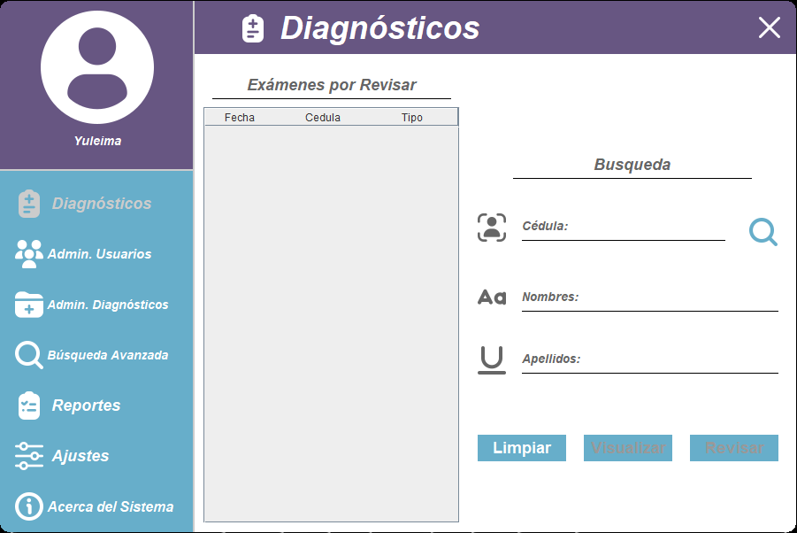

**Figura 13. Interfaz del experto o médico**

Fuente: Dugarte (2022)

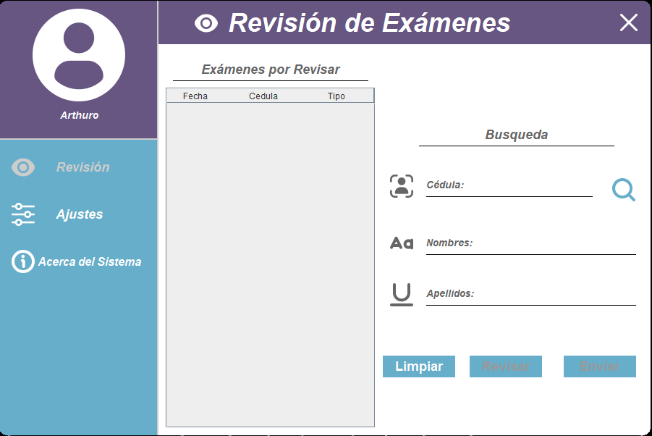

**Figura 14. Interfaz del asistente**

Fuente: Dugarte (2022)

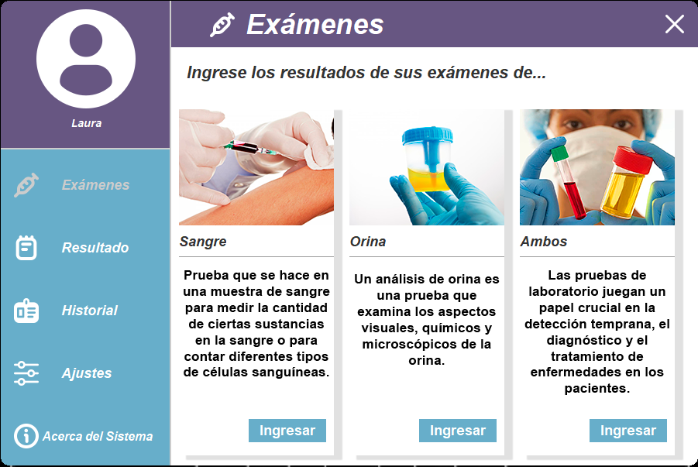

**Figura 15. Interfaz del paciente**

Fuente: Dugarte (2022)

***Módulo de Adquisición del Conocimiento***

El módulo de adquisición del conocimiento le permite al sistema experto presentado adquirir nuevos conocimientos ingresados por el experto en la interfaz gráfica, para que así estos puedan ser utilizados por el motor de inferencia y de esta manera generar conclusiones a partir de ellos, logrando que dicho sistema sea adaptable y escalable en el tiempo, haciendo que su tiempo de vida útil se prolongue.

Para el sistema experto este se ve representado por un módulo en la interfaz del médico, donde puede seleccionar los parámetros correspondientes a cada diagnóstico a crear, indicando si deben ser tomados en cuenta y los valores que se deben adoptar para que el mismo pueda ser asignado a un paciente en específico. También permite al experto modificar y borrar diagnósticos, brindando más funcionalidades al módulo que pueden ser utilizadas por él a la hora de transferir sus conocimientos al sistema. Para ilustrar lo comentado, se presenta un gráfico representativo.

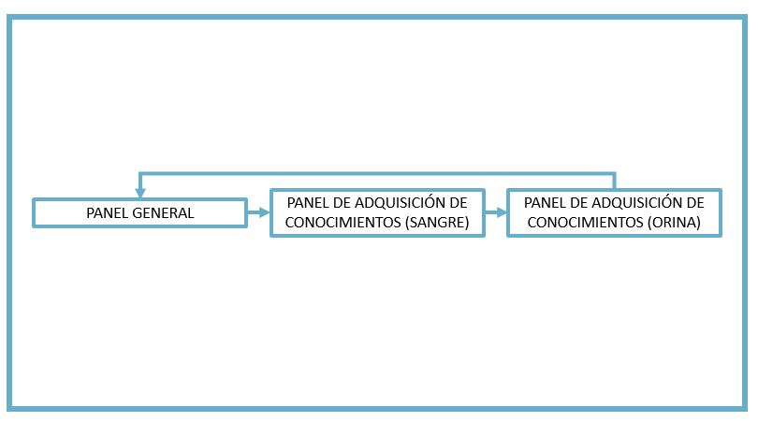

**Figura 16. Gráfico Representativo del módulo de adquisición del conocimiento**

Fuente: Dugarte (2022)

### Modelado del Sistema

El modelado del sistema permite la definición de módulos y procesos que faciliten el desarrollo y la implementación exitosa de nuevos sistemas tecnológicos. Un modelado correcto y completo asegura que, al final, los usuarios obtengan el sistema que necesiten. Cada módulo del mismo, debe ser funcional de formar total, logrando a su vez que se cumplan los requerimientos planteados al inicio del proyecto. Se presenta a continuación, la carta estructurada del sistema.

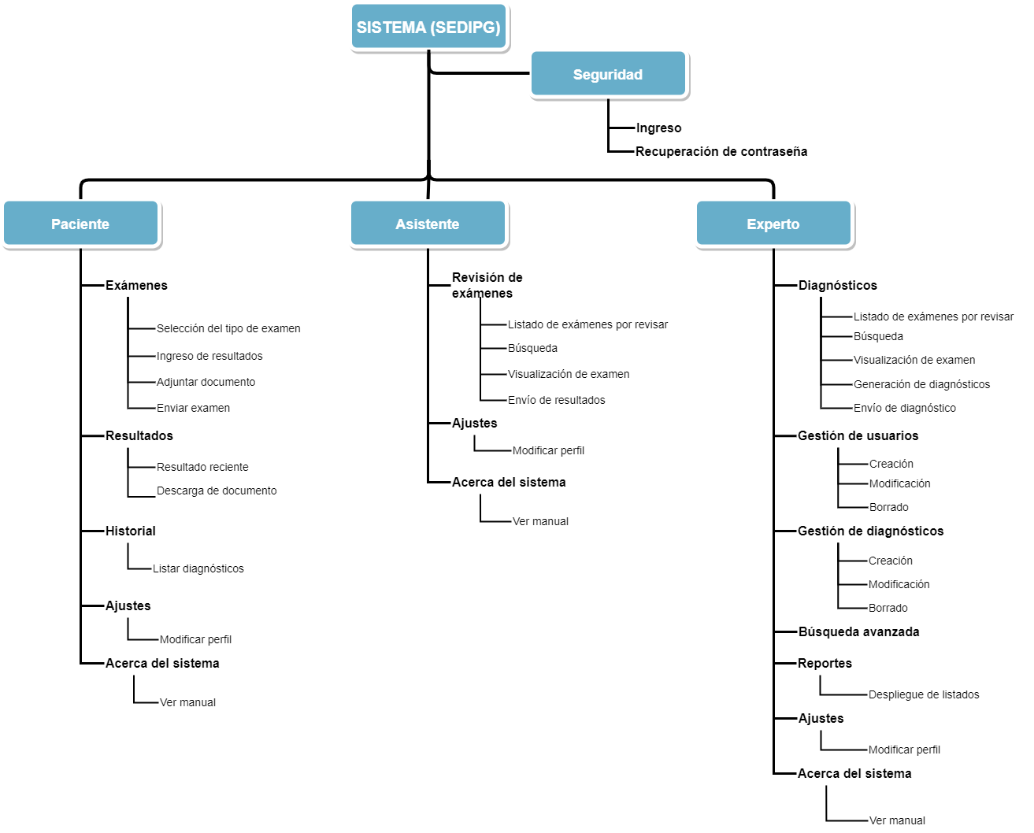

**Figura 17. Carta estructurada del sistema desarrollado**

Fuente: Dugarte (2022)

***Módulo de seguridad***

Este módulo permite resguardar la seguridad e integridad de los datos del sistema al solicitar credenciales que garanticen el acceso a alguna de las tres (3) interfaces disponibles. Se debe destacar que, las credenciales son validadas por medio de una sentencia SQL que arroja el valor verdadero (true) en caso de coincidir tanto usuario como contraseña, la cual se encuentra encripta al utilizar el paquete javax.crypto, el cual define operaciones criptográficas. Este módulo se divide en dos submódulos, uno para el ingreso (login) y otro para recuperar la contraseña en caso de olvido.

1. Ingreso: permite ingresar por medio de campos de texto el usuario y la contraseña, la cual es capaz de distinguir entre mayúsculas y minúsculas. Al presionar el botón ingresar se validará que ambos campos no se encuentren vacíos ni con los valores por defecto. Y en caso de no existir coincidencia alguna en la base de datos, se mostrará un mensaje de error. La figura dieciséis (16) ilustra el login para los usuarios.



**Figura 18. Login del sistema**

Fuente: Dugarte (2022)

1. Recuperación de contraseña: en caso que el usuario no recuerde cuál es su contraseña, este debe presionar el botón “¿Olvidó su contraseña?” el cual lo llevará al apartado de recuperación, donde realizará la búsqueda de su usuario (el cual siempre será su número de cédula) y deberá responder correctamente a la pregunta de seguridad elegida cuando la especialista la registró por primera vez, para luego introducir una nueva contraseña. En caso de no coincidir la respuesta de seguridad, no podrá realizarse el cambio y deberá contactarse con la especialista para realizar la modificación de su usuario. A continuación, se presenta el apartado del olvido de la contraseña.



**Figura 19. Olvido de contraseña**

Fuente: Dugarte (2022)

***Módulo del paciente***

El paciente, gracias a este módulo, será capaz de ingresar manualmente los resultados de sus exámenes sanguinos, de orina o ambos y adjuntar a su vez una foto o escaneo de los mismos. Por otra parte, tendrá el beneficio de recibir los resultados de estos exámenes y algún tipo de documento proporcionado por el médico; por último, podrá consultar su historial de diagnósticos. A continuación, se presentará el diagrama de caso de uso para el paciente.

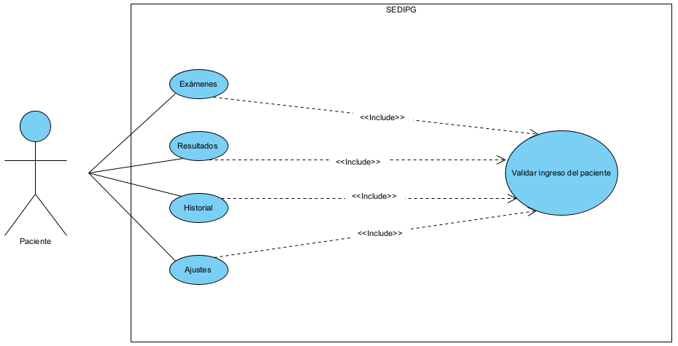

**Figura 20. Diagrama caso de uso (paciente)**

Fuente: Dugarte (2022)

1. Exámenes: para este submódulo el paciente inicialmente cuanta con la capacidad de seleccionar el tipo de examen que se realizó. Una vez elegido deberá llenar los campos de texto y seleccionar en los desplegables los valores obtenidos, teniendo la opción de dejar campos en blanco si no es capaz de identificar alguno de los parámetros de sus exámenes. Es importante resaltar que el paciente debe anexar una fotografía o escaneo de sus exámenes, y en caso de que los mismos cuenten con múltiples páginas, deberá unirlas en un archivo PDF antes de enviarlas. Tal documento no debe exceder de 16 MB. Se ilustra a continuación, el diagrama de flujo para el procedimiento de subida del examen.

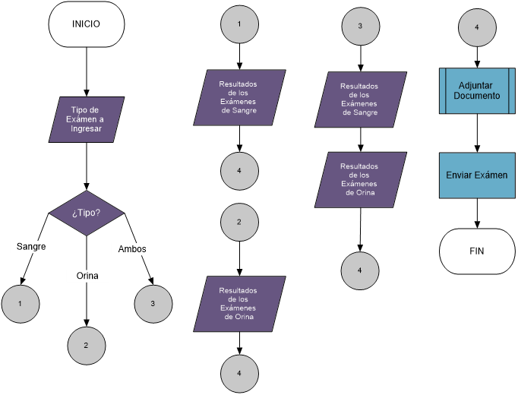

**Figura 21. Diagrama de flujo para la subida del examen**

Fuente: Dugarte (2022)

1. Resultados: una vez que el médico asigne un diagnóstico a la paciente, este aparecerá reflejado en el submódulo “resultados”, el cual informará el diagnóstico obtenido, el médico que lo aprobó y su fecha de emisión; además de activar un botón de descarga en caso de que el especialista haya anexado algún documento, el cual se mantendrá almacenado en la base de datos durante quince (15) días a partir de la emisión del diagnóstico, es decir, el paciente dispone de quince (15) días para poder descargar el documento. Se presentan a continuación dos (2) figuras que demuestran la estructura del almacenamiento de los resultados en la base de datos.

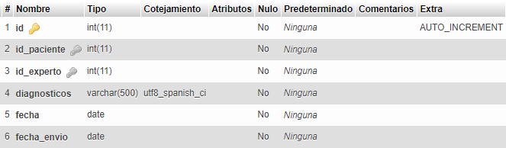

**Figura 22. Estructura de la tabla “resultados” en la base de datos**

Fuente: Dugarte (2022)

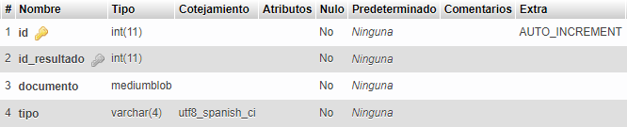

**Figura 23. Estructura de la tabla “documento_resultado” en la base de datos**

Fuente: Dugarte (2022)

1. Historial: accediendo a este submódulo, el paciente podrá ver un listado con todos los diagnósticos que se le han asignado a través del tiempo, donde se detalla el nombre de los diagnósticos, el médico que los aprobó, su correo de contacto, la fecha en la que fue enviado el examen por parte del paciente y finalmente, la fecha en la cual fue aprobado el diagnóstico para el paciente. La figura número treinta y uno (31) ilustra el historial del paciente.

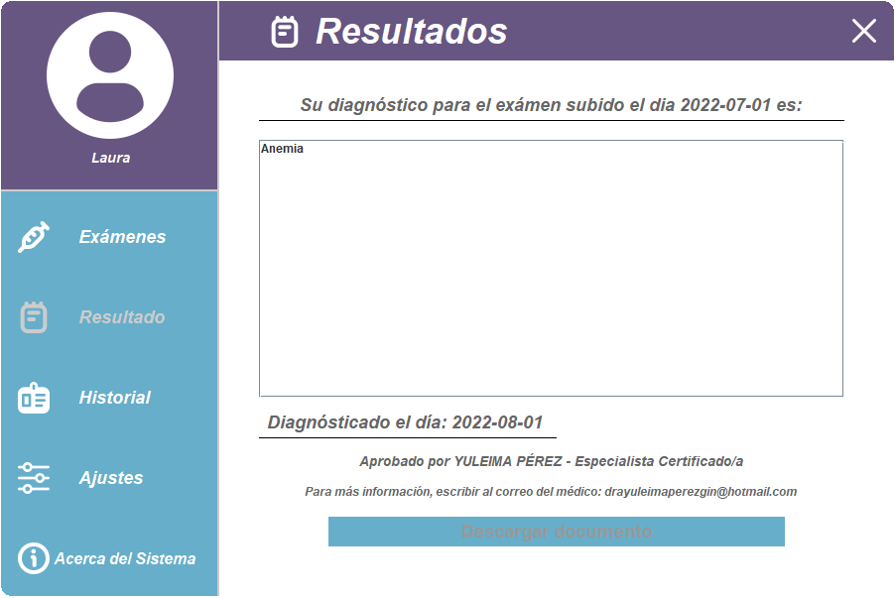

**Figura 24. Historial del paciente**

Fuente: Dugarte (2022)

***Módulo del asistente***

En caso de ingresar con un usuario del tipo asistente, este podrá acceder a este módulo el cual brindará todas las herramientas necesarias para que el asistente puede realizar la verificación de los exámenes que fueron enviados por los usuarios, pudiéndolos ubicar al ingresar su cédula y descargar el archivo contenedor de sus exámenes. A continuación, se presenta su diagrama de caso de uso.

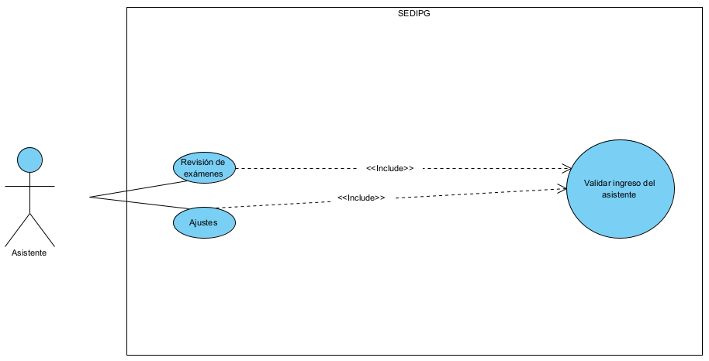

**Figura 25. Diagrama caso de uso (asistente)**

Fuente: Dugarte (2022)

1. Revisión de exámenes: este submódulo representa un filtro para el sistema en general, pues el asistente se encargará de corroborar la información enviada por el paciente, pudiendo modificar los campos de texto y desplegables asociados a los parámetros de los exámenes con ayuda del archivo adjuntado brindado por el paciente, y de esta forma asegurar el correcto funcionamiento del sistema. Se puede observar en siguiente figura el diagrama de flujo para la revisión de un examen.

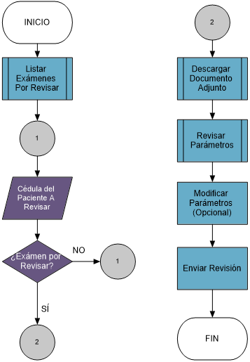

**Figura 26. Diagrama de flujo para la búsqueda avanzada**

Fuente: Dugarte (2022)

***Módulo del experto***

Si el usuario con el que se ingresó a la interfaz es identificado como experto se mostrará este módulo, que le permitirá acceder a todos los submódulos y procedimientos necesarios para la administración del sistema, obtención de diagnósticos y, por último, acceder al apartado de adquisición del conocimiento; es en este módulo donde se utilizan todos los componentes expertos mencionados con anterioridad. A continuación, se presenta su diagrama de caso de uso y una descripción de cada caso.

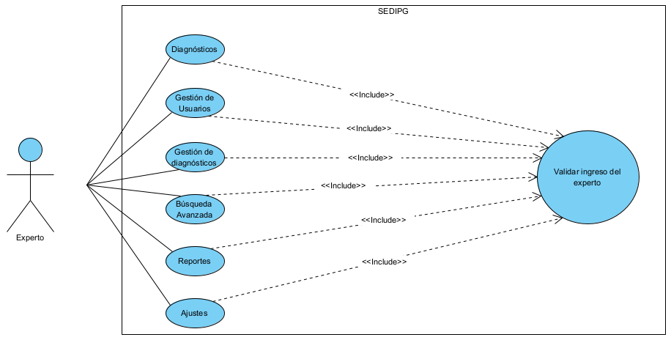

**Figura 27. Diagrama caso de uso (experto)**

Fuente: Dugarte (2022)

1. Diagnóstico: al ingresar a este submódulo, lo primero que visualizará el experto será un listado de exámenes con diagnóstico pendiente, ordenado desde el más antiguo al más reciente. Además, se proporciona una búsqueda donde al colocar la cédula del paciente que desee diagnosticar se cargará su examen y será opcional la descarga del documento. Al procesar el examen seleccionado, el motor de inferencia realizará las comparaciones necesarias para asignar los diagnósticos que se adapten al caso específico. Finalmente, el experto podrá modificar el diagnostico sugerido basándose en su criterio y adjuntar de ser necesario un archivo destinado al paciente. Esta funcionalidad se puede ver representada en el siguiente diagrama de flujo.

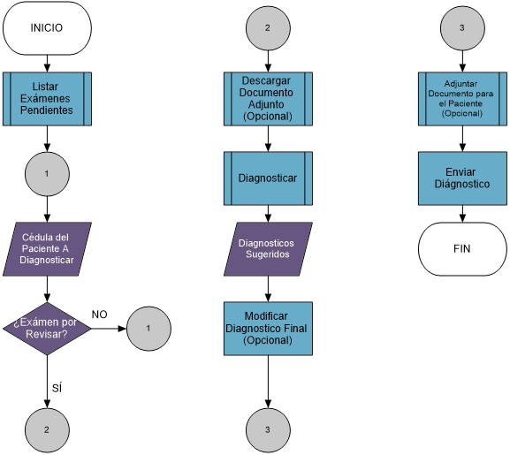

**Figura 28. Diagrama de flujo del submódulo diagnóstico**

Fuente: Dugarte (2022)

1. Gestión de usuarios: en este apartado el experto será capaz de realizar todas las operaciones que incluyan al usuario, desde su creación hasta su modificación y borrado lógico en la base de datos. Al incluir un usuario al sistema, a este se le asignará como clave de acceso su cédula de identidad, la cual podrá ser cambiada una vez dentro del sistema. Por otra parte, durante la modificación se podrá alterar el tipo de usuario asignado a la persona, pudiendo asignarle el rol de paciente, asistente o médico según los criterios del especialista. En la siguiente figura se puede observar el registro de cuatro (4) usuarios en la base de datos.

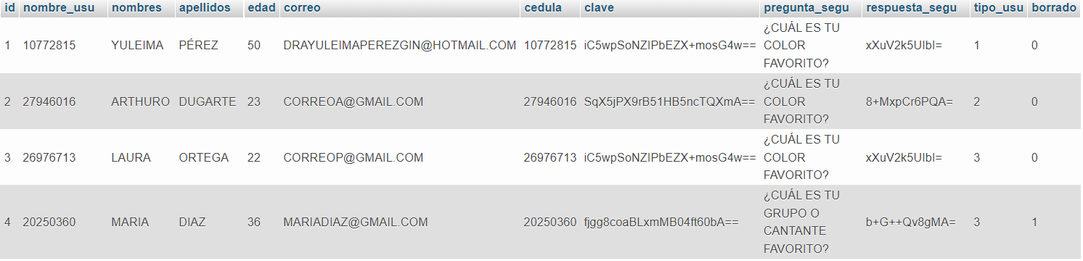

**Figura 29. Registro de cuatro usuarios en la base de datos del sistema**

Fuente: Dugarte (2022)

1. Gestión de diagnósticos: gracias a este submódulo, pueden introducirse nuevos conocimientos a la base de conocimiento o modificar aquellos preexistentes. El proceso consiste en agregar un nombre y una descripción al diagnóstico, para luego seleccionar aquellos parámetros que se deben tomar en cuenta a la hora de evaluarlo y los valores de relación que deben existir para ser considerados como válidos.

A continuación, se presentan tres (3) figuras que describen este submódulo, siendo la primera de ellas el panel general que permitirá crear, consultar, modificar y borrar los diagnósticos. La segunda y tercera permitirán la selección de parámetros a tomar en cuenta y sus respectivas alteraciones.

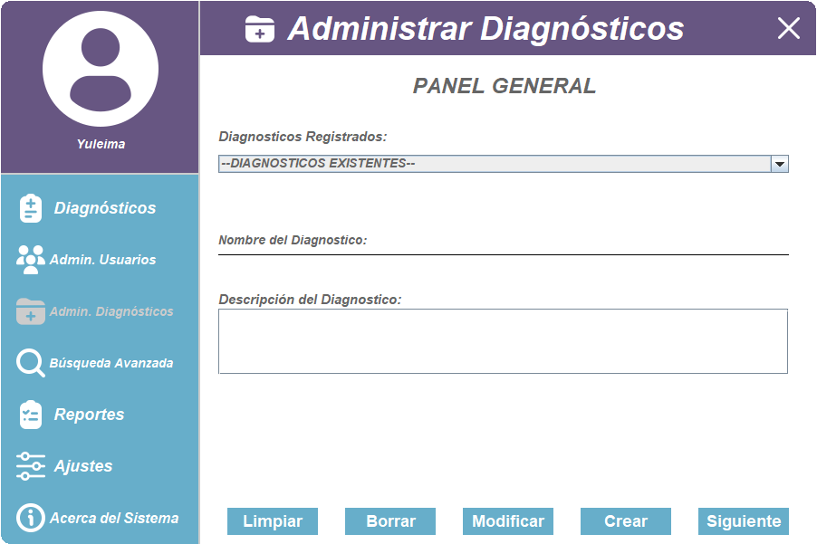

**Figura 30. Panel general de la administración de diagnósticos**

Fuente: Dugarte (2022)

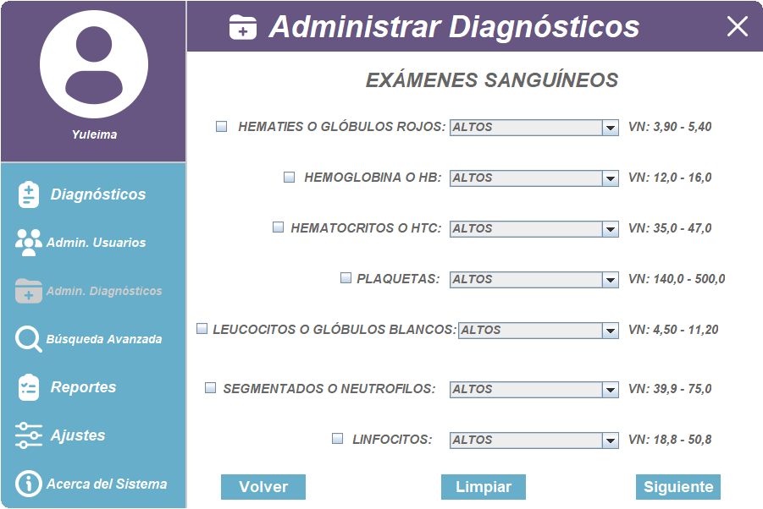

**Figura 31. Panel de selección de parámetros de la administración de diagnóstico (sangre)**

Fuente: Dugarte (2022)

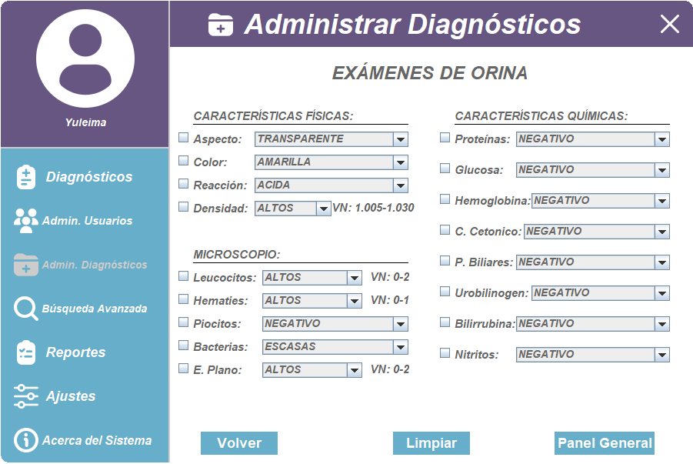

**Figura 32. Panel de selección de parámetros de la administración de diagnóstico (orina)**

Fuente: Dugarte (2022)

1. Búsqueda Avanzada: este apartado servirá para buscar rápidamente a un paciente, verificando todos sus diagnósticos, el especialista que lo realizó, la fecha en la cual fue enviado el examen y la fecha cuando fue diagnosticado el paciente, permitiendo que el experto pueda llevar un control de los mismos. Por el contrario, si la cédula del paciente no es encontrada en la base de datos, el sistema arrojará un mensaje de error. Para ejemplificar la búsqueda avanzada, se presenta el siguiente diagrama de flujo.

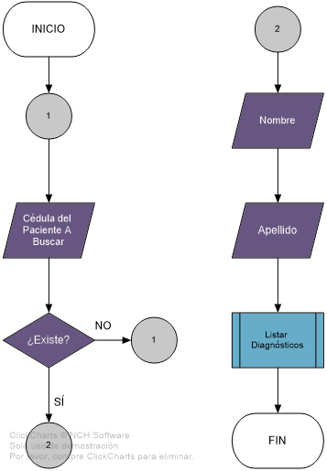

**Figura 33. Diagrama de flujo para la búsqueda avanzada**

Fuente: Dugarte (2022)

1. Reportes: estos servirán para brindar información sobre los datos guardados en la base de datos, accediendo a ellos con ayuda de un desplegable, que servirá para cambiar los reportes de los pacientes, asistentes o expertos, así como también, visualizar los diagnósticos registrados en la base de conocimiento y los exámenes pendientes por revisar del asistente.

***Submódulo común (ajustes)***

Este submódulo se encuentra presente en los tres (3) tipos de usuario, presentando las mismas características y funcionalidades. Al acceder a él, se encontrarán precargados los datos del usuario, como sus nombres, apellidos, cédula y pregunta de seguridad. El usuario será capaz de editar tanto su pregunta de seguridad, la respuesta a ella y su contraseña de acceso, siempre fijando como filtro de seguridad el ingresar la contraseña actual de la persona. En las siguientes figuras se visualiza el submódulo común de ajustes y su funcionamiento.

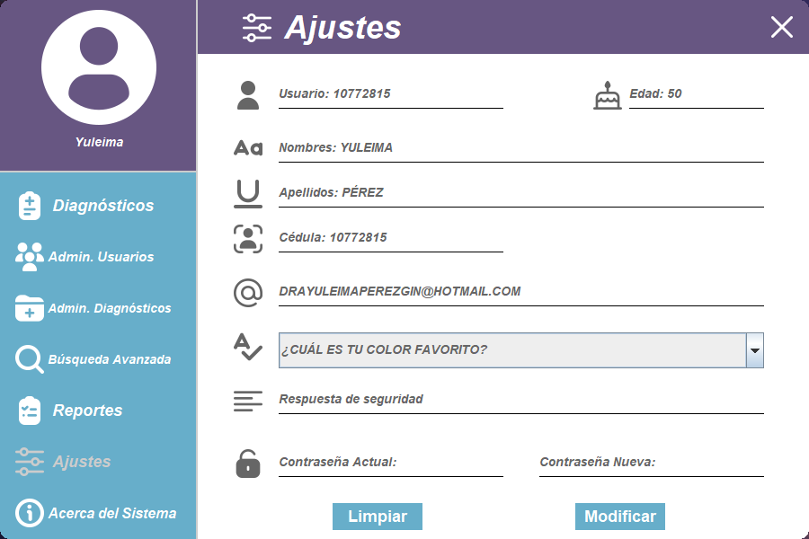

**Figura 34. Submódulo de ajustes**

Fuente: Dugarte (2022)

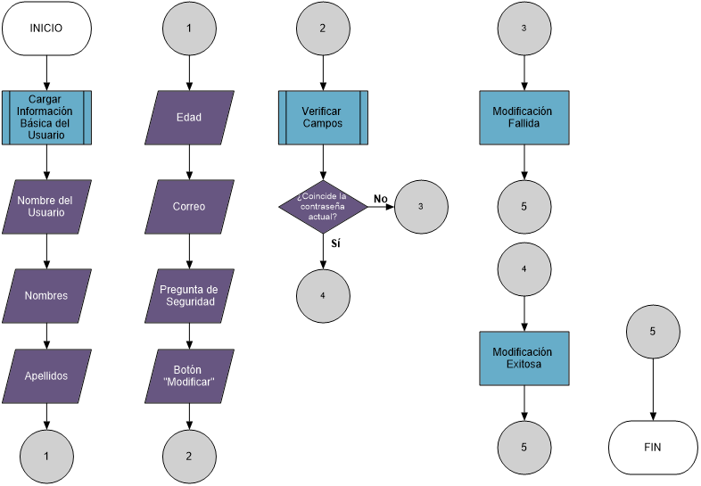

**Figura 35. Diagrama de flujo para modificar perfil de usuario**

Fuente: Dugarte (2022)

***Submódulo común (Acerca del sistema)***

Este submódulo, presente en las tres (3) interfaces del sistema, permite al usuario visualizar información sobre la versión del mismo, el año del desarrollo, su programador y un botón que permite descargar el manual de usuario correspondiente al tipo de usuario que ha ingresado (véase anexos C, D y E), es decir, cada usuario tendrá un manual que explicará el funcionamiento de su interfaz individualmente. A continuación, se presenta una imagen de este módulo visto desde el interfaz del experto.

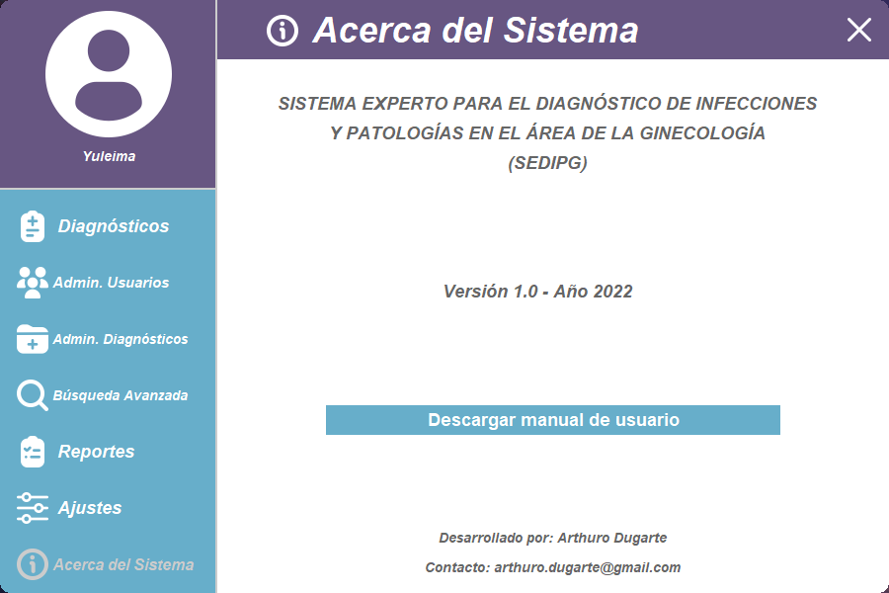

**Figura 36. Submódulo acerca del sistema**

Fuente: Dugarte (2022)

***Diagrama lógico de la base de datos***

El diagrama lógico de la base de datos del sistema experto desarrollado ayuda a visualizar de manera gráfica todas aquellas restricciones de integridad, relaciones y tablas contenidas en la misma, logrando que pueda comprenderse el funcionamiento de la base de datos del sistema. Además, aunque no todas las relaciones son visibles en el mismo, hay relaciones implícitas entre las tablas, incluso aunque sean tablas solitarias gráficamente. En la siguiente figura se observa el diagrama lógico de la base de datos del sistema experto.

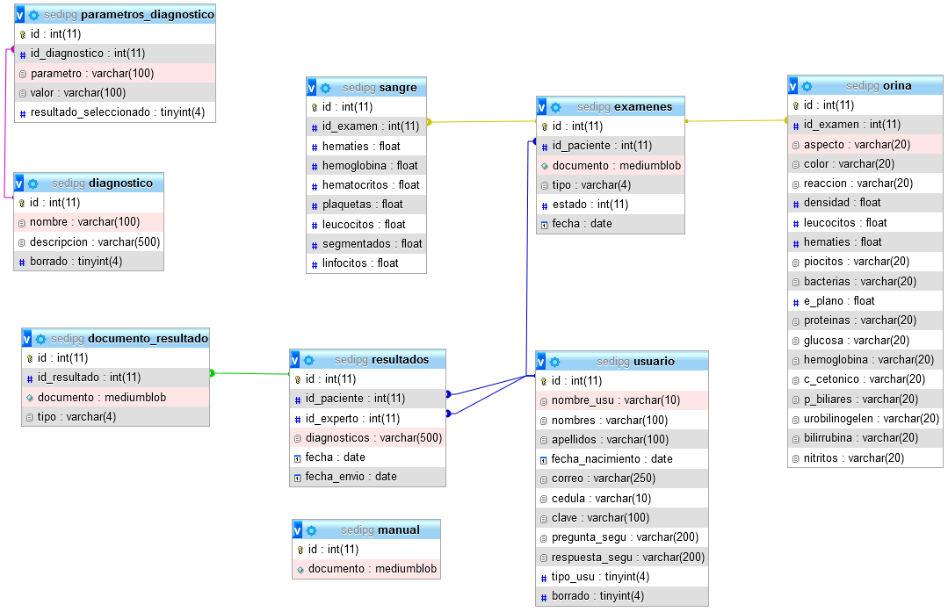

**Figura 37. Diagrama lógico de la base de datos**

Fuente: Dugarte (2022)

Como puede apreciarse, existen dos subconjuntos de tablas solitarias que no se relacionan directamente con el diagrama principal, el primero siendo la tabla “manual” y el segundo el conjunto de las tablas “diagnostico” y “parámetros_diagnostico”. Esto se debe a que la tabla “manual” es una tabla auxiliar que permitirá alojar dicho documento en la base de datos, y se accederá a él dependiendo del tipo de usuario que ingrese al sistema, procedimiento que fue especificado en el código del programa.

En cuanto al segundo subconjunto de tablas aisladas, se encuentra en ellas la base de conocimientos del sistema, la cual es capaz de existir por sí misma sin depender de otras relaciones o entidades, y cuya relación con la base de hechos presentada en las tablas “exámenes”, “orina” y “sangre” es establecida en el código del programa mediante el motor de inferencia contenido en el código del programa, el cual es capaz de acceder a los valores de las tablas aisladas y compararlos con los resultados obtenidos, para luego dar un veredicto. Sin embargo, lo que se almacena en la tabla “resultados” depende del criterio médico de la doctora, por lo que no puede tener relación directa con la tabla “diagnostico”.

# CAPITULO V

## CONCLUSIONES Y RECOMENDACIONES

### Conclusiones

En relación a todo lo expuesto en el trabajo de investigación, cabe resaltar que por parte de la especialista existió el interés a la propuesta del sistema, debido al potencial de convertirse en una herramienta tecnológica para asistirla en el proceso de diagnóstico. Gracias a los requerimientos especificados por el médico, fue posible llevar a cabo un modelado de sistema que ayudase a cumplir con todas las expectativas en cuanto a necesidades básicas y operatividad, logrando así cumplir con el objetivo de desarrollar un sistema experto para el diagnóstico de infecciones y patologías en el área de la ginecología por medio de exámenes sanguíneos y de orina.

En tal sentido, llevando a cabo una entrevista semiestructurada dirigida a la especialista, se logró realizar un estudio de las necesidades, el cual fue capaz de determinar el requerimiento de un sistema experto que pudiese ayudar en el diagnóstico de patologías e infecciones en el área de la ginecología con los resultados de exámenes sanguíneos y de orina, que además permitiese el acceso desde distintas partes de la región. Es de esta manera, que se logró el cumplimiento del primer objetivo específico del proyecto de investigación.

Adicionalmente, se realizó un estudio de las factibilidades técnicas, operativas, económicas y legales del sistema que son necesarias para implementar el sistema experto desarrollado en el ambiente y a la población de estudio, es decir, en la consulta ginecológica de la especialista Dr. Yuleima J. Pérez P. En consecuencia, pudieron conocerse diferentes requerimientos y aspectos necesarios para la aplicación del sistema en la consulta, verificando la existencia de un entorno ideal, aptitudes y capacidades monetarias que permitiesen su desarrollo e implementación.

En cuanto a la factibilidad técnica, el sistema experto desarrollado fue integrado a las dos computadoras de escritorio presentes en el consultorio de la especialista, siendo una para la utilización del experto y otra designada a su asistente, ambas con conexión a internet. El estudio de factibilidades reveló que tales equipos y el entorno general de trabajo cumplen con todos los requisitos mínimos establecidos para el correcto funcionamiento del sistema.

Por otra parte, se realizó un estudio a las capacidades operativas, revelando que los tres (3) tipos de usuarios son capaces de interactuar y llevar a cabo diversas tareas dentro de la interfaz gracias a su diseño amigable, explicativo, sencillo e intuitivo, permitiendo de esta manera que el sistema experto pueda ser aplicado a la consulta de la especialista sin riesgo de que el mismo represente un obstáculo a la hora de realizar diagnósticos a los pacientes.

En el mismo orden de ideas, se obtuvo el estudio económico del desarrollo y aplicación del sistema en el área de trabajo, dando como resultado una tabulación de costos de implementación capaz de indicar el presupuesto requerido para adquirir los componentes necesarios en la utilización del mismo, permitiendo determinar que el proyecto es factible económicamente.

Asimismo, el estudio de la factibilidad legal se llevó a cabo para establecer los parámetros de funcionamiento del sistema, ayudándolo a ser desarrollado bajo las leyes expuestas en las bases legales, siendo una de ellas que, si bien el sistema contando con la supervisión del médico puede ofrecer diagnósticos, los mismos deben ser aprobados antes de ser asignados a cada paciente. De esta forma, con el estudio total de factibilidades, se logró cumplir en su totalidad con el segundo objetivo específico de la investigación.

Para finalizar, enfocado a las problemáticas planteadas al inicio del proyecto, se logró diseñar un sistema que pueda ser utilizado a distancia y que permita al especialista contar con un apoyo tecnológico a la hora de concluir en un diagnóstico, dando así junto a su desarrollo una solución y cumpliendo de esta manera con el tercer objetivo específico, para concluir entonces que existió la totalidad de cumplimiento de objetivos durante el desarrollo de un sistema experto para el diagnóstico de infecciones y patologías en el área de la ginecología por medio de exámenes sanguíneos y de orina.

### Recomendaciones

Tomando en cuenta las observaciones que se realizaron al desarrollar el trabajo de investigación pertinente, se pueden elaborar una serie de recomendaciones relacionadas al entorno de desarrollo e implementación, para así poder diseñar proyectos o mejoras futuras que puedan ampliar y mejorar el sistema.

* Para ampliar el alcance del sistema, se recomienda desarrollar un entorno web responsive para el paciente, es decir, que pueda adaptarse a todo tipo de dispositivo y no limitarse solamente a computadoras.
* Si bien el sistema experto en cuestión fue desarrollado para el área de la ginecología, la funcionalidad del mismo puede llegar a ser adaptable a otras especialidades para realizar diagnósticos que se basen solamente en los resultados de exámenes sanguíneos y de orina.
* Se recomienda mantener la limitante de solo poder capturar resultados de exámenes sanguíneos y de orina, esto debido a que el asistente es capaz de comprobar gracias al documento adjunto los valores de los mismos, pero no sería capaz de comprobar sintomatologías presentadas por el paciente que deban ser detectadas mediante, por ejemplo, exploraciones físicas.
* El sistema experto desarrollado permite adjuntar un archivo que tenga como peso máximo 16MB, obligando a que un documento con múltiples páginas deba ser escaneado o fotografiado, y luego convertido a formato PDF. Se sugiere entonces, la admisión de múltiples archivos adjuntos.
* Se recomienda a la especialista Dra. Yuleima J. Pérez P. mantener un constante monitoreo y mantenimiento a su servidor MySQL en la nube, y asegurarse de contratar su servicio de respaldo de datos. En el mismo contexto, se recomienda mantenimiento y monitoreo tanto de la base de datos, como del sistema.
* El uso constante del sistema es esencial, así como también el agregar nuevos diagnósticos a la base de conocimientos a través del módulo de adquisición de conocimiento, para así ampliar sus capacidades.

# REFERENCIAS

Aísa, C. (2019) **¿Qué es la ginecología?,** | Clínica de reproducción asistida. Disponible en: <https://aisafiv.com/es/que-es-la-ginecologia/> (Consultado: marzo de 2022).

Alandete, D. (2011) **John McCarthy, el arranque de la inteligencia artificial**, Ediciones EL PAÍS S.L. Disponible en: <https://elpais.com/diario/2011/10/27/necrologicas/1319666402_850215.html> (Consultado: junio de 2022).

Alarcón-Villaverde, J. y Ramos-Castillo, J. (2017) “**Infections in gynecology and obstetrics: The Peruvian Society of Obstetrics and Gynecology scientific production during its seventy years of institutional life**”, Infecciones en ginecología y obstetricia: producción científica de la Sociedad Peruana de Obstetricia y Ginecología en sus setenta años de vida institucional .

Anónimo (2012) **Encuesta Nacional de Salud y Nutrición. Resultados Nacionales 2012**. Instituto Nacional de Salud Pública Mexicano. Disponible en:<https://ensanut.insp.mx/encuestas/ensanut2012/doctos/otros/ENSANUT2012_Sint_Ejec-24oct.pdf> (Consultado: el 17 de agosto de 2022).

Anónimo (2013) **Patología no es sinónimo de enfermedad**. Disponible en: <https://www.ranm.es/terminolog%C3%ADa-m%C3%A9dica/recomendaciones-de-la-ranm/3610-patologia-no-es-sinonimo-de-enfermedad.html> (Consultado: marzo de 2022).

Anónimo (2015) **Sistema basado en reglas**. tok.wiki. Disponible en: <https://hmong.es/wiki/Rule-based_system> (Consultado: junio de 2022).

Anónimo (2019) **Todo sobre tu primera visita al ginecólogo**, Auna.pe. Disponible en: <https://blog.auna.pe/todo-sobre-tu-primera-visita-al-ginecologo> (Consultado: el 29 de agosto de 2022).

Anónimo (2020) **Las 10 principales causas de defunción**. Disponible en: <https://www.who.int/es/news-room/fact-sheets/detail/the-top-10-causes-of-death> (Consultado: el 17 de agosto de 2022).

Anónimo (2021a) **Enfermedades no transmisibles**. Disponible en: <https://www.who.int/es/news-room/fact-sheets/detail/noncommunicable-diseases> (Consultado: marzo de 2022).Anónimo (2021b) “**Qué son los sistemas expertos - Agencia B12**”. B12 Tech4Business. Disponible en: <https://agenciab12.com/noticia/que-son-sistemas-expertos> (Consultado: mayo de 2022).

Anónimo (2022a) **Infección urinaria**. Disponible en: <https://www.cdc.gov/antibiotic-use/sp/uti.html> (Consultado: marzo de 2022).

Anónimo (2022b) **Síntomas y causas - Mayo Clinic**. Disponible en: <https://www.mayoclinic.org/es-es/diseases-conditions/anemia/symptoms-causes/syc-20351360?p=1> (Consultado: marzo de 2022).

Azcoitia, S. (2018) **Sistemas Expertos en Medicina**. Disponible en: <https://empresas.blogthinkbig.com/sistemas-expertos-en-medicina/> (Consultado: marzo de 2022).

Bereau, V. (2020) **Ciclo de vida del software: todo lo que necesitas saber**, Intelequia. Disponible en: <https://intelequia.com/blog/post/2083/ciclo-de-vida-del-software-todo-lo-que-necesitas-saber> (Consultado: el 1 de septiembre de 2022).

Berzal, F. (2006) **El ciclo de vida de un sistema de información**, Ugr.es. Disponible en: <http://flanagan.ugr.es/docencia/2005-2006/2/apuntes/ciclovida.pdf> (Consultado: el 1 de septiembre de 2022).

Blanco, H. (2014) **Factibilidad Operativa**. Disponible en: <https://www.clubensayos.com/Informes-de-Libros/Factibilidad-Operativa/1999292.html> (Consultado: junio de 2022).

Bustamante, M. (2021) **Recolección de datos. Definición y elementos, Maestrías Online**. Disponible en: <https://ceupe.com.ar/blog/recoleccion-de-datos-definicion-y-elementos/> (Consultado: marzo de 2022).

Cairns, D. (2018) **¿Qué Es La Nube Y Para Qué Sirve?**, Techlib.net. Disponible en: <https://techlib.net/preg/4203/que-es-la-nube-y-para-que-sirve> (Consultado: agosto de 2022).

Calle, A. et al. (2017) “**Factores asociados a la presentación de infecciones urinarias por Escherichia coli productoras de betalactamasas de espectro extendido**”, Revista médica herediana : órgano oficial de la Facultad de Medicina “Alberto Hurtado”, Universidad Peruana Cayetano Heredia, Lima, Peru, 28(3), p. 142.

Casas Anguita, J., Repullo Labrador, J. R. y Donado Campos, J. (2003) “**La encuesta como técnica de investigación. Elaboración de cuestionarios y tratamiento estadístico de los datos (I)**”, Atención primaria.

Cevallos, K. (2015) UML: Casos de Uso, INGENIERÍA DEL SOFTWARE. Disponible en: <https://ingsotfwarekarlacevallos.wordpress.com/2015/06/04/uml-casos-de-uso/> (Consultado: el 1 de septiembre de 2022).

Chacín-Bonilla, L. (2017) “**Perfil epidemiológico de las enfermedades infecciosas en Venezuela**”, Investigación clínica.

Chávez, J. (2022) **¿Qué es un Sistema Experto? Definición, tipos, y aplicaciones**. Disponible en: <https://www.ceupe.com/blog/sistema-experto.html> (Consultado: mayo de 2022).

Colegio de Ingenieros de Venezuela. (2022) “**TABULADOR DE SUELDOS Y SALARIOS MINIMOS PARA LOS PROFESIONALES DEL CIV**”. Disponible en: <http://www.civ.net.ve/uploaded_pictures/72_d.pdf> (Consultado: agosto de 2022).

Constitución de la República Bolivariana de Venezuela. (2011) Gaceta Oficial de la República Bolivariana de Venezuela. **LEY DEL EJERCICIO DE LA MEDICINA**. 39.823 (Extraordinario).

Constitución de la República Bolivariana de Venezuela. (2015) “Gaceta Oficial de la República Bolivariana de Venezuela” **Ley de Telesalud**. 6.207 (Extraordinario).

Constitución de la República Bolivariana de Venezuela. (2018) **LEY ORGANICA DEL SISTEMA NACIONAL DE SALUD** (Extraordinario).

Constitución de la República Bolivariana de Venezuela. (2001) **LEY ESPECIAL CONTRA LOS DELITOS INFORMÁTICOS**. Disponible en: <https://www.oas.org/juridico/spanish/mesicic3_ven_anexo18.pdf> (Consultado: el 17 de agosto de 2022).

Constitución de la República Bolivariana de Venezuela. (2015) **Ley de Telesalud**. Disponible en: <https://www.asambleanacional.gob.ve/storage/documentos/leyes/ley-de-telesalud-20211025151951.pdf> (Consultado: agosto de 2022).

Cortés, C. y Iglesias, M. (2004) **Generalidades sobre Metodología de la Investigación**. Disponible en: <https://www.unacar.mx/contenido/gaceta/ediciones/metodologia_investigacion.pdf> (Consultado: marzo de 2022).

Costa, C. y Tombesi, C. (2020) “**Covid-19: el gráfico que muestra el riesgo de contagio de coronavirus según la actividad que hagas**”. Disponible en: <https://www.bbc.com/mundo/noticias-54014422> (Consultado: marzo de 2022).

Duvergel, Y. y Argota, L. (2017) “**ESTUDIO DE FACTIBILIDAD ECONÓMICA DEL PRODUCTO SISTEMA AUTOMATIZADO CUBANO PARA EL CONTROL DE EQUIPOS MÉDICOS**”, 3C Tecnología.

Fariñas, A. et al. (2010) **Tipos de Investigación**. Disponible en: <https://bloquemetodologicodelainvestigacionudo2010.wordpress.com/tecnicas-e-instrumentos-de-recoleccion-de-datos/> (Consultado: marzo de 2022).

Fishel, M., Lindheimer, M. y Sibai, B. (2022) “**Proteinuria during pregnancy: definition, pathophysiology, methodology, and clinical significance**”, American journal of obstetrics and gynecology, 226(2S), pp. S819–S834.

Fox, J. (1991) “**Vista de Sistemas expertos y su aplicación en medicina**”. Disponible en: <https://revistas.udea.edu.co/index.php/iatreia/article/view/3457/3219> (Consultado: agosto de 2022).

Gómez (2014) “Como diseñar aplicaciones gráficas con NetBeans”, Disco Duro de Roer -. Disco Duro de Roer, 27 octubre. Disponible en: <https://www.discoduroderoer.es/como-disenar-aplicaciones-graficas-con-netbeans/> (Consultado: agosto de 2022).

Grosan, C. et al. (2011) **Intelligent Systems, A Modern Approach**. Intelligent Systems Reference Library.

Guerrero, A. (2015) **Ciclo de vida de un sistema de información**, Gestiopolis.com. Disponible en: <https://www.gestiopolis.com/ciclo-de-vida-de-un-sistema-de-informacion/> (Consultado: agosto de 2022).

Guevara, J. (2009) Ciclo de Vida de un sistema - Análisis y diseño detallado de aplicaciones informáticas de gestión, Google.com. Disponible en: <https://sites.google.com/site/adai6jfm/home/ciclo-de-vida-de-un-sistema> (Consultado: el 1 de septiembre de 2022).

Hidalgo, L. (2005) **Confiabilidad y Validez en el Contexto de la Investigación y Evaluación Cualitativas**. Disponible en: <http://www.ucv.ve/uploads/media/Hidalgo2005.pdf> (Consultado: marzo de 2022).

Iftikhar, P. et al. (2020) “**Artificial intelligence: A new paradigm in obstetrics and gynecology research and clinical practice**”, Cureus. doi: 10.7759/cureus.7124.

Leal, J. (2020) **SISTEMA EXPERTO PARA EL DIAGNÓSTICO DE INFECCIONES GINECOLOGICAS CAUSADAS POR NEISSERIA GONORRHOEAE EN MUJERES DE 15 A 50 AÑOS DE EDAD EN LA CLINICA CANAIMA BARQUISIMETO, ESTADO LARA**. Tesis de Pregrado. Universidad Fermín Toro, Cabudare.

Machuca, F. (2021) **9 software para diseño de interfaces con los que podrás mejorar la experiencia de tus usuarios**. Disponible en: <https://www.crehana.com/blog/desarrollo-web/software-diseno-de-interfaces/> (Consultado: agosto de 2022).

Madruga, A. (2013) **Sistemas Expertos**, Sld.cu. Disponible en: <https://blogs.sld.cu/alejandro/files/2016/04/Sistemas-Expertos.pdf> (Consultado: agosto de 2022).

Maldonado, M. (2011) **ARQUITECTURA DE UN SISTEMA EXPERTO**. Disponible en: <https://maricelamaldonado.wordpress.com/2011/03/23/arquitectura-de-un-sistema-experto/> (Consultado: mayo de 2022).

Mccarthy, J. (2007) “**What is artificial intelligence?**” Disponible en: <http://jmc.stanford.edu/articles/whatisai/whatisai.pdf> (Consultado: junio de 2022).

Medina, R., Rechkemmer, A. y Garcia-Hjarles, M. (1999) “**Prevalencia de vaginitis y vaginosis bacteriana en pacientes con flujo vaginal anormal en el Hospital Nacional Arzobispo Loayza**”, Revista médica herediana : organo oficial de la Facultad de Medicina “Alberto Hurtado”, Universidad Peruana Cayetano Heredia, Lima, Peru, pp. 144–150.

Medrano, L. (2020) **Diseño e implementación de un sistema experto para el diagnóstico de desnutrición en niños menores de 2 Años en el área de pediatría del centro de salud Tupac Amaru – Chaupimarca**. Tesis de Pregrado. Universidad Nacional Daniel Alcides Carrión, Perú.

Mendoza, C. y Miluska, N. (2021) **Desarrollo de un sistema experto para ayudar en la prevención de infarto agudo de miocardio en personas de 30 a 75 años. Tesis de Pregrado**. UNIVERSIDAD CATÓLICA SANTO TORIBIO DE MOGROVEJO, Perú.

Murillo, M. (2015) **Estudio De Factibilidad Para La Creacion De Un Complejo Ecoturistico En La Hacienda De Imaymana Wasi En La Parroquia De Nanegalito, Canton Quito, Provincia De Pichincha**. Escuela Superior Politécnica De Chimborazo.

Payne, Y. y Castillo-González, D. (2014) “**Trombocitopenia en el embarazo: gestacional, inmune y congénita**”, Revista cubana de hematología, immunología y hemoterapia.

Pérez, F. (2012) “IEDGE – El ciclo de vida del software”, IEDGE Business School. Disponible en: <https://www.iedge.eu/francisco-perez-el-ciclo-de-vida-del-software> (Consultado: septiembre de 2022).

Pizano, G. (2010) **Propuesta de Proyecto Factible de Diseño Organizacional para la Fundación de Educación e Industria (FUNDEI)**. Universidad Católica Andrés Bello. Disponible en: <http://biblioteca2.ucab.edu.ve/anexos/biblioteca/marc/texto/AAR8440.pdf> (Consultado: marzo de 2022).

Porras, B. y Gil, P. (2014) **Análisis de validez y fiabilidad del modelo de encuesta a los estudiantes para a la evaluación de la calidad de la docencia**. Disponible en: <https://red-u.org/wp-content/uploads/2014/02/Validezyfiabilidad.pdf> (Consultado: agosto de 2022).

Primo, R., Rodríguez, S. y Escobar, L. (2007) “**Urolitiasis y embarazo**”. Disponible en: <https://www.medigraphic.com/pdfs/ginobsmex/gom-2007/gom076h.pdf> (Consultado: marzo de 2022).

Ramírez, B. (2018) **Lineas de Investigación de La Carrera de Computación**. Disponible en: <https://es.scribd.com/document/496241516/Lineas-de-Investigacion-de-la-carrera-de-Computacion> (Consultado: marzo de 2022).

Ramírez, S. (2012) **Revista scientific - edición especial - Febrero-Abril 2017**, Issuu. Disponible en: <https://issuu.com/indtec/docs/revista_scientific_-_edici__n_espec/388> (Consultado: septiembre de 2022).

Roberto (2020) **¿Cómo minimizar el riesgo de contagio de COVID-19 en los consultorios?** Océano Medicina. Disponible en: <https://cl.oceanomedicina.com/magazine/actualidad-cl/como-minimizar-el-riesgo-de-contagio-de-covid-19-en-los-consultorios/> (Consultado: marzo de 2022).

Ruiz, A. (2009) **MONOGRÁFICO: JAVA**, Educacion.es. Disponible en: <http://recursostic.educacion.es/observatorio/version/v2/ca/software/programacion/911-monografico-java?showall=1> (Consultado: agosto de 2022).

Sadeghalvad, M. y Rezaei, N. (2022) “**Introduction on laboratory tests for diagnosis of infectious diseases and immunological disorders**”, en Rezaei, N. (ed.) Encyclopedia of Infection and Immunity. Elsevier.

Samper, J. (2004) **Introducción a los Sistemas Expertos**. Disponible en: <https://gc.scalahed.com/recursos/files/r161r/w21782w/Introduccion%20a%20los%20Sistemas%20Expertos.pdf> (Consultado: marzo de 2022).

Sarabia, Á. (2017) Sistemas expertos, Comillas.edu. Disponible en: <https://pascua.iit.comillas.edu/aramos/simio/transpa/t_se_as.pdf> (Consultado: septiembre de 2022).

Solera, S. (2020) **Conoce las fases de un proyecto de desarrollo de software**, Occamagenciadigital.com. Disponible en: <https://www.occamagenciadigital.com/blog/conoce-las-fases-de-un-proyecto-de-desarrollo-de-software> (Consultado: el 1 de septiembre de 2022).

Tachpetpaiboon, N., Kularbphettong, K. y Janpla, S. (2019) “**Expert system for diagnosing disease risk from urine tests**”. Advances in Intelligent Systems and Computing. Singapore: Springer Singapore, pp. 241–248.

Ventura-León, J. (2017) **“¿Población o muestra?: Una diferencia necesaria**”, Revista cubana de salud pública.

Wurgaft, Á. (2010) “**Infecciones del tracto urinario**”, Revista médica Clínica Las Condes, pp. 629–633.

**ANEXOS**

**ANEXO A/ENTREVISTA SEMIESTRUCTURADA**

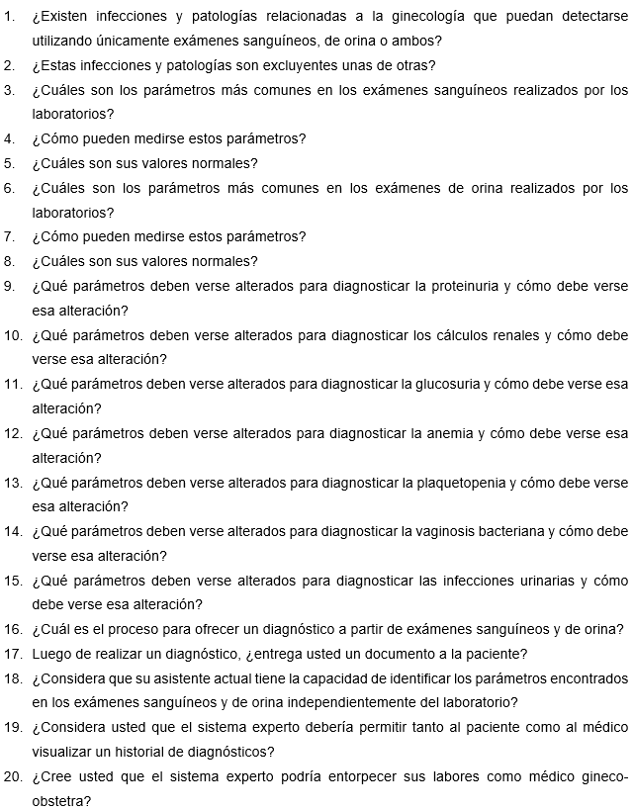

**ANEXO B/TABULADOR DE SUELDOS Y SALARIOS MÍNIMOS PARA PROFESIONALES DEL CIV**

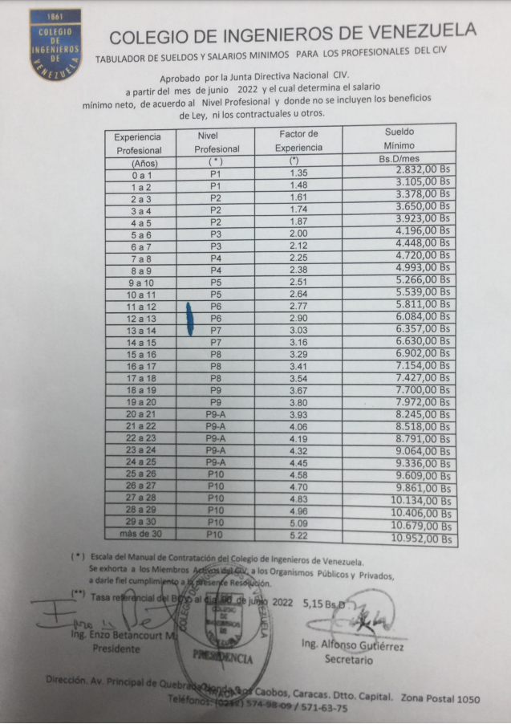

**ANEXO C/MANUAL DEL PACIENTE**



**ANEXO D/MANUAL DEL ASISTENTE**



**ANEXO E/MANUAL DEL EXPERTO**



**ANEXO E (cont.)**

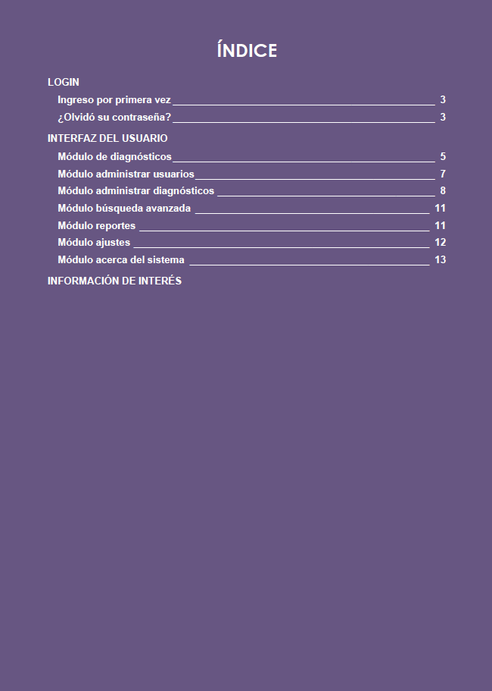

**ANEXO E (cont.)**

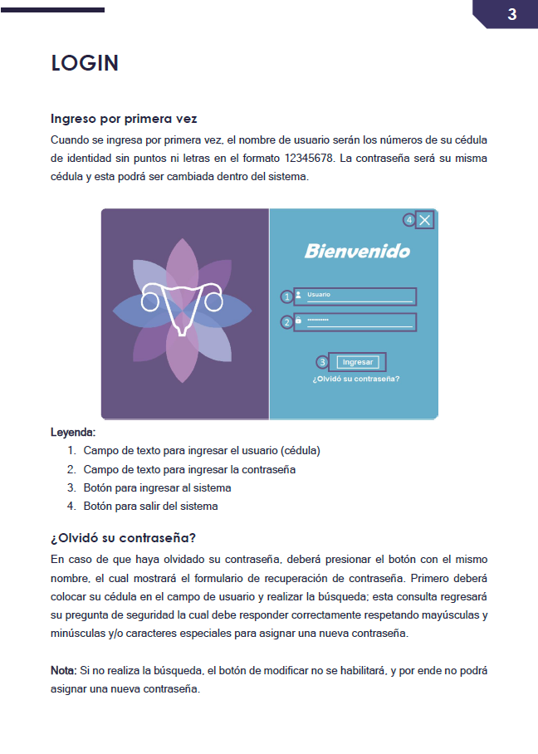

**ANEXO E (cont.)**

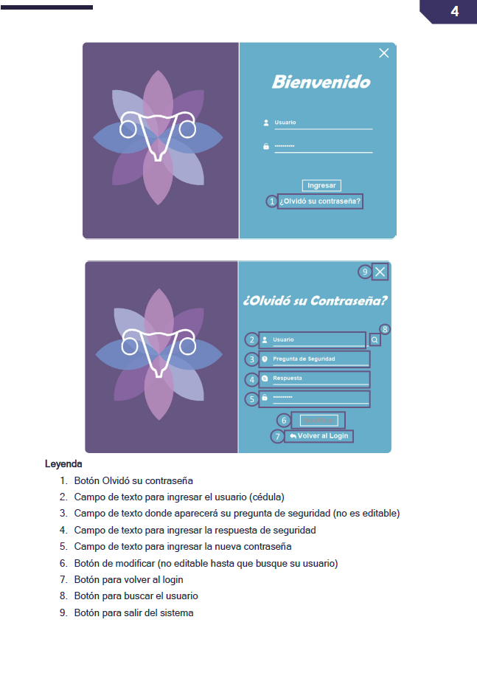

**ANEXO E (cont.)**

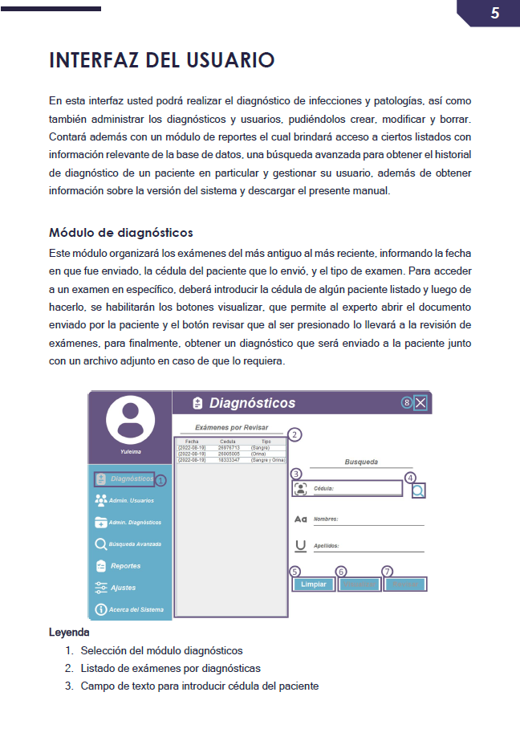

**ANEXO E (cont.)**

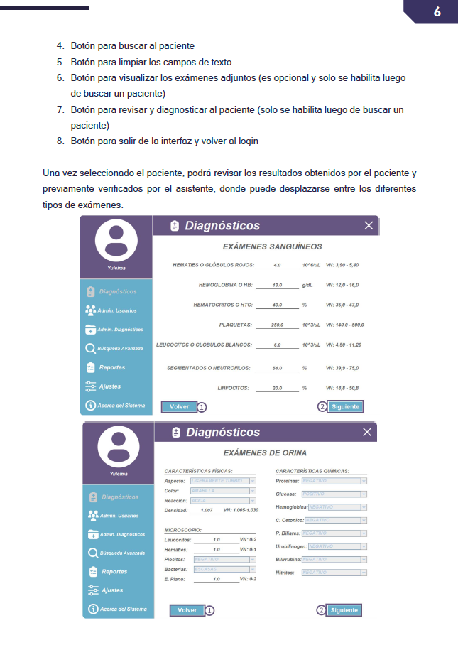

**ANEXO E (cont.)**

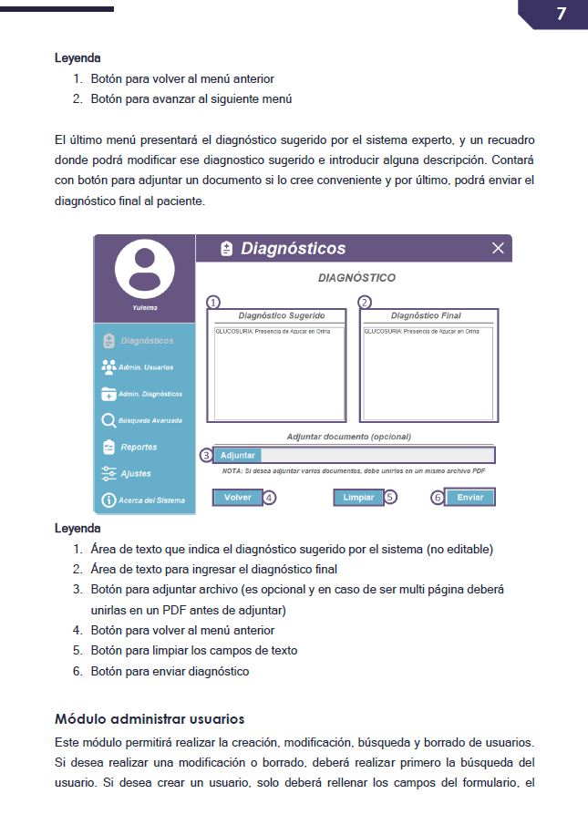

**ANEXO E (cont.)**

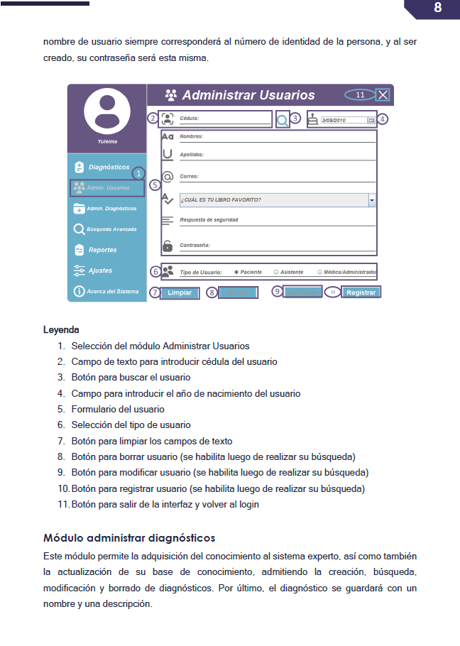

**ANEXO E (cont.)**

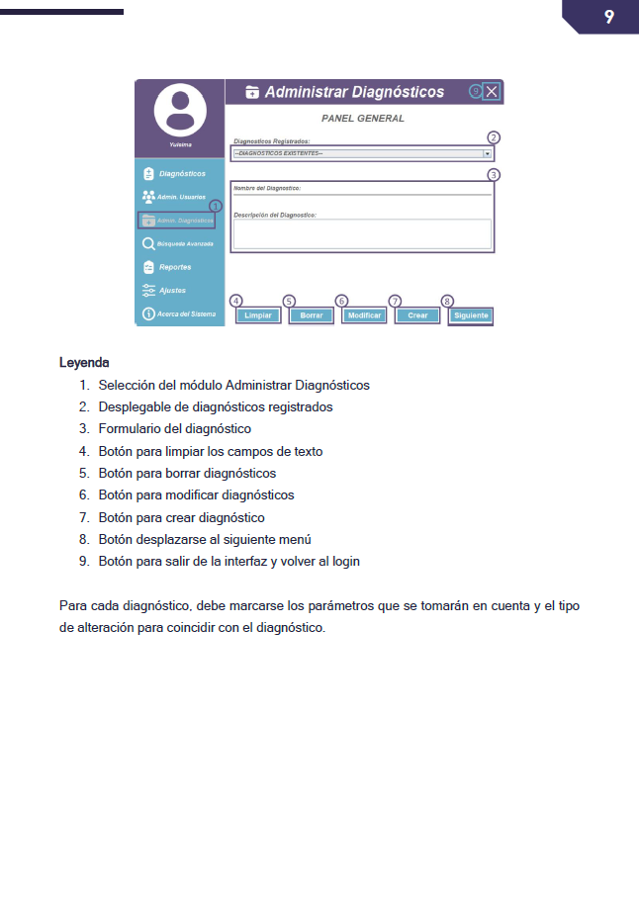

**ANEXO E (cont.)**

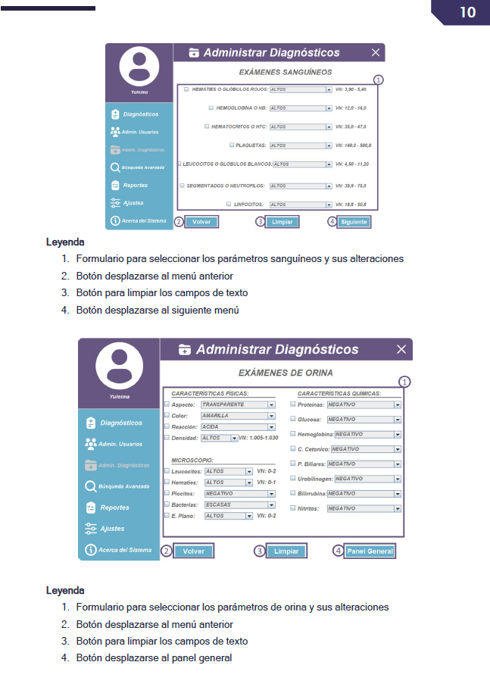

**ANEXO E (cont.)**

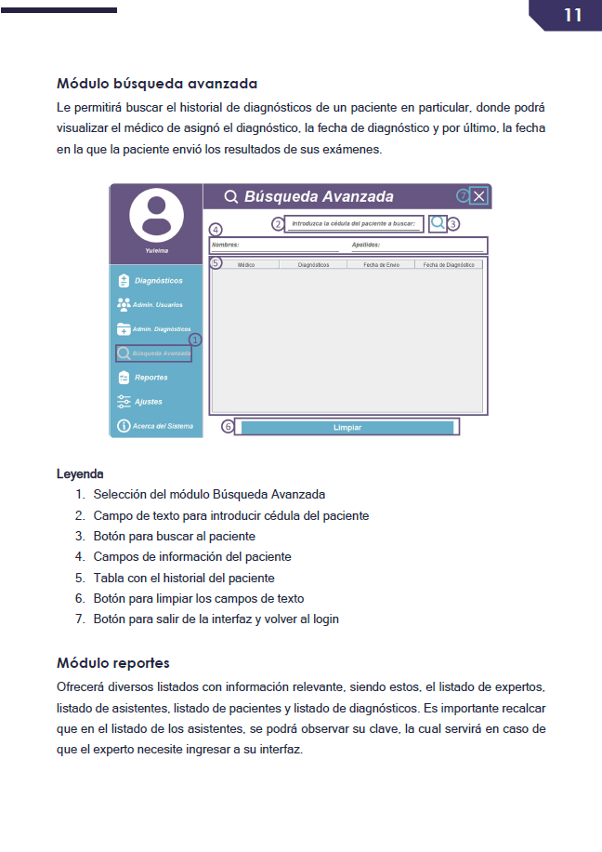

**ANEXO E (cont.)**

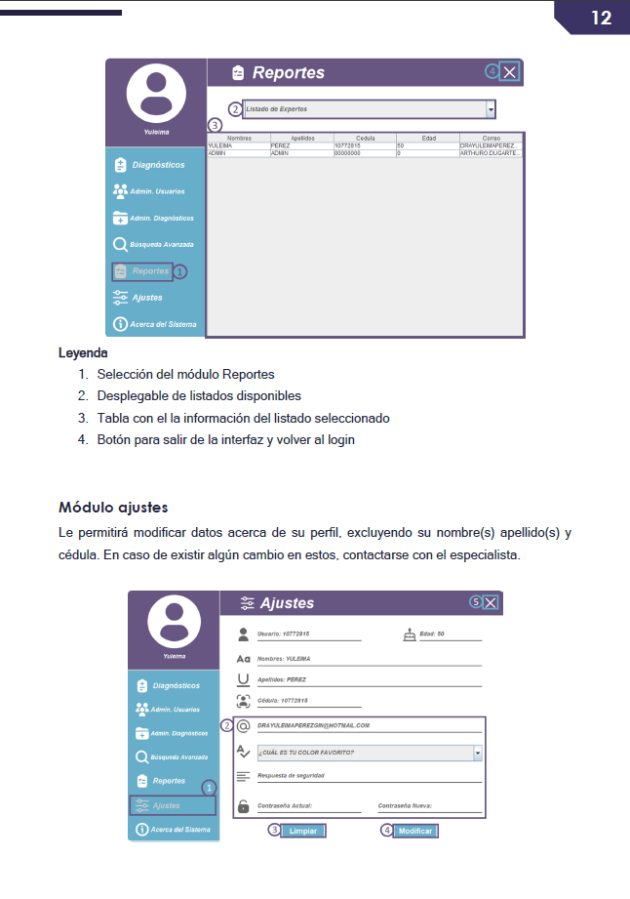

**ANEXO E (cont.)**

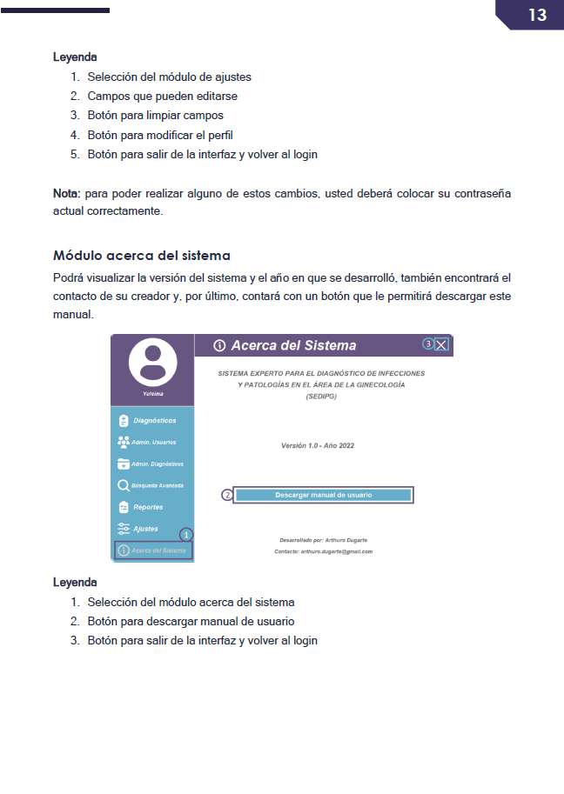

**ANEXO E (cont.)**

